

შპს „სტორი“

სტორი 1 ჰესის ექსპლუატაციის პირობების ცვლილების პროექტი
(სტორი 1 ჰესის სადაწნეო აუზში ეშმაკის ღელეს წყლის დამატა)

სკოპინგის ანგარიში

შემსრულებელი
შპს „გამა კონსალტინგი“

დირექტორი ზ. მგალობლიშვილი

2021 წელი

GAMMA Consulting Ltd. 19D. Guramishvili av, 0192, Tbilisi, Georgia
Tel: +(995 32) 261 44 34 +(995 32) 260 15 27 E-mail: zmgreen@gamma.ge; gamma@gamma.ge
www.facebook.com/gammaconsultingGeorgia
სარჩევი
1 შესავალი 3
2 პროექტის ალტერნატიული ვარიანტები 4
2.1 სათავე ნაგებობის ალტერნატიული ვარიანტები 4
2.2 სადერივაციო სისტემის ტიპების ალტერნატიული ვარიანტები; 5
2.3 სადერივაციო მილსადენის დერეფნის ალტერნატიული ვარიანტები; 5
2.4 არაქმედების ალტერნატიული ვარიანტი 8
3 სტორი 1 ჰესის პროექტის მოკლე მიმოხილვა 9
4 მდ. ეშმაკისღელეს წყლის დამატების პროექტის აღწერა 11
4.1 ტიროლის ტიპის წყალმიმღები 13
4.2 წყალსაშვი და გამრეცხი ხვრეტი 16
4.3 თევზსატარი კვანძი 16
4.4 მიმყვანი არხი და სალექარი 16
4.5 სადერივაციო მილსადენი 17
4.6 სამშენებლო სამუშაოები 19
4.6.1 ზოგადი მიმოხილვა 19
4.6.2 სამშენებლო ბანაკი 19
4.6.3 მისასვლელი გზები 21
4.6.4 დროებითი ელექტრომომარაგება 22
4.6.5 წყალმომარაგება და კანალიზაცია 22
4.6.6 მცენარეული საფარის და ნიადაგის ჰუმუსოვანი ფენის მოხსნის სამუშაოები 23
4.6.7 სარეკულტივაციო სამუშაოები 23
5 გარემოს ფონური მდგომარება და მოსალოდნელი ზემოქმედებების მოკლე დახასიათება 23
5.1 ზემოქმედება დაცულ ტერიტორიებზე 24
5.2 ტრანსსასაზღვრო ზემოქმედება 24
5.3 ატმოსფერულ ჰაერში მავნე ნივთიერებების ემისიები და ხმაურის გავრცელება 24
5.4 ზემოქმედება გეოლოგიურ გარემოზე და საშიში გეოდინამიკური და ჰიდროლოგიური პროცესების გააქტიურების რისკები 25
5.5 ზემოქმედება წყლის გარემოზე 29
5.6 ზემოქმედება ბიოლოგიურ გარემოზე 31
5.6.1 ფლორა 31
5.6.2 ფაუნა 34
5.6.3 იქთიოფაუნა 39
5.7 ზემოქმედება ნიადაგის ნაყოფიერ ფენაზე, დაბინძურების რისკები 39
5.8 ვიზუალურ-ლანდშაფტური ზემოქმედება 39
5.9 ნარჩენების წარმოქმნის და მართვის შედეგად მოსალოდნელი ზემოქმედება 40
5.10 ზემოქმედება სოციალურ-ეკონომიკურ გარემოზე 40
5.10.1 განსახლების საჭიროება, ზემოქმედება კერძო მიწის ნაკვეთებზე 40
5.10.2 დასაქმებასთან დაკავშირებული დადებითი და უარყოფითი ზემოქმედების რისკები 40
5.10.3 წვლილი ეკონომიკაში 41
5.10.4 ზემოქმედება სატრანსპორტო ნაკადებზე 41
5.11 საზოგადოების ჯანმრთელობასა და უსაფრთხოებასთან დაკავშირებული რისკები 42
5.12 ისტორიულ-კულტურულ და არქეოლოგიურ ძეგლებზე ზემოქმედების რისკები 42
5.13 კუმულაციური ზემოქმედება 43
6 გარემოზე ზემოქმედების შემარბილებელი ღონისძიებების წინასწარი მონახაზი 43
7 ინფორმაცია მომავალში ჩასატარებელი კვლევებისა და გზშ-ის ანგარიშის მომზადებისთვის საჭირო მეთოდების შესახებ 51
7.1 ემისიები ატმოსფერულ ჰაერში და ხმაურის გავრცელება: 51
7.2 გეოლოგიურ გარემო, საშიში-გეოდინამიკური პროცესები: 51
7.3 წყლის გარემო: 52
7.4 ბიოლოგიური გარემო: 52
7.5 ნიადაგი და გრუნტის ხარისხი: 53
7.6 ნარჩენები: 53
7.7 სოციალური საკითხები: 53

შესავალი
შპს „სტორი“, საქართველოს გარემოს დაცვისა და სოფლის მეურნეობის მინისტრის 2018 წლის 7 მაისის N2-316 ბრძანებით გაცემული გარემოსდაცვითი გადაწყვეტილების საფუძველზე, თელავის მუნიციპალიტეტის ტერიტორიაზე მდ. სტორის ხეობაში ახორციელებს 20.1 მგვტ დადგმული სიმძლავრის სტორი 1 ჰესის მშენებლობის და ექსპლუატაციის პროექტს. საპროექტო ტერიტორია მდებარეობს სოფ. ლეჩურის ზედა დინებაში დაახლოებით 13.7 კმ-ის დაცილებით.
პროექტის მიხედვით, სტორი ჰესის წარმადგენს ბუნებრივ ჩამონადენზე მომუშავე დერივაციული ტიპის ჰესს, რომლის საშუალებით ათვისებული იქნება მდ. სტორის 1245 და 766.9 მ ნიშნულებს შორის მოქცეული მონაკვეთის ჰიდროპოტენციალი. ჰესის შემადგენლობაში გათვალისწინებულია შემდეგი ნაგებობების მოწყობა: სათავე ნაგებობა (კაშხალი, წყალმიმღები), დაბალდაწნევიანი მიმყვანი გვირაბი, სადაწნეო მილსადენი, ძალური კვანძი (ჰესის შენობა, ქვესადგური) და გამყვანი არხი. გარდა აღნიშნულისა, ტექნიკურ-ეკონომიკური დასაბუთებით, გათვალისწინებული იყო მდ. სტორის მარცხენა შენაკადის მდ. ეშმაკისღელეს წყლის დამატება, მაგრამ გზშ-ის ფაზაზე შესაბამისი საპროექტო დოკუმენტაციის არ არსებობის გამო სტორი ჰესის გზშ-ის ანგარიში განხილული არ ყოფილა.
დღეისათვის სტორი ჰესის მიმყვანი გვირაბის გაყვანის სამუშაოები დამთავრებულია და მიმდინარეობს მოპირკეთების სამუშაოები. მიმდინარეობს ასევე კაშხლის სადაწნეო მილსადენის და ძალური კვანზის სამშენებელო სამუშაოები.
წინამდებარე დოკუმენტი წარმოადგენს სტორი 1 ჰესის გამათანაბრებელ რეზერვუარში ეშმაკისღელეს წყლის დამატების პროექტის გარემოსდაცვითი სკოპინგის ანგარიშს. პროექტის მიხედვით მდ. ეშმაკისღელეს კალაპოტის დაახლოებით 1275 მ ნიშნულზე დაგეგმილია ტიროლის ტიპის წყალმიმღებს მოწყობა, საიდნაც დაახლოებთ 5500 მ სიგრძის და 1200 მმ დიამეტრის მილსადენით წყლის ჩაშვება მოხდება სტორი ჰესის გამათანაბრებელ რეზერვუარში. მილსადენის განთავსებული იქნება ახლად მოსაწყობი გზის დერეფანში. მდ. ეშმაკისღელეს რთული რელიეფური პირობებიდან გამომდინარე მილსადენის დერეფანის სამ მონაკვეთზე გათვალისწინებული მცირე სიგრძის გვირაბების მოწყობა.
სტორი 1 ჰესის გამთანაბრებელ რეზერვუარში მდ. ეშმაკისღელეს წყლის ჩაშვების პროექტის განხორციელებით, ადგილი ექნება ჰესის პროექტზე გაცემული გარემოსდაცვითი გადაწყვეტილებით გათვალისწინებული საქმიანობის საწარმოო ტექნოლოგიის განსხვავებული ტექნოლოგიით შეცვლას, რაც საქართველოს კანონის „გარემოსდაცვითი შეფასების კოდექსი“-ს მე-5 მუხლს მე-12 პუნქტის მიხედვით, წარმოადგენს სკრინინგის პროცედურას დაქვემდებარებულ საქმიანობას. გამომდინარე იქედან, რომ მდ. ეშმაკისღელეს საპროექტო მონაკვეთი ხასიათდება რთული რელიეფური და გეოლოგიური პირობებით და ამასთანავე მილსადენის დერეფნის დიდი ნაწილი მოქცეული იქნება გატყიანებულ ტერიტორიებზე, რაც საჭიროებს დეტალურ შესწავლას, მიღებული იქნა გადაწყვეტილება გზშ-ის პროცედურის გავლის თაობაზე. აღნიშნულის გათვალისწინებით, მომზადებული იქნა წინამდებარე სკოპინგის ანგარიში.
სკოპინგის პროცედურა, განსაზღვრავს გზშ-ისთვის მოსაპოვებელი და შესასწავლი ინფორმაციის ჩამონათვალს და ამ ინფორმაციის გზშ-ის ანგარიშში ასახვის საშუალებებს. ამავე კანონის თანახმად „საქმიანობის განმახორციელებელი ვალდებულია საქმიანობის დაგეგმვის შეძლებისდაგვარად ადრეულ ეტაპზე სამინისტროს წარუდგინოს სკოპინგის განცხადება სკოპინგის ანგარიშთან ერთად“. შესაბამისად წინამდებარე სკოპინგის ანგარიშში მოცემული გარკვეული ტექნიკური საკითხები დაზუსტდება გზშ-ის ეტაპზე, როდესაც მომზადებული იქნება პროექტის საბოლოო ვარიანტი.
წინამდებარე სკოპინგის ანგარიში შპს „სტორი“-ს დაკვეთით, მომზადებულია შპს „გამა კონსალტინგი“-ს მიერ. საქმიანობის განმახორციელებელი და საკონსულტაციო კომპანიების საკონტაქტო ინფორმაცია მოცემულია ცხრილში 1.1.
ცხრილი 1.1. საკონტაქტო ინფორმაცია
საქმიანობის განმხორციელებელი კომპანია | შპს „სტორი”.
კომპანიის იურიდიული მისამართი | საქართველო, თბილისი, საბურთალოს რაიონი. ანდრია აფაქიძის 11. მე-4 სართული
საქმიანობის განხორციელების ადგილის მისამართი | თელავის მუნიციპალიტეტი, ფშაველის თემი
საქმიანობის სახე | 33.6 მგვტ დადგმული სიმძლავრის ჰესის მშენებლობა და ექსპლუატაცია
საქმიანობის განმხორციელებელი კომპანიის საკონტაქტო მონაცემები:
საიდენტიფიკაციო კოდი | 405162112
ელექტრონული ფოსტა | giorgianuashvili@gmail.com
საკონტაქტო პირი | გიორგი ანუაშვილი
საკონტაქტო ტელეფონი | 599 55 1109
საკონსულტაციო კომპანია: | შპს „გამა კონსალტინგი”
შპს „გამა კონსალტინგი”-ს დირექტორი | ზ. მგალობლიშვილი
საკონტაქტო ტელეფონი | 2 61 44 34; 2 60 15 27

პროექტის ალტერნატიული ვარიანტები
ტექნიკურ-ეკონომიკური დასაბუთების მომზადების პერიოდში განიხილებოდა შემდეგი ალტერნატიული ვარიანტები:
- მდ. ეშმაკისღელეს სათაო ნაგებობის განთავსების ალტერნატიული ვარიანტები;
- სადერივაციო სისტემის ტიპების ალტერნატიული ვარიანტები;
- სადერივაციო მილსადენის დერეფნის ალტერნატიული ვარიანტები;
- არაქმედების ალტერნატიული ვარიანტი.

სათავე ნაგებობის ალტერნატიული ვარიანტები
მდ. ეშმაკისღელეზე დაგეგმილი ჰიდროკვანძის პროექტირების სტადიაზე განიხილებოდა სათავე ნაგებობის განთავსების რამდენიმე ალტერნატიული ვარიანტი, მაგრამ სტორი 1 ჰესის გამათანაბრებელ რეზერვუარში წყლის ჩაშვების უზრუნველყოფის მიზნით მიღებული იქნა გადაწყვეტილება 1274 მ ნიშნულზე მოწყობის თაობაზე.
სათავე ნაგებობის ხეობის ქვედა ნიშნულებზე მოწყობის შემთხვევაში შესაძლებელია შედარებით მაღალი ხარჯის აღება არსებული შენაკადების წყლის დამატებით, მაგრამ ამ შემთხვევაში გამათანაბრებელ რეზერვუარში ჩართვა შესაძლებელი არ იქნება და მდინარის ჰიდროენერგეტიკული პოტენციალის ასათვისებლად ჰესის შენობაში საჭირო იქნება სამატებით მე-3 ჰიდროაგრეგატის დამონაჟება.
სათავე ნაგებობის 1274 მ ნიშნულზე მოწყობის შეთხვევაში დამბის ქვედა ბიეფში მდინარე გააჩნია რამდენიმე შენაკადი, რომელთა წყლის ხარჯები დაემატება ეკოლოგიურ ხარჯს, რაც გარკვეულად შეამცირებს წყლის ბიოლოგიურ გარემოზე ზემოქმედების რისკებს.

სადერივაციო სისტემის ტიპების ალტერნატიული ვარიანტები;
სათავე ნაგებობიდან გამათანაბრებელ რეზერვუარამდე წყლის ტრანსპორტირებისათვის როგორც წესი გამოიყენება გვირაბი, ღია არხი ან მილსადენი. მოცემულ კონკრეტულ შემთხვევაში ადგილობრივი რელიეფური პირობებიდან გამომდინარე მილსადენის მთელ სიგრძეზე სადერივაციო გვირაბის მოწყობა არც ტექნიკური და არც გარემოსდაცვითი თვალსაზრისით არ არის მიზანშეწონილი. შესაბამისად პროექტირების პროცესში განიხილებოდა ღია არხის ან მილსადენის მოწყობის ალტერნატიული ვარიანტები.
სადერივაციო არხის მოწყობის შემთხვევაში, არხის გაყვანა საჭირო იქნება მდინარის ხეობის მაღალ ნიშნულებზე, სადაც საავტომობილო გზისა და არხის განთავსებისათვის აუცილებელია ფართო ვაკისის მოწყობა, რაც დაკავშირებული იქნება ფიზიკურ და ბიოლოგიურ გარემოზე ნეგატიური ზემოქმედების შედარებით მაღალ რისკებთან, კერძოდ: ადგილი ექნება გეოდინამიკური პროცესების გააქტიურების და მცენარეული საფარის დაზიანების მაღალ რისკებს, რაც ასევე გამოიწვევს ცხოველთა საბინადრო ადგილების დაზიანებას და ჰაბიტატების მუდმივ ფრაგმენტაციას.
აღნიშნულის გათვალისწინებით და ხეობის რთული რელიეფური პირობებიდან გამომდინარე, არხის მოწყობა პრაქტიკულად შეუძლებელია.
ყოველივე აღნიშნულის გათვალისწინებით სადერივაციო არხის ალტერნატიული ვარიანტის განხორციელება არ ჩაითვალა მიზანშეწონილად და შესაბამისად უპირატესობა მიენიჭა სადაწნეო მილსადენის ალტერნატიულ ვარიანტს, რომლის 4 მონაკვეთზე მოეწყობა მცირე სიგრძის გვირაბები. ასეთ შემთხვევაში მილსადენი განთავსებული იქნება საავტომობილო გზის დერეფანში და მნიშვნელოვნად შემცირდება ფერდობებზე მოსაწყობი ჭრილების სიმაღლეები. აღნიშნული გარკვეულად შეამცირებს გეოლოგიურ გარემოზე და ბიომრავალფეროვნებაზე ზემოქმედების რისკებს.
სადერივაციო მილსადენის მასალის შესარჩევად განხილული იყო სამი სხვადასხვა შესაძლო ვარიანტი:
- ლითონის მილსადენი;
- არმირებული მინაბოჭკოვანი მილსადენი;
- რკინაბეტონის მილსადენი.
ამ ეტაპზე უპირატესობა ენიჭება ფოლადის მილსადენის მოწყობის ალტერნატიულ ვარიანტს, რაც საბოლოოდ დაზუსტებული იქნება დეტალური პროექტის მომზადების პროცესში და აისახება გზშ-ის ანგარიშში.

სადერივაციო მილსადენის დერეფნის ალტერნატიული ვარიანტები;
სადერივაციო მილსადენის განთავსების დერეფნის შერჩევის პროცესში, განიხილებოდა ორის ალტერნატიული ვარიანტი, კერძოდ: პირველი ალტერნატიული ვარიანტის შემთხვევაში მილსადენის დერეფანი განთავსებული იქნება ხეობის მაღალ ნიშნულებზე და მდ. ეშმაკის ღელეს წყლის ჩართვა მოხდება სტორი 1 ჰესის გამათანაბრებელ რეზერვუარში, ხოლო მეორ ალტერნატიული ვარიანტის მიხედვით, საჭირო იქნება სადაწნეო-სადერივაციო მილსადენის მოწყობა, რომელიც გაივლის მდინარის მარჯვენა სანაპიროს გასწვრივ და წყლის მიწოდება მოხდება ჰესის შენობაში, სადაც მდ. ეშმაკისღელეს წყლისათვის საჭირო იქნება დამატებით მე-3 ჰიდროაგრეგატის მოწყობა.
გამომდინარე იქედან, რომ ორივე ალტერნატიული ვარიანტის შემთხვევაში, მილსადენის დერეფანი გატარებული იქნება გატყიანებულ ტერიტორიებზე, ბიოლოგიურ გარემოზე ზემოქმედების რისკები დაახლოებით იდენტურია, მაგრამ შედარებით მაღალი ზემოქმედებაა მოსალოდნელი მე-2 ვარიანტის შემთხვევაში, რადგან მილსადენი განთავსებული იქნება მდინარის კალაპოტის სიახლოვეს და სადაც დიდი ალბათობით წარმოდგენილი იქნება წყალთან დაკავშირებული ფაუნის სახეობების საბინადრო ადგილები.
მდ. ეშმაკისღელეს საპროექტო მონაკვეთზე ხეობის მარჯვენა სანაპიროს ფერდობი მაღალი დახრილობისაა და გეოლოგიურ გარემოზე რისკების თვალსაზრისით, ალტერნატიულ ვარიანტებს შორის მნიშვნელოვანი სხვაობა არ იქნება.
აღსანიშნავია, რომ თავდაპირველი პროექტის მიხედვით, მდ. ეშმაკის ღელეს წყლის ჩართვა გათვალისწინებული იყო სტორი 1 ჰესის გამათანაბრებელ რეზერვუარში, მაგრამ გზშ-ის ეტაპზე ეს ვარიანტი აღარ იქნა განხილული. აღნიშნულის გათვალისწინებით უპირატესობა უნდა მიენიჭოს პირველ ალტერნატიულ ვარიანტს, რაც გარემოზე ზემოქმედების რისკების თვალსაზრისით მცირე უპირატესობის გარდა, უკეთესია ენერგეტიკული და ეკონომიკური (საჭირო აღარ იქნება მე-3 ჰიდროაგრეგატის მოწყობა) თვალსაზრისით.
სურათი 2.1 ალტერანტიული ვარიანტების სქემა
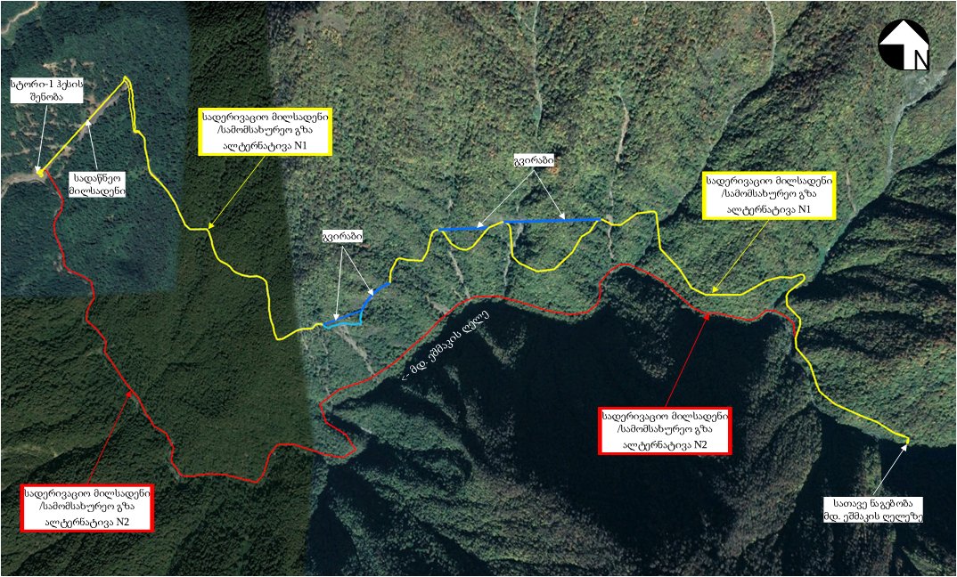

არაქმედების ალტერნატიული ვარიანტი
არაქმედების ალტერნატივა გულისხმობს პროექტის განხორციელებაზე უარის თქმას. ალტერნატიული ვარიანტის შეფასების, მისი მიღების ან/და უგულვებელყოფის დასაბუთებისთვის, პირველ რიგში საჭიროა განხილულ იქნას პროექტის განხორციელებით მიღებული სარგებელი.
როგორც წინამდებარე ანგარიშშია მოცემული, სტორი 1 ჰესის პროექტის მიხედვით გათვალისწინებული იყო მდ. ეშმაკისღელეს წყლის დამატება, მაგრამ ეკოლოგიურ ექსპერტიზაზე წარსადგენ გზშ-ის ვერსიაში მისი განხილვა არ მოხდა, რადგან ჩაითვალა, რომ საჭირო იყო დამატებით დეტალური კვლევების ჩატარება. აქვე უნდა აღინიშნოს, რომ სტორი 1 ჰესის ჰიდროენერგეტიკული გაანგარიშება შესრულებულია მდ. ეშმაკისღელეს წყლის დამატების გათვალისწინებით და წინამდებარე პროექტის განუხორციელებლობის შემთხვევაში ჰესის პარამეტრები არ იქნება საქართველოს მთავრობასთან გაფორებული მემორანდუმით განსაზღვრულ პარამეტრებთან თანხვედრაში.
ევაში, სტორი 1 ჰესის პროექტის განხორციელება დაკავშირებული იქნება გარკვეულ ეკონომიკურ სარგებელთან, რომელთაგან მნიშვნელოვანია:
- პროექტის განხორციელებისათვის შექმნილი დროებითი და მუდმივი სამუშაო ადგილები;
- ადგილობრივი და ცენტრალური ბიუჯეტის შემოსავლების ზრდა (ექსპლუატაციის ფაზაზე ადგილობრივ ბიუჯეტში ყოველწლიურად ჩაირიცხება ქონების და მიწის გადასახადები);
- პროექტის განხორციელების პროცესში მოსალოდნელია დამხმარე ბიზნეს საქმიანობების (მაგალითად: სამშენებლო მასალების წარმოება, კვების ობიექტები, სასტუმროები და სხვ) გააქტიურება.
ყოველივე ზემოთ აღნიშნული, დადებითად აისახება თელავის მუნიციპალიტეტის მოსახლების სოციალურ-ეკონომიკურ მდგომარეობაზე, ხოლო ქვეყნის ენერგოსისტემა მიიღებს დამატებით ელექტროენერგიას. ქვეყნის ეკონიმიკური განვითარებისათვის სასიცოცხლო მნიშვნელობა აქვს ენერგოგენერაციის ახალი წყაროების შექმნას, რადგან დღესაც კი, ადგილი აქვს მილიარდობით კვტ/სთ ელექტროენერგიის იმპორტს, რაც კატასტროფულად გაიზრდება ახალი საწარმოების ამოქმედებასთან დაკავშირებით.
გარდა აღნიშნულისა პროექტის განხორციელება დაკავშირებული იქნება გარემოზე ნეგატიური ზემოქმედების რისკებთან, რომელთაგან მნიშვნელოვანია:
- ატმოსფერულ ჰაერში მავნე ნივთიერებების და ხმაურის გავრცელება;
- საპროექტო მონაკვეთზე მდ. სტორის ჰიდროლოგიური რეჟიმის შეცვლა;
- ზემოქმედება ხმელეთის (ფლორა, ფაუნა) და წყლის ბიოლოგიურ გარემოზე;
- საშიში გეოდინამიკური პროცესების გააქტიურების რისკები;
- ნარჩენების წარმოქმნასთან დაკავშირებული რისკები და სხვა.
ჩამოთვლილი ნეგატიური ზემოქმედებები დეტალურად განხილული და შეფასებული იქნება გარემოზე ზემოქმედების შეფასების ანგარიშში. უნდა აღინიშნოს ის ფაქტიც, რომ საპროექტო არეალი მნიშნელოვანი მანძილითაა დაცილებული უახლოესი დასახლებული პუნქტიდან და შესაბამისად მოსახლეობის ჯანმრთელობაზე ნეგატიური ზემოქმედების რისკები მინიმალურია. ამასთანავე ადგილი არ ექნება ფიზიკურ და ეკონომიკურ განსახლებას.
საქმიანობის განმახორციელებელი კომპანია იღებს ვალდებულებას მდგრადი განვითარების პრინციპების გათვალისწინებით მოახდინოს პროექტის განხორციელებისას მოსალოდნელი რისკების სათანადო მართვა, გაატაროს შესაბამისი შემარბილებელი და საკომპენსაციო ღონისძიებები და დააწესოს მკაცრი კონტროლი აღნიშნული ღონისძიებების შესრულებაზე. ასეთ პირობებში შესაძლებელი იქნება ბუნებრივ გარემოზე მოსალოდნელი ნეგატიური ზემოქმედებების მასშტაბების და გავრცელების არეალის მინიმუმამდე დაყვანა, რაც თავის მხრივ გაზრდის მოსალოდნელი დადებითი შედეგების ეფექტიანობას.

სტორი 1 ჰესის პროექტის მოკლე მიმოხილვა
სტორი 1 ჰესის პროექტის მიხედვით, მდ. სტორის ხეობის 1245 მ-სა და 766.9 მ ნიშნულებს შორის მოქცეულ მონაკვეთზე ხორციელდება ბუნებრივ ჩამონადენზე მომუშავე ტიპის ჰესის მოწყობა. ჰესის დადგმული სიმძლავრე იქნება 33.6 მგვტ. პროექტის მიხედვით ჰესის შემადგენლობაში ქნება:
- სათავე ნაგებობა
- ბეტონის კაშხალი;
- წყალსაგდები ნაგებობები;
- წყალსაცავი;
- წყალმიმღები;
- სადერივაციო გვირაბი;
- სადაწნეო მილსადენი;
- ძალური კვანძი:
- ჰესის შენობა;
- ქვესადგური;
- გამყვანი არხი.

საპროექტო ჰესის ტექნიკური მახასიათებლების შესახებ ინფორმაცია მოცემულია ცხრილში 3.1. , ხოლო ჰესის ნაგებობების განლაგების სქემა სურათზე 3.1.
ცხრილი 3.1. ტექნიკური მაჩვენებლები
N | დასახელება | პარამეტრები
1 | ჰესის ტიპი | ბუნებრივ ჩამონადენზე მომუშავე
2 | დადგმული სიმძლავრე | 33.6 მვტ
3 | საშუალო წლიური გამომუშავება | 152 გვტ/სთ
2 | საპროექტო ხარჯი | 8.5 მ³/წმ
3 | ზედა ბიეფის ნიშნული | 1245 მ
4 | სადაწნეო აუზში ნორმალური შეტბორვის ნიშნული | 1243 მ
5 | ქვედა ბიეფის ნიშნული | 766.9 მ
6 | სტატიკური დაწნევა | 474 მ
7 | საანგარიშო დაწნევა | 466 მ
სათავე კვანძი
8 | კაშხლის ტიპი | ცილინდრული, ბეტონის
9 | კაშხლის სიმაღლე (კალაპოტის ფსკერიდან) | 35 მ
10 | ზედაპირული წყალსაგდების თხემის ნიშნული | 1251 მ
11 | სიღრმული წყალსაგდების ზღურბლის ნიშნული | 1224.5/1228 მ
წყალსატარი გზები
12 | სადერივაციო გვირაბის ტიპი | უდაწნეო
13 | გვირაბის სიგრძე, დიამეტრი (ექსკავაციის) | 2430/3.5 მ
14 | გვირაბის ქანობი | 0.3 %
15 | სადაწნეო მილსადენის ტიპი | ლითონის
16 | სადაწნეო მილსადენის სიგრძე, დიამეტრი | 802/1800 მმ
ძალოვანი კვანძი
17 | ჰესის შენობის ტიპი | მიწისზედა
18 | ჰესის შენობის ზომები (სიგრძე, სიგანე, სიმაღლე) | 27.2/14.6/15 მ
19 | ტურბინის ტიპი, რაოდენობა | პელტონი - 2 ც.
20 | ტურბინის ხარჯი | 4.5 მ³/წმ
21 | აგრეგატის სიმძლავრე | 17.8 მვტ
22 | ქვესადგურის ტიპი/სიმძლავრე | დახურული - 110 კვ
სურათი 3.1. სტორი 1 ჰესის გენგეგმა მდ. ეშმაკის ღელეს წყლის დამატების გათვალისწინებით
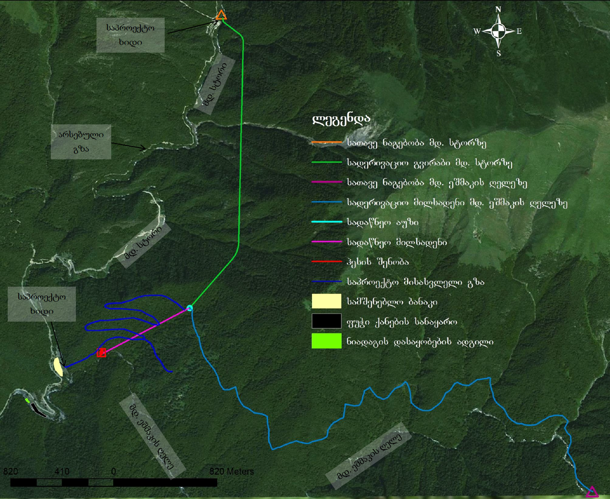
ჰესის მშენებლობა დაწყებულია 2019 წელში და დღეისათვის შესრულებულია შემდეგი სამუშაოები:
- დამთავრებულია 2430 მ სიგრძის და 3.5 მ დიამეტრის გვირაბის გაყვანის სამუშაოები და მიმდინარეობს მოპირკეთების სამუშაოები;
- დაწყებულია კაშხლის სამშენებელო სამუშაოები;
- მოწყობილია გვირაბის გამოსასვლელ პორტალთან მისასვლელი საავტომობილო გზა და დაწყებულია გამათანაბრებელი რეზერვუარის სამშენებლო სამუშაოები;
- დაწყებულია ჰესის ძალური კვანძის და სადაწნეო მილსადენის სამშენებლო სამუშაოები.

სურათი 3.2. სტორი 1 ჰესის მიმდინარე სამშენებლო სამუშაოები
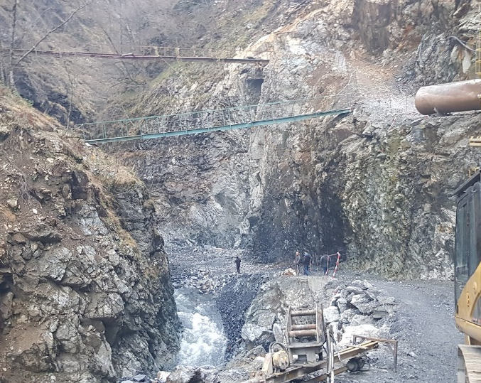  კაშხლის სამშენებლო მოედანი | 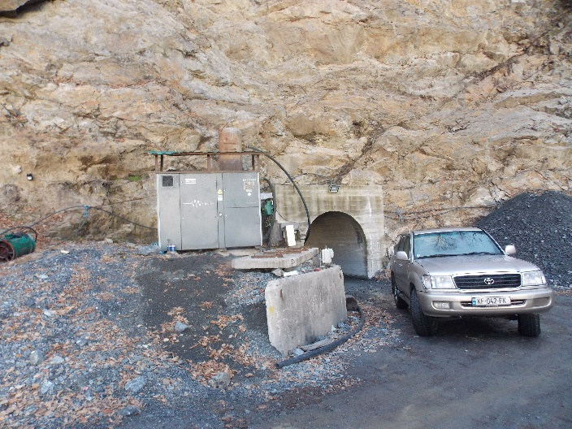  გვირაბის შესასვლელი პორტალი
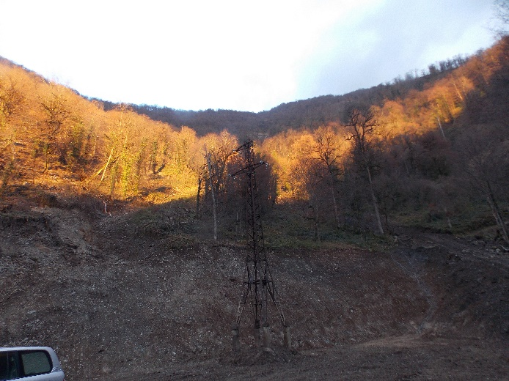  ძალური კვანძის სამშენებელო მოედანი | 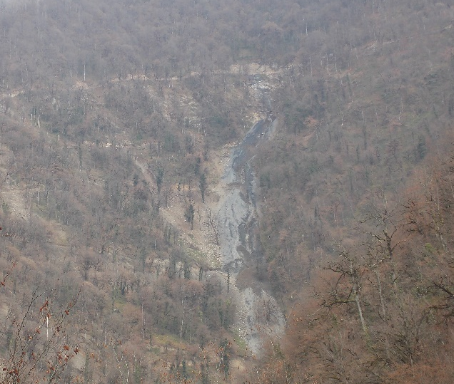  სადაწნეო მილსადენის დერეფანი

მდ. ეშმაკისღელეს წყლის დამატების პროექტის აღწერა
სტორი ჰესი 1-სთვის დამატებითი წყლის ხარჯის მიწოდების მიზნით მდ. სტორის მარცხენა შენაკადზე, მდ. ეშმაკისღელეზე ეწყობა ჰიდროკვანძი, რომლის შემადგენლობაში შედის ტიროლის ტიპის წყალმიმღები, წყალსაშვი, გამრეცხი ხვრეტი, მიმყვანი არხი, სალექარი, სადაწნეო აუზი, თევზსატარი, სადერივაციო მილსადენი. ნაგებობების განლაგების სიტუაციური სქემა მოცემულია სურათზე 4.1.

სურათი 4.1. მდ. ეშმაკისღელეს სათაო ნაგებობის და სადერივაციო მილსადენის განლაგების სიტუაციური სქემა
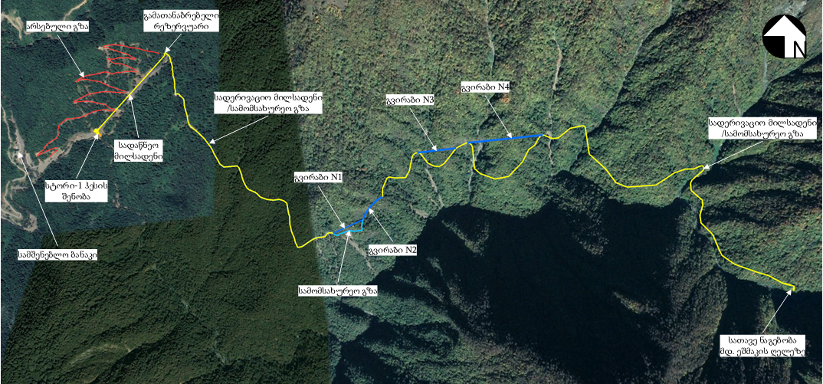

ტიროლის ტიპის წყალმიმღები
სათავე კვანძის ტიპის შერჩევის მიზნით გათვალიწინებული იქნა სხვადასხვა კრიტერიუმები, კერძოდ ტოპოგრაფია, რელიეფი, მშენებლობისათვის გამოსაყენებელი სივრცე, მდინარის წყლის და მყარი ნატანის ხარჯები. აღნიშნული კრიტერიუმების საფუძველზე არსებულ პირობებში შერჩეული იქნა ტიროლის (მთის) ტიპის წყალმიმღები. ჰიდროენერგეტიკის პრაქტიკაში ტიროლის ტიპის წყალმიმღები ძირითადად გამოიყენება პატარა ზომის და მკვეთრი დახრის მქონე მთის მდინარეებზე.
ტიროლის ტიპის წყალმიმღები და კაშხალი, რომელიც წარმოადგენს წყალსაშვს, ისეა მოწყობილი, რომ უზრუნველყოს წყლის მაქსიმალური ხარჯების გატარება ქვედა ბიეფში და წყალმიმღებში მოხვედრილი წყალი თავისუფალია ფსკერული ნატანისაგან. ჰიდროკვანძის მეორე ნაწილი - ბეტონის ყრუ კაშხალი ისეა მოწყობილი, რომ წყლის დონე აიწიოს ზედა ბიეფში მუდმივი მინიმალური წყლის სიღრმის შესანარჩუნებლად და ქმნის ზედა ბიეფში მცირე შეგუბებას.
წყალმიმღების ზღურბლის გადალახვის შემდეგ წყალი გადაედინება დამჭერ გისოსებზე, რომელსაც აქვს შემდეგი ძირითადი ფუნქციები:
- სათავე ნაგებობის ზედა ბიეფიდან მდინარის ნაკადის მიმართვა სადერივაციო სისტემაში;
- მდინარეში არსებული დიდი ზომის მცურავი და მოტივტივე ნარჩენების შეკავება (ხის ნაფოტები, ტოტები, ყინული და ა.შ.) მათი ჰიდრავლიკური სისტემაში მოხვედრის თავიდან აცილების მიზნით. ამ ფუნქციის გათვალისწინებით და გამოცდილების საფუძველზე, გისოსის ღეროებს შორის დაშორება შეადგენს 10 მმ.
- ჰიდრავლიკური ნაგებობების დაცვა მდინარის ფსკერული ნატანისგან.
სათავე ნაგებობის ნორმალური შეტბორვის ნიშნულია 1276.35 მ, ზედაპირული წყალსაშვის თხემის ნიშნული – 1276.5 მ, ტიროლის წყალმიმღების ზღურბლის ნიშნული – 1276.05 მ.
აღნიშნული ტიპის წყალმიმღები უზრუნველყოფს, რომ საპროექტო ხარჯის შესაბამისი ან მასზე ნაკლები წყლის ხარჯები მოხვდება ჰიდრავლიკური სისტემაში. მდინარის ხარჯები, რომლებიც აჭარბებს საპროექტო ხარჯს, გადაედინება ქვედა ბიეფში წყალსაშვის მეშვეობით.

ნახაზი 4.1.1. სათავე ნაგებობა მდ. ეშმაკისღელეზე - გეგმა
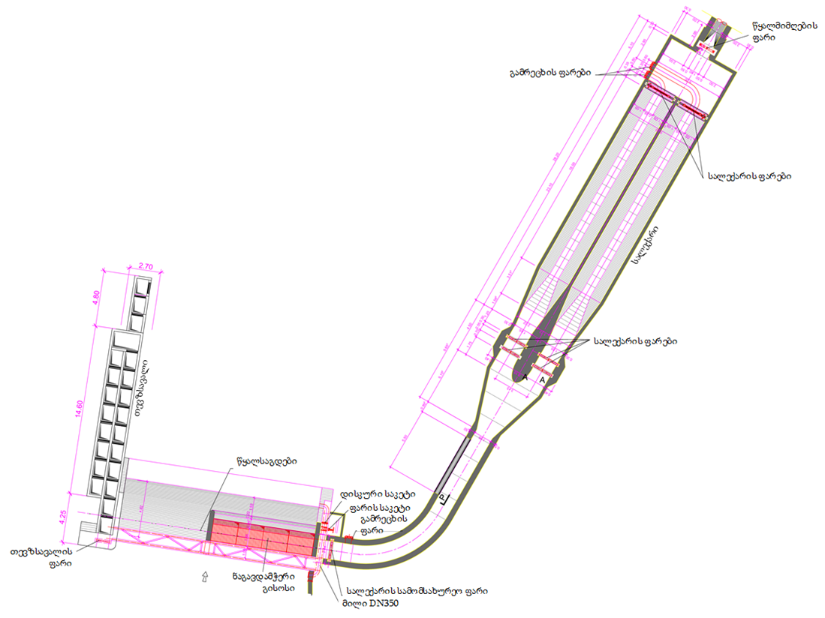
ნახაზი 4.1.2. სათავე ნაგებობების ჭრილები
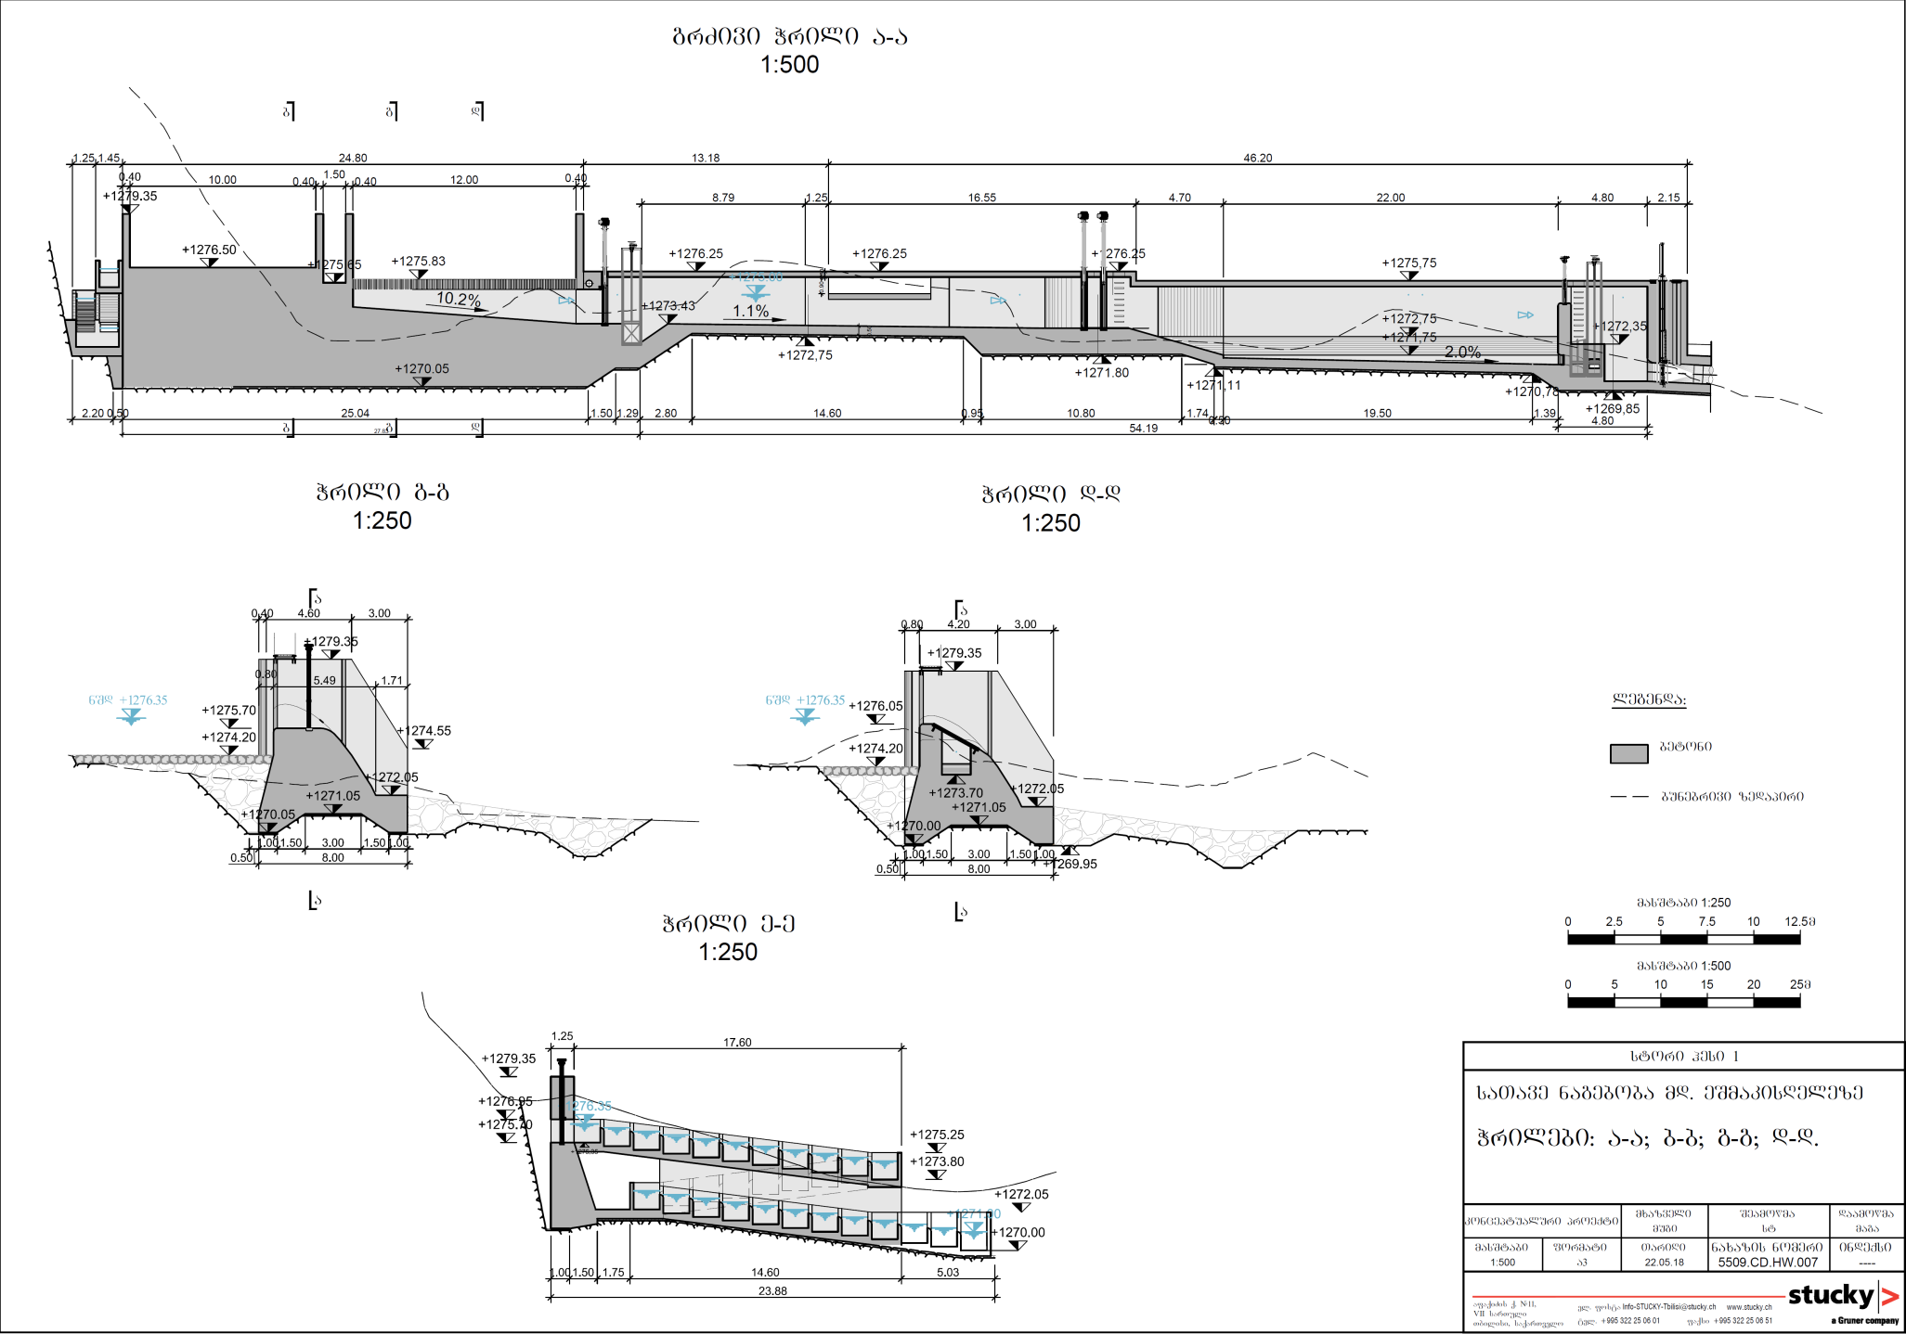

წყალსაშვი და გამრეცხი ხვრეტი
სათავე ნაგებობების უსაფრთხო ფუნქციონირების მიზნით წყალდიდობისას მდინარის წყლის ნაკადი გატარებული უნდა იქნეს ქვედა ბიეფში კონტროლირებადი გზით.
წყალდიდობის ნაწილი გატარდება ქვედა ბიეფში ტიროლის ტიპის წყალმიმღებზე გადადინებით, ხოლო წყალსაშვიანი კაშხალი უზრუნველყოფს ზედა ბიეფში საანგარიშო და უსაფრთხო სიღრმეების შენარჩუნების პირობებში წყლის დანარჩენი რაოდენობის ორგანიზებულად გატარებას მდინარის ქვედა ბიეფში. წყალსაშვის ფრონტი უზრუნველყოფს წყალდიდობის ფრონტის გადანაწილებას ზედა ბიეფის მთელ სიგანეზე, რითაც ხელს უწყობს ზედა ბიეფში წყლის მაქსიმალური დონის შემცირებას, დაწნევის მკვეთრ გაზრდას წყალმიმღებზე და ამასთანავე გვერდითი კედლების სიმაღლის შემცირებას.
სათავე კვანძის ნორმალური ექსპლუატაციის პირობებისათვის წყალსაშვის მიმდებარედ ეწყობა გამრეცხი ხვრეტი. მისი ზღურბლის ნიშნული დაახლეობით 80 სმ დაბლაა ვიდრე ტიროლის წყალმიმღები ზღურბლის ნიშნული. გამრეცხი ხვრეტის ძირითადი დანიშნულებაა ტიროლის წყალმიმღების რემონტის საჭიროების შემთხვევაში გაატაროს წყლის ხარჯები ქვედა ბიეფში. ამავე დროს, გაატაროს წყალდიდობის ხარჯები საჭიროების შემთხვევაში.

თევზსატარი კვანძი
სათავე წყალმიმღები კვანძის შემადგენლობაში გათვალისწინებულია საფეხურებიანი თევზსატარის მოწყობა სათავე ნაგებობის ქვედა ბიეფიდან ზედა ბიეფისაკენ მდინარეში თევზების მიგრაციის პირობების უზრუნველსაყოფად. თევზსატარი ეწყობა წყალსაშვის კაშხლის მარცხენა მხარეზე, მდინარის მარცხენა ნაპირის გაყოლებით. თევზსავალი წარმოადგენს საფეხურებიან კონსტრუქციას, სიგრძით 53.10 მ. შესასვლელი ხვრეტის ზღურბლის ნიშნულია 1275.35 მ, რაც უზრუნველყოფს წყლის გარანტირებული შედინებას თევზსავალ ღარში. თევზსავალის შესასვლელ კვეთზე (ზედა ბიეფის მხრიდან) გათვალისწინებულია მოეწყოს ფარი საჭიროების შემთხვევაში (მაგალითად თევზსავალ ღარზე სარემონტო სამუშაოების ჩატარებისას) წყლის ნაკადის გადასაკეტად.
თევზსავალი ღარის გამოსასვლელი ხვრეტის (ქვედა ბიეფის მხრიდან) ზღურბლის ნიშნულია 1270.0 მ. ამგვარად თევზსავალი ღარის ფარგლებში დონეთა ვარდნა შეადგენს 5.35 მ. შესაბამისად თევზსავალის სიგრძეზე გათვალისწინებულია 30 ცალი, თითო 20 სმ სიმაღლის საფეხურის (წყალვარდნილის) მოწყობა, რაც მისაღებია მდინარეში გავრცელებული თევზის ჯიშებისათვის (ძირითადად კალმახი).
თევზსავალის ჭრილი მოცემულია ნახაზზე 4.1.2.

მიმყვანი არხი და სალექარი
შემკრები არხის ფუნქციაა შეგროვებული წყლის გატარება სალექარის მიმართულებით. წყალმიმღების შემდეგ სალექარში მიმყვან არხზე ეწყობა გვერდითი წყალსაშვი, რომლის დანიშნულებაა წყალმიმღებში საანგარიშო ხარჯზე მეტი წყლის მოხვედრის შემთხვევაში, ზედმეტი წყალი გადაღვაროს ქვედა ბიეფში და უზრუნველყოს სალექარში საანგარიშო ხარჯის მიწოდება.
ტიროლის ტიპის წყალმიმღები, როგორც ზემოთ აღვნიშნეთ, ძირითადად გამოიყენება პატარა ზომის და მკვეთრი დახრის მქონე მთის მდინარეებისათვის. წყლის მიღება ხდება შემკრები არხის საშუალებით, რომელიც მოწყობილია მდინარის ფსკერზე და დაფარულია გისოსით ისე, რომ კალაპოტის უხეში ნატანი ვერ მოხვდეს შემკრებ არხში და გადატანილ იქნეს ქვედა ბიეფში.
მდინარის ნატანის წვრილი ნაწილაკები, რომლებიც ზომით უფრო პატარაა, ვიდრე გისოსებს შორის ღრეჩო, მიჰყვება წყალს შემკრებ არხში. ჰესის ჰიდრომექანიკური მოწყობილობების აბრაზიისაგან დაცვის მიზნით ეს პატარა ნაწილაკები განცალკევდება წყლისგან სალექარის საშუალებით.
სალექარი დაპროექტებულია სპეციალურად პატარა ნაწილაკების მოცილების მიზნით. მაღალდაწნევიანი ჰიდრავლიკური სისტემებისათვის რეკომენდირებულია 0.25 მმ და მეტი სიმსხოს ნაწილაკების აკუმულირება სალექარში ჰესის ჰიდრომექანიკური მოწყობილობების აბრაზიისაგან დაცვის მიზნით.

სადერივაციო მილსადენი
მდ. ეშმაკისღელეს სათავე ნაგებობიდან წყლის სტორი 1 ჰესის გამათანაბრებელ რეზერვუარში ჩაშვების მიზნით დაგეგმილია დაახლოებით 5 550 მ სიგრძის და 1200 მმ დიამეტრის სადერივაციო მილსადენის მოწყობა, რომელიც განთავსებული იქნება ხეობის მარჯვენა სანაპიროს ფერდობზე. სადაწნეო მილსადენის დიდი ნაწილი განთავსებული იქნება ახლად მოსაწყობი საავტომობილო გზის დერეფანში. მილსადენის დერეფნის რამდენიმე რთული რელიეფის მქონე მონაკვეთზე მილსადენის განთავსება დაგეგმილია გვირაბებში.
საპროექტო საავტომობილო გზის და შესაბამისად სადერივაციო მილსადენის დერეფანი გაივლის მაღალი დახრილობის ფერდობებზე, სადაც საჭირო იქნება ჭრილების გაკეთება და შესაბამისად დეტალური პროექტის მიხედვით გათვალისწინებული იქნება გეოდინამიკური პროცესების გააქტიურების პრევენციული ღონისძიებების გატარება. საავტომობილო გზის სავალი ნაწილის სიგანე იქნება 4 მ, ფერდობის მხარეს კი გათვალისწინებულია წყალამრიდი არხების მოწყობა. გზის ვაკისი დახრილი იქნება ფერდობის მხარს 3-4%-ით. საავტომობილო გზის ტიპიური ჭრილები მოცემულია ნახაზზე 4.5.1.
ნახაზი 4.5.1. საავტომობილო გზის ტიპიური ჭრილები
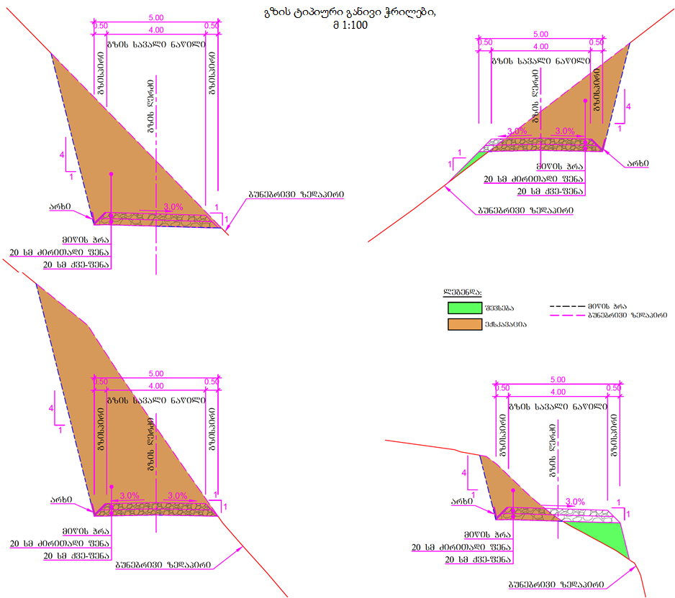
სადერივაციო მილსადენი განთავსებული იქნება საავტომობილო გზის ვაკისის ქვეშ, მიწის ზედაპირიდან არანაკლებ 1 მ სიღრმეზე. მილსადენისათვის მოწყობილი თხრილს სიღრმე იქნება 2.50 მ. მილსადენის გზის დერეფანში განთავსების ტიპიური სქემა მოცემულია ნახაზზე 4.5.2.
ნახაზი 4.5.2. მილსადენის განთავსების სქემა საავტომობილო გზის დერეფანში
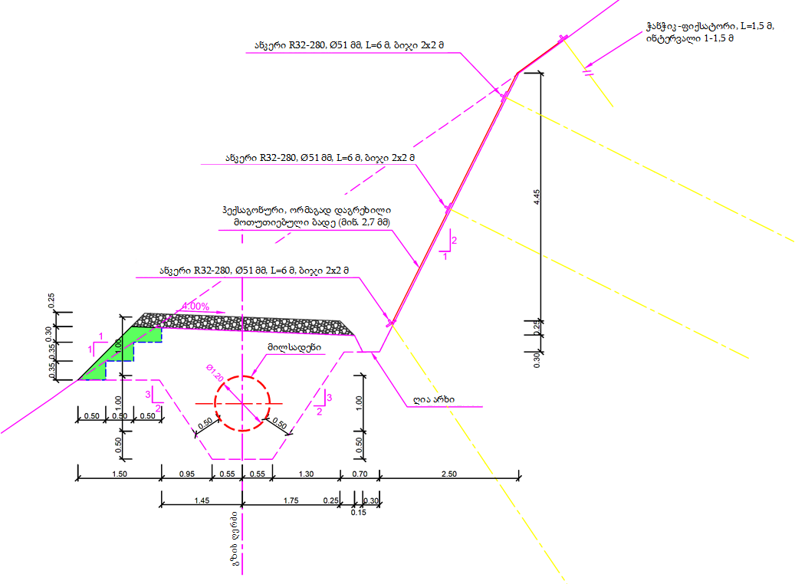
როგორც აღინიშნა, საპროექტო დერეფნის 4 მონაკვეთზე მილსადენის განთავსება გათვალისწინებულია გვირაბებში.
- პირველი გვირაბის (იხილეთ სურათი 4.1.) სიგრძე იქნება 185 მ, ხოლო დიამეტრი 2 მ. ამ მონაკვეთზე მილსადენი გაივლის გვირაბში, ხოლო საავტომობილო გზა მოწყობილი იქნება ცალკე დერეფანში;
- მე-2 გვირაბი წარმოადგენს საავტომობილო გვირაბს, სადაც ასევე განთავსებული იქნება ასევე სადერივაციო მილსადენი. გვირაბის სიგრძე იქნება დაახლოებით 175 მ, ხოლო დიამეტრი 5 მ;
- მე-3 გვირაბი გათვალისწინებულია მილსადენის განთავსებისათვის, რომლის სიგრძე იქნება 220 მ, ხოლო დიამეტრი 5 მ;
- მე-4 გვირაბი ასევე გათვალისწინებულია მილსადენის განთავსებისათვის სიგრძით 175 მ და დიამეტრით 5 მ.
გამომდინარე იქედან, რომ მდ. ეშმაკისღელეს ხეობაში საავტომობილო გზა არ არსებობს, პირველ ეტაპზე მოხდება საავტომობილო გზის მოწყობა და შემდეგ განხორციელდება სათავე ნაგებობის და სადერივაციო მილსადენის სამშენებლო სამუშაოები.

სამშენებლო სამუშაოები

ზოგადი მიმოხილვა
მდ. ეშმაკისღელეს წყლის სტორი 1 ჰესის გამათანაბრებელ რეზერვუარში ჩართვის პროექტის განხორციელებისათვის საჭირო დრო შეადგენს დაახლოებით 18 თვეს. აღსანიშნავია, რომ მდ. ეშმაკის ღელეს ხეობაში დღეისათვის საავტომობილო გზა არ არსებობს და მშენებლობის პირველ სტადიაზე დაგეგმილია საავტომობილო გზის მოწყობა, რომლის პარალელურად განხორციელდება მილსადენის დერეფანში დაგეგმილი გვირაბების მშენებლობა. გზის მოწყობის შემდეგ მოხდება სადერივაციო მილსადენის და სათავე ნაგებობის სამშენებელო სამუშაოების განხორციელება.
სათავე წყალმიმღები ნაგებობის მშენებლობა აუცილებლად უნდა განხორციელდეს მდინარის წყალმცირობის პერიოდში (გარდა ამწე-მექანიზმების ბაქნისა და მოაჯირების მოწყობის სამუშაოებისა, რომლებიც შეიძლება განხორციელდეს ნებისმიერ დროს). სათავე ნაგებობის მშენებლობა გათვალისწინებულია 2 ეტაპად, კერძოდ: პირველ ეტაპზე მოხდება წყლის დერივაცია და შემდგომ წყალმიმღების და სახვა ნაგებობების მშენებლობა განხორციელდება მდინარის მშრალ კალაპოტში.
მილსადენის დერეფანში დაგეგმილი გვირაბების გაყვა მოხდება ბურღვა-აფეთქების მეთოდით. გვირაბების მცირე სიგრძეების გათვალისწინებით, სამშენებლო შტოლნების მოწყობა დაგეგმილი არ არის. სამუშაოების შესრულების ვადების შემცირების მიზნით გვირაბების გაყვანა მოხდება ორი მხრიდან. გვირაბის შიდა ზედაპირების მოპირკეთება მოხდება ტორკრეტ ბეტონით.
გზის მშენებლობის და გვირაბის გაყვანის პროცესში წარმოქმნილი ფუჭი ქანების განთავსება მოხდება სტორი 1 ჰესის პროექტით შერჩეულ სანაყაროზე.
დაგეგმილი საქმიანობის ფარგლებში ახალი სამშენებლო ბანაკის მოწყობა არ მოხდება, საჭიროებისამებრ გამოყენება „სტორი 1 ჰესი“-ს სამშენებლო ბანაკი და ინფრასტრუქტურა.

სამშენებლო ბანაკი
დაგეგმილი საქმიანობის ფარგლებში, როგორც აღვნიშნეთ სამშენებლო ბანაკის მოწყობა არ მოხდება, სამშენებლო სამუშაოების განხორციელებისთვის გამოიყენება არსებული „სტორი 1 ჰესი“-ს სამშენებლო ბანაკი და მისი ინფრასტრუქტურა. სამშენებლო ბანაკი მდებარეობს მდინარე სტორის მარჯვენა სანაპიროს ტერიტორიაზე, სტორი 1 ჰესის შენობის ტერიტორიიდან დაახლოებით 0.5 კმ-ის დაშორებით. სამშენებლო ბანაკის გეოგრაფიული კოორდინატებია X-538170 Y-4671700, სამშენებლო ბანაკი განთავსებულია დაახლოებით 780 მზდ.
სამშენებლო ბაზის შემადგენლობაში არის:
- საამქრო მანქანების მომსახურებისთვის;
- მასალების საწყობი;
- წყლის ავზი;
- ლაბორატორია;
- სახელოსნო;
- ოფისები;
- ტრანსფორმატორი და ავარიული დიზელ-გენერატორი;
- 10 მ³ ტევადობის დიზელის საწვავის სამარაგო რეზერვუარი;
- საცხოვრებელი;
- ასაფეთქებელი მასალების საწყობი და სხვ.
ეშმაკის რელეს სათაო ნაგებობის გასწორის მიმდებარე ტერიტორიაზე მოეწყობა მცირე ზომის სამშენებლო მოედანი, სადაც განთავსებული იქნება მცირე სასაწყობო მეურნეობა და სხვა აუცილებელი სათავსები, რომლებიც საჭიროა სათავე კვანძისა მშენებლობისთვის
ცხრილი 4.6.2.1. სამშენებლო მანქანა-მექანიზმების, დანადგარებისა და ინსტრუმენტების ჩამონათვალი.

N | დასახელება | მარკა | რაოდენობა
 | ავტოთვითმცლელი | სხვადასხვა | 4
 | ბეტონის კვანძი 30 მ³ |  | 1
 | ბეტონის ტუმბო | ცჟ-48(ც854) | 2
 | გადასატანი კომპრესორი | პრ-10/8 მ³ | 3
 | სიღრმითი ვიბრატორი | ს3698 | 4
 | ელ. შედუღების აპარატი | კომპლექტი | 2
 | ავტოგენით შესადუღებელი აპარატი | კომპლექტი | 2
 | მობილური ამწე | კს35714კ | 2
 | ბულდოზერი | ტ250 | 2
 | ექსკავატორი მუხლუხა |  | 3
 | ექსკავატორი საბურავებიანი |  | 2
 | ავტო. მტვირთავი, 1.0 მ³ ჩამჩით |  | 5
სურათი 4.6.2.1. სტორი 1 ჰესის სამშენებლო ბანაკი
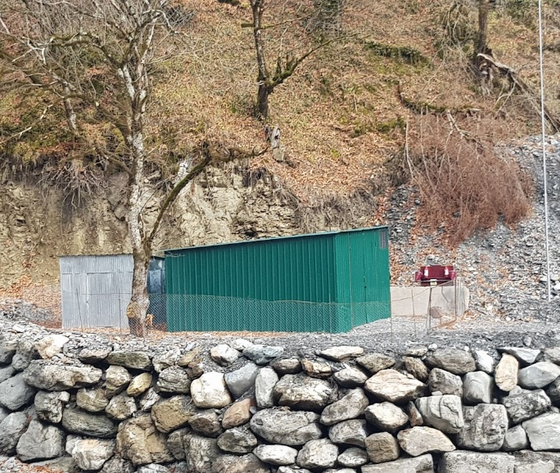  ასაფეთქებელი მასალების საწყობი | 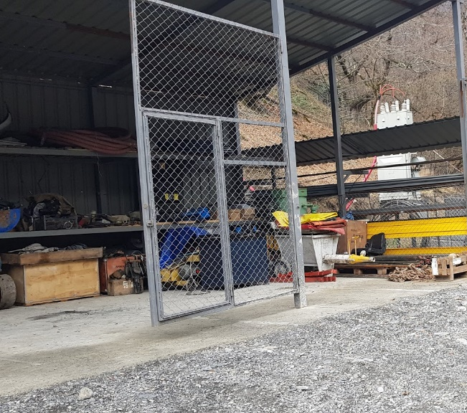  დამხმარე საამქრო
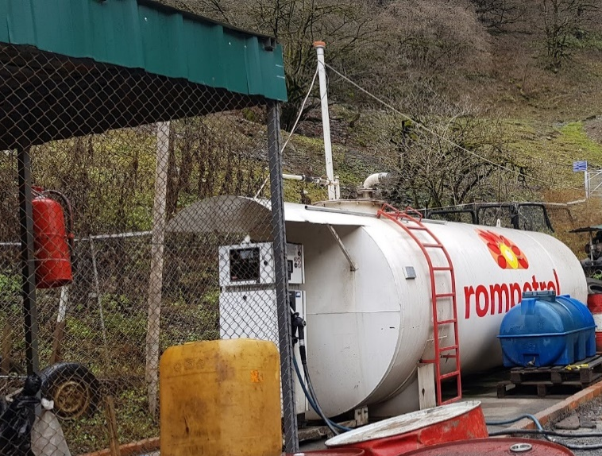  დიზელის საწვავის რეზერვუარი | 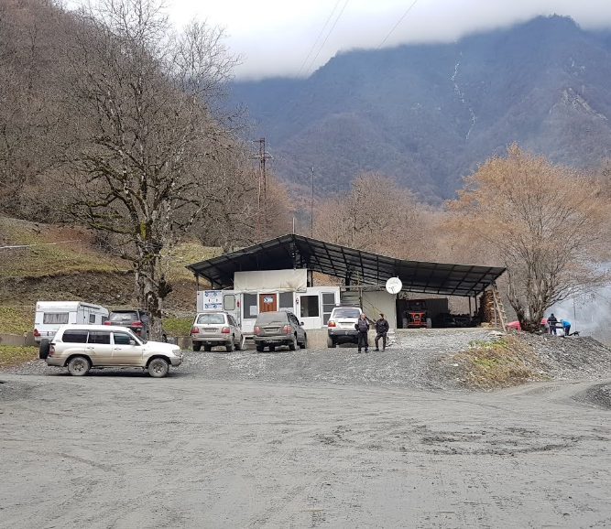  პერსონალის საცხოვრებელი

ნახაზი 4.6.2.1. მოქმედი სამშენებლო ბანაკის სქემა არსებული მდგომარეობით
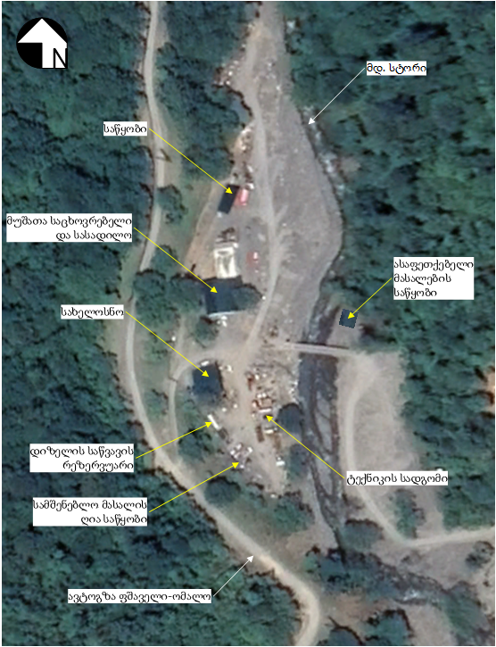

მისასვლელი გზები
როგორც წინამდებარე ანგარიშშია მოცემული სტორი 1 ჰესის გვირაბის გამოსასვლელ პორტალამდე, სადაც დაგეგმილია გამათანაბრებელი რეზერვუარის მოწყობა საავტომობილო გზა მიყვანილია. შესაბამისად ეშმაკის ღელეს პროექტის განხორციელებისათვის საჭირო იქნება მხლოდ სათავე ნაგებობასთან მისასვლელი გზის მოწყობა.
თელავი-ენისელის დამაკავშირებელი სახელმწიფო მაგისტრალიდან (შ-70) 17 კმ სიგრძის ასფალტის საფარიანი შიდა სახელმწიფოებრივი გზა (შ-43) მიდის სოფელ ფშაველამდე და შემდეგ 16.5-22.5 კმ სიგრძის გრუნტის საფარიანი გზა (შ-44) უკავშირდება მდინარე სტორის ხეობაში შერჩეულ საპროექტო ტერიტორიას. მანძილი თბილისიდან საპროექტო ტერიტორიამდე შეადგენს 145 კმ-ს, რაიონული ცენტრიდან (თელავი) 48 კმ-ს, ხოლო უახლოესი რკინიგზის სადგურიდან 45 კმ-ს.
ასფალტის საფარიანი გზა კარგ მდგომარეობაშია და იძლევა საშუალებას გაატაროს ყველა სახის მძიმე ტექნიკა. ზამთრის პერიოდში, გზა რეგულარულად იწმინდება, რაც გადაადგილების საშუალებას იძლევა წლის ნებისმიერ პერიოდში. არსებული ადგილობრივი მისასვლელი გრუნტის გზები და არსებული ხიდები, ზოგ მონაკვეთებზე საჭიროებენ გაფართოებას და რეაბილიტაციას.

დროებითი ელექტრომომარაგება
სამშენებლო დერეფანში ელექტრომომარაგება განხორციელდება სამშენებლო ბანაკის სატრანსფორმატორო ქვესადგურიდან, საიდანაც ელექტროგადამცემი ხაზი მიყვანილია გამათანაბრებელი რეზერვუარის განთავსების ტერიტორიამდე. ავარიული ელექტრო მომარაგებისათვის გამოყენებული იქნება დიზელ-გენერატორი.

წყალმომარაგება და კანალიზაცია

წყალმომარაგება
სამშენებლო ბანაკის წყალმომარაგება ხდება მდ. სტორის მარჯვენა ფერდზე არსებული წყაროს წყლით, რომლის დებიტი შეადგენს 0,15 ლ/წმ. წყალმომარაგების წყაროდან ბანაკის ტერიტორია დაშორებულია 250 მ-ით. წყაროს გამოსავალზე მოწყობილია დაღმავალი ტიპის კაპტაჟის კამერა. კაპტაჟის კამერიდან წყალი თვითდენით, პოლიეთილენის 32 მმ მილებით მიეწოდება ბანაკის ტერიტორიაზე მოწყობილ წყალსაწნეოკოშკს (ნიშნ. 786).
მდ. ეშმაკისღელეს წყლის გამათანაბრებელ რეზერვუარში ჩართვისათვის საჭირო სამუშაოები შესრულებული იქნება მშენებლობაზე დასაქმებული პერსონალის მიერ და დამატებით სამუშაო ადგილების შექმნა დაგეგმილია არ არის. შესაბამისად სტორი 1 ჰესის მშენებლობის და ექსპლუატაციის პროექტით განსაზღვრული გამოყენებული სასმელ-სამეურნეო დანიშნულების წყლის რაოდენობის და შესაბამისად საყოფაცხოვრებო-სამეურნეო ჩამდინარე წყლების რაოდენობების ზრდას ადგილი არ ექნება.
ტექნიკური წყლის გამოყენება საჭირო იქნება ბეტონის წარმოებისათვის და თუ გავითვალისწინებთ, რომ ბეტონის კვანძის წარმადობა იქნება 30 მ³/სთ (წელიწადში წარმოებული ბეტონის ნარევის მიახლოებითი რაოდენობა იქნება 9000 მ³), ხოლო 1 მ³ ნარევის დამზადებისათვის საჭირო წყლის რაოდენობა 0.13 მ³, წლის განმავლობაში საჭირო წყლის რაოდენობა იქნება 1170 მ³. წყლის საათური ხარჯი შეადგენს 3.9 მ³, ხოლო დღე ღამეში საჭირო იქნება 31.2 მ³ წყალი.

კანალიზაცია
სამეურნეო-ფეკალური წყლების შეგროვებისთვის, სამშენებლო ბანაკის ტერიტორიებზე მოწყობილია დაახლოებით 15 მ³ ტევადობის საასენიზაციო ორმო, ხოლო სამშენებლო მოედნებზე განთავსდება ბიოტუალეტები. საასენიზაციო ორმოს პერიოდული გაწმენდა ხდება სპეც-ავტომობილის საშუალებით. სამეურნეო-ფეკალური წყლების ჩაშვება ხდება ქ. თელავის საკანალიზაციო კოლექტორში, წინასწარ შეთანხმებული ტექნიკური პირობების მიხედვით.
ჰესის მშენებლობის ეტაპზე, სანიაღვრე წყლების პოტენციურად დამაბინძურებელი ყველა უბნის (მაგ. ინერტული მასალების ღია საწყობი, გრუნტის სანაყაროები), პერიმეტრზე მოეწყობა წყალამრიდი არხები სანიაღვრე წყლების არინებისათვის. შესაბამისად, სამშენებლო მოედნებზე სანიაღვრე წყლების შეწონილი ნაწილაკებით დაბინძურება მოსალოდნელი არ იქნება.
თხრილებიდან მიღებული წყლების შეწონილი ნაწილაკებისაგან გაწმენდა მოხდება სასედიმენტაციო გუბურების საშუალებით. სასედიმენტაციო გუბურების პარამეტრებისგან საზღვრებად მიღებული წყლების რაოდენობის გათვალისწინებით.

მცენარეული საფარის და ნიადაგის ჰუმუსოვანი ფენის მოხსნის სამუშაოები
მოსამზადებელ ეტაპზე ერთერთი მნიშვნელოვანი სამუშაოებია სამშენებლო მოედნების გასუფთავება ნიადაგოვანი და მცენარეული საფარისაგან.
სადერივაციო მილსადენის და საავტომობილო გზის საპროექტო დერეფანი განთავსებულია მდ. ეშმაკისღელეს მარჯვენა სანაპიროს ტყით დაფარულ მაღალი დახრილობის ფერდობზე და სამუშაოების დაწყებამდე საჭირო იქნება დერეფნის ხე მცენარეებისაგან გაწმენდა. მცენარეული საფარისაგან გაწმენდის სამუშაოების დაწყებამდე ჩატარებული იქნება მცენარეული საფარის დეტალური აღრიცხვა ტაქსაცია და შეთანხმებული იქნება სსიპ „ეროვნულ სატყეო სააგენტო“-სთან.
როგორც აღინიშნა, საპროექტო დერეფანი გადის მაღალი დახრილობის ფერდობებზე, სადაც ნიადაგის ნაყოფიერი ფენა ძალზე მწირია და წინასწარი შეფასებით საშუალო სიღრმე შეადგენს 5 სმ-ს. რთული რელიეფური პირობებიდან გამომდინარე, საპროექტო დერეფნის დაახლოებით 70%-ზე ნადაგს ნაყოფიერი ფენის მოხსნა არ იქნება შესაძლებელი. აღნიშნულის გათვალისწინებით შეიძლება მოხერხდეს 150-160 მ³ ნიადაგის ნაყოფიერი ფენის მოხსნა. მოხსნილი ნიადაგის ნაყოფიერი ფენა დასაწყობდება საპროექტო დერეფნის ფარგლებში და შემდეგ გამოყენებული იქნება სარეკულტივაციო სამუშაოებისათვის.
ნიადაგის ნაყოფიერი ფენის მოხსნა და შემდგომი მართვა მოხდება „ნიადაგის ნაყოფიერი ფენის მოხსნის, შენახვის, გამოყენების და რეკულტივაციის შესახებ” საქართველოს მთავრობის 2013 წლის 31 დეკემბრის N424 დადგენილებით დამტკიცებული ტექნიკური რეგლამენტის მოთხოვნების გათვალისწინებით.
მშენებლობის პროცესში წარმოქმნილი ფუჭი ქანების განთავსებისათვის გამოყენებული იქნება არსებული სანაყარო, რომლის გეოგრაფიული კოორდინატები შემდეგია: X- 537963 Y- 46715176.

სარეკულტივაციო სამუშაოები
ძირითადი სამუშაოების დასრულების შემდეგ შესაძლოა განხორციელდეს სარეკულტივაციო სამუშაოები გამონამუშევარი მასალის უკუჩაყრის მიზნით. აღნიშნული ღონისძიება შესაძლოა განხორციელდეს როგორც ეტაპობრივად ისე ერთიანად იმისდა მიხედვით, თუ რა დანიშნულებით იგეგმება გამონამუშევარი მასალის შემდგომი გამოყენება.

გარემოს ფონური მდგომარება და მოსალოდნელი ზემოქმედებების მოკლე დახასიათება
წინამდებარე სკოპინგის ანგარიშში გათვალისწინებულია და გზშ-ს პროცესში დეტალურად შესწავლილი იქნება შემდეგი სახის ზემოქმედებები:
- ტრანსსასაზღვრო ზემოქმედება;
- ატმოსფერულ ჰაერში მავნე ნივთიერებების ემისიები და ხმაურის გავრცელება;
- ზემოქმედება გეოლოგიურ გარემოზე და საშიში გეოდინამიკური და ჰიდროლოგიური პროცესების გააქტიურების რისკები;
- ზემოქმედება წყლის გარემოზე, მათ შორის:
- ზემოქმედება ბიოლოგიურ გარემოზე, მათ შორის მცენარეულ საფარზე, ცხოველთა სახეობებზე და მათ საბინადრო ადგილებზე;
- ზემოქმედება ნიადაგის ნაყოფიერ ფენაზე, დაბინძურების რისკები;
- ვიზუალურ-ლანდშაფტური ზემოქმედება;
- ნარჩენების წარმოქმნის და მართვის შედეგად მოსალოდნელი ზემოქმედება;
- საზოგადოების ჯანმრთელობასა და უსაფრთხოებასთან დაკავშირებული რისკები;
- განსახლების საჭიროება, ზემოქმედება კერძო მიწის ნაკვეთებზე;
- დასაქმებასთან დაკავშირებული დადებითი და უარყოფითი ზემოქმედების რისკები;
- ზემოქმედება ეკონომიკაზე და ადგილობრივი მოსახლეობის ცხოვრების პირობებზე;
- ზემოქმედება სატრანსპორტო ნაკადებზე;
- ისტორიულ-კულტურულ და არქეოლოგიურ ძეგლებზე ზემოქმედების რისკები;
- კუმულაციური ზემოქმედება.

ზემოქმედება დაცულ ტერიტორიებზე
საპროექტო ტერიტორიის უახლოესი დაცული ტერიტორიაა ზურმუხტის ქსლის უბანი „თუშეთი“ (GE0000008), რომელიც შექმნილია თუშეთის ეროვნული პარკის საზღვრებში. დაცული ტერიტორიის საზღვარი საპროექტო დერეფნიდან დაცილებულია დაახლოებით 4.2 კმ-ით, მის ჩრდილოეთით.
ზურმუხტის ქსელის თუშეთის უბნის და ეროვნულ პარკის საკმაო მანძილით დაშორების გამო, საპროექტო ჰესის მშენებლობა ექსპლუატაცია არავითარ უარყოფით ზეგავლენას არ მოახდენს მასზე.
სურათი 5.1.1. საპროექტო დერეფნის და დაცული ტერიტორიების განლაგების სიტუაციური სქემა
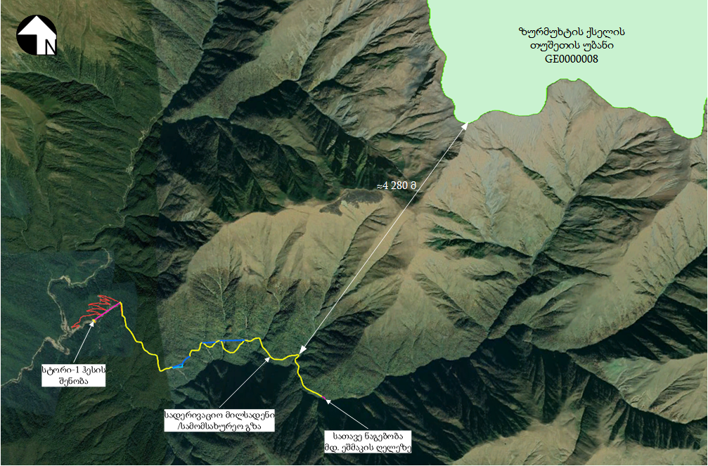

ტრანსსასაზღვრო ზემოქმედება
დაგეგმილი საქმიანობის განხორციელებისთვის შერჩეული უბნის და მდინარე სტორის სტატუსის გათვალისწინებით ტრანსსასაზღვრო ზემოქმედება მოსალოდნელი არ არის.

ატმოსფერულ ჰაერში მავნე ნივთიერებების ემისიები და ხმაურის გავრცელება
პროექტის განხორციელების პროცესში მიწის სამუშაოების წარმოება, ტექნიკის და სატრანსპორტო საშუალებების ინტენსიური გამოყენება და სხვა სამშენებლო ოპერაციები გავლენას მოახდენს ხმაურის ფონურ დონეებზე და ადგილი ექნება ატმოსფერულ ჰაერში მტვრის და წვის პროდუქტების გავრცელებას. როგორც აღინიშნა შესაძლებელია საჭირო გახდეს ხმაურის და ემისიების სტაციონალური წყაროების გამოყენებაც (მაგ. ბეტონის კვანძი).
სამშენებლო დერეფანი დიდი მანძილით არის დაშორებული საცხოვრებელი ზონიდან და შესაბამისად ხმაურის გავრცელებით მოსახლეობაზე ზემოქმედებას ადგილი არ ექნება. აქვე გასათვალისწინებელია ხეობის რელიეფის მაღალი დანაწევრებულობა და მცენარეული საფარის სიხშირე, რაც მნიშვნელოვნად ზღუდავს ხმაურის შორ მანძილზე გავრცელების შესაძლებლობას.
ზოგადად შეიძლება ითქვას, რომ ხმაურის და დამაბინძურებელი ნივთიერებების გავრცელებით ნეგატიური ზემოქმედების მნიშვნელობა არ იქნება მაღალი და საკმარისი იქნება ზოგადი ხასიათის შემარბილებელი ღონისძიებების გატარება, რაც ძირითადად გულისხმობს: მიწის სამუშაოების და ნაყარი ტვირთების მართვის პროცესში სიფრთხილის ზომების მიღებას, ტექნიკის და სატრანსპორტო საშუალებების ტექნიკური გამართულობის კონტროლს, ტრანსპორტირების სიჩქარეების მინიმუმამდე შემცირებას და კონტროლს და ა.შ.
ექსპლუატაციის ეტაპზე, ხმაურის გავრცელების წყაროები წარმოდგენილი იქნება სარემონტო სამუშაოების პროცესში. სარემონტო სამუშაოების დროს მოსალოდნელი ზემოქმედება მშენებლობის ეტაპის ანალოგიური იქნება, მაგრამ ბევრად მცირე მასშტაბის. აღნიშნულიდან გამომდინარე ექსპლუატაციის ეტაპზე მნიშვნელოვანი შემარბილებელი ღონისძიებების გატარება საჭირო არ არის.

ზემოქმედება გეოლოგიურ გარემოზე და საშიში გეოდინამიკური და ჰიდროლოგიური პროცესების გააქტიურების რისკები
საკვლევი რეგიონი მდებარეობს კავკასიონის სამხრეთი ფერდის აღმოსავლეთ ნაწილში და მოიცავს ალაზანგაღმა კახეთის მთიან ტერიტორიას. იგი ჩრდილოეთიდან შემოფარგლულია კავკასიონის მთავარი ქედის წყალგამყოფით, სამხრეთიდან - მდ. ალაზნის დეპრესიით, დასავლეთიდან – მდ. ილტოს , ხოლო აღმოსავლეთიდან – მდ. მაზიმ-ჩაის ხეობებით.
რეგიონის აბსოლუტური სიმაღლეები ზღვის დონიდან 3000 მ-ს აღემატება (მ. ბორბალო - 3854 მ, მ. ხორაჯო- 3555 მ და სხვა) და რელიეფი საკმაოდ რთული აგებულებით ხასიათდება. კავკასიონის მთავარი ქედის წყალგამყოფის სამხრეთით სუბმერიდიონალური მიმართულებით ფორმირებულია შემდეგი ქედები (აღმოსავლეთიდან დასავლეთისკენ): გუბისთავი, კუდიგორა, ხერხემალი, გირგალი, ნინორალი, წოვა და კახეთი. რელიეფის დანაწევრებას ხელს უწყობს ინტენსიურად განვითარებული მდინარეთა ქსელი, ხოლო რეგიონის მთავარ წყალშემკრებს წარმოადგენს მდ. ალაზანი. მდ. ალაზნის კავკასიონიდან ჩამომდინარე მარცხენა ძირითადი შენაკადებია: სტორი, დიდხევი, ლოპოტა, ინწობა, ჩელთი, დურუჯი, ბურსა, ავანისხევი, შოროხევი, აფენი, კაბალი, ბაისუბანი, გურგენიანი, ანწალწყალი, ლაგოდეხის-წყალი და მაზიმ-ჩაი. ამ მდინარეთა ხეობები ზემო წელში საკმაოდ ვიწროა, სადაც ხშირად გვხვდება ჩანჩქერები და გაუვალი ადგილები. ქვემო წელში ხეობები ფართოვდება, იშლება და მდ. ალაზნის ველის მარცხენა კიდეზე ქმნიან უზარმაზარ გამოზიდვის კონუსებს. თვითონ ალაზნის ველი წარმოადგენს ფართო მოსწორებულ დეპრესიას, ამოვსებულს მძლავრი მეოთხეული ნალექებით, რომელიც წარმოადგენს თიხაფიქლების დაშლის პროდუქტს.
სტრუქტურულ-მორფოლოგიური თავისებურებების, აგრეთვე გეოლოგიური აგებულების, ტექტონიკის და გეოლოგიური განვითარების ისტორიის გათვალისწინებით საკვლევ ტერიტორიაზე გამოყოფილია, გეომორფოლოგიური რაიონები, რელიეფის დამახასიათებელი ტიპებითა და ფორმებით. მდინარე სტორის ხეობაში გამოყოფილია რელიეფის ორი გეომორფოლოგიური ტიპი: I-მაღალმთიანი და II-საშუალომთიანი. აღნიშნული გეომორფოლოგიური ტიპები იყოფა ქვეტიპებად.

I - მაღალმთიანი რელიეფის ტიპი იყოფა შემდეგ ქვეტიპებად:
- მაღალმთიანი, ციცაბო, ძლიერ დანაწევრებული რელიეფი, გამყინვარების კვალით, განვითარებული პლინსბახური და ტოარსული ასაკის ფიქლებში და ქვიშაქვებში (2000-3500 მ.).
- მაღალმთიანი, დამრეცი, ძლიერდაქანებული რელიეფი სპეროზას, ჩიკაურასა და ჩხოტანას ქედებისა, განვითარებული ზედა იურულ-ქვედა ცარცულ კარბონატულ ნალექებში (2000-3000 მ.).
- მაღალ-დაბალმთიანი, ციცაბო, ძლიერდაქანებული რელიეფი, განვითარებული ქვედა ლიასური ასაკის სტორის წყებაში (1000-2500 მ.).

II - საშუალომთიანი რელიეფის ტიპი იყოფა შემდეგ ქვეტიპებად:
- საშუალომთიანი, ძლიერ დანაწევრებული ეროზიული რელიეფი გავრცელებული მერიდიანული ქედებისა და განივი ხეობების გასწვრივ, განვითარებული აალენურ თიხაფიქლებსა და ქვიშაქვებში (1000-2000 მ).
- საშუალომთიანი, ძლიერ დანაწევრებული მთიანი ხეობების რელიეფი, განვითარებული ზედა იურულ-ქვედა ცარცულ კარბონატულ ნალექებში (1000-1500 მ).
- დაბალმთიანი, დაგროვებადი რელიეფი გადაფარული გამოტანის კონუსებით, განვითარებული ალუვიურ-პროლუვიური და დელუვიურ ნალექებით მდ. ალაზნისა და მისი შენაკადების აუზებში (600-800 მ).
მდ. ეშმაკისღელე სათავეს იღებს კავკასიონის ქედის სამხრეთ ფერდობზე 3070 მეტრის სიმაღლეზე და ერთვის მდ. სტორს 748 მეტრზე. მდინარის სიგრძე 18,1 კმ, საერთო ვარდნა 2322 მეტრი, საშუალო ქანობი 128 ‰, წყალშემკრები აუზის ფართობი კი 58,0 კმ²-ია. მდინარეს ერთვის პირველი რიგის 6 ძირითადი შენაკადი ჯამური სიგრძით 17,4 კმ. შენაკადებს შორის ყველაზე დიდია ნაწიდრისხევი სიგრძით 6,60 კმ.
მდინარის აუზი მდებარეობს კავკასიონის ქედის სამხრეთ ფერდობზე. მისი წყალგამყოფის ნიშნულები იცვლება 1550-დან 3178 მეტრამდე. აუზის მაღალმთიანი ზონა ძლიერ დანაწევრებულია შენაკადებისა და ხევების ღრმად ჩაჭრილი ხეობებით. მდინარის წყალშემკრებ აუზში 2000 მეტრზე მაღლა გავრცელებულია ალპური მდელოების მეჩხერი კორომები, რომლებიც ვერ უზრუნველყოფენ აღნიშნულ ზონაში მიმდინარე ინტენსიური გამოფიტვის პროცესების შეჩერებას. მთიანი ზონის მნიშვნელოვანი ფართობების გაშიშვლების გამო ადგილი აქვს გრავიტაციული პროცესების (ქვათაცვენა, ნაშვავები, კლდეზვავები და სხვა) შედეგად ხეობის ფსკერზე დიდი მოცულობის მყარი მასალის დაგროვებას. ეს უკანასკნელნი წყალმოვარდნების გავლის პროცესში წარმოადგენენ ნაკადის მყარი მასალით ინტენსიურად შევსების წყაროს, რის შედეგად კალაპოტის მაღალი ქანობების პირობებში წყალმოვარდნის ნაკადი ზღვრულად იტვირთება მყარი მასალით და წარმოიშობა ორფაზა ნაკადი, ანუ ქვა-წყლოვანი ღვარცოფი. მდინარეზე ქვა-წყლოვანი ღვარცოფული ნაკადების გავლას ადგილი აქვს ცალკეულ უხვნალექიან წლებში.
მდინარე საზრდოობს ძირითადად თოვლისა და წვიმის წყლებით, გრუნტის წყლებს მდინარის საზრდოობაში მეორე ხარისხოვანი ადგილი უკავიათ. მდინარის წყლიანობის რეჟიმი ხასიათდება გაზაფხულის წყალდიდობით, შემოდგომის წყალმოვარდნებით და ზამთრის არამდგრადი წყალმცირობით. მდინარის წყალი სამეურნეო საქმიანობაში არ გამოიყენება.
მდინარის ხეობის საშუალო ქანობი 159 ‰, წყალშემკრები აუზის ფართობი 39,0 კმ2, აუზის საშუალო სიმაღლე კი 2394 მეტრია.
გეოლოგიური აგებულების თვალსაზრისით ეშმაკის ხევის ხეობის ეს ნაწილი იურული ასაკის დანალექი და კარბონატული სერიის ქანების მორიგეობით არის წარმოდგენილი. მდინარის ხეობის გასწვრივ, ორივე მხარის ფერდობებზე, უმეტეს ადგილებზე განვითარებულია მცირე აკუმულაციური ტერასები და მეწყრული უბნები, რომლებიც წარმოდგენილია დიდი, უხეშად დამუშავებული ლოდნარითა და მეოთხეული ასაკის დელუვიურ-ალუვიური ნალექების ერთობლიობით. ლითოლოგიურად დელუვიური ნალექები წარმოდგენილია ღია ნაცრისფერი, და მუქი ნაცრისფერი თიხა-თიხოვან-ნიადაგიანი მასალის შემცველი ნარევით. ალუვიური ნალექები კი წარმოდგენილი არიან სხვადასხვა სიდიდის და რაოდენობის ქვიშა-ლამიან-ხრეშოვანი, თიხოვანი და კაჭარ-კენჭნარი მასალის ნარევით. ალუვიურ ნალექებში ხშირად გამოერევა ქვედა და შუა იურული ასაკის კვარცის ძარღვებით გაჯერებული, ასევე დიაბაზების და პორფირიტული შედგენილობის დიდი და მცირე ზომის უხეშად დამუშავებული ლოდნარი მასალა.
ნახაზი 5.4.1. რეგიონის გეოლოგიური რუკა, მ 1: 30 000
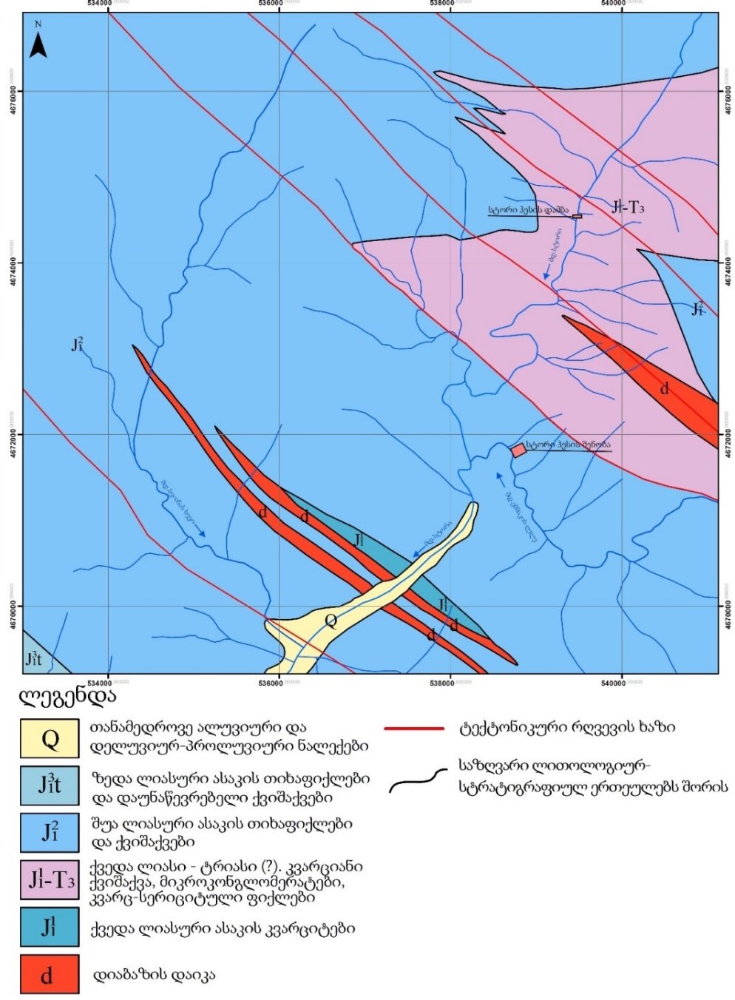
საქართველოს ტერიტორიის საინჟინრო გეოლოგიური დარაიონების მიხედვით ტერიტორია მიეკუთვნება დიდი კავკასიონის სამხრეთ ფერდის მაღალმთიანი ნაოჭა სისტემის ოლქის, ქვედა და შუა იურული ასაკის კლდოვანი ფიქლოვანი ქანების რაიონს, რომელიც წარმოდგენილია მძლავრი (3000 მ) თიხა ფიქლების დასტით, ზედა ნაწილში უპირატესად ქვიშაქვები კარბონატულ ცემენტზე. ლეასური ასაკის ქანები დანაოჭებული არიან იზოკლინურ ნაოჭები. თავისი ლითოლოგიური თავისებურებებით გამოიყოფა თიხოვანი და ასპიდური ფიქლები, იშვიათად ქვიშაქვები ქვედა და შუა ლეასური და არკაზული ქვიშაქვები ქვედა იურული ასაკის

ნახაზი 5.4.2. რაიონის საინჟინრო-გეოლოგიური რუკა. (ი. ბუაჩიძე, ვ. ჭუმბურიძე, კ. ჯანჯღავა)
მდინარე ეშმაკისღელეზე დამბის განთავსება დაგეგმილია მდინარის ნაწილში. მდინარე ეშმაკისღელეს ამ ადგილში ჩამოყალიბებული აქვს V-ს ფორმის ხეობა. ხეობის ორივე ფერდობზე გაშიშვლებულია კლდოვანი ქანები, კონკრეტულად დამბის განთავსების ადგილას კი მდინარეს კალაპოტი წარმოადგენს კანიონს, კალაპოტის სიგანე დაახლოებით 8-10 მეტრია. დამბის განთავსების ადგილიდან ჩრდილოეთით, მდინარის მარცხენა ფერდობზე და სამხრეთით, მდინარის მარჯვენა ფერდობზე წარმოქმნილია მაღალი დახრილობის (დაახლოებით 600-700) მქონე სველი ხევები. აღნიშნულ ხევებში ზამთარ-გაზაფხულის პერიოდში ფორმირდება თოვლის ზვავები, რომელიც მდინარე ნაკოდევის კალაპოტამდე ჩამოდის და ხშირ შემთხვევაში ავსებს კიდეც. დამბის განთავსების ადგილას, ორივე ფერდობზე კლდოვანი ქანები ძლიერ დანაპრალიანებული და საშუალოდ გამოფიტულია. აღნიშნული ფაქტორები ზრდის ქვათაცვენის პროცესების წარმოქნის რისკს .
საქართველოს სეისმური საშიშროების რუკის მიხედვით (ნახ.5.4.3.), საკვლევი ტერიტორია მიეკუთვნება 9 ბალიანი მიწისძვრების ზონას (საქართველოს ეკონომიკური განვითარების მინისტრის ბრძანება N1-1/2284, 2009 წლის 7 ოქტომბერი, ქ. თბილისი; სამშენებლო ნორმების და წესების -„სეისმომედეგი მშენებლობა“ (პნ 01.01-09) -დამტკიცების შესახებ).

ნახაზი 5.4.3. საქართველოს სეისმური დარაიონების რუკა
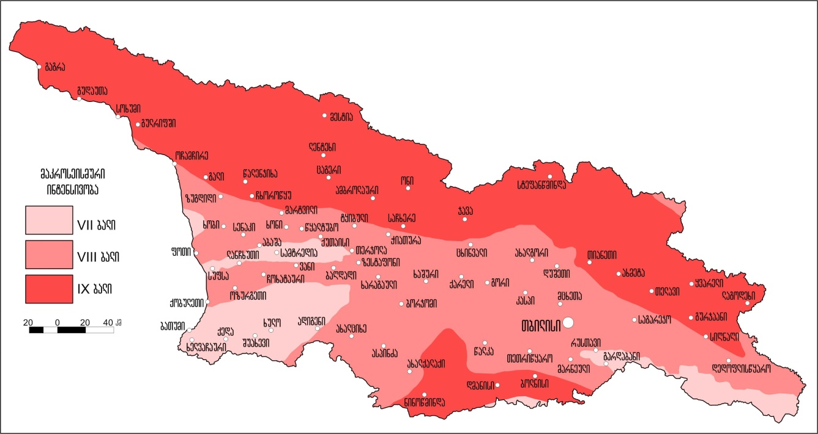
არსებული საინჟინრო-გეოლოგიური პირობების დეტალური კვლევის და პროექტის საბოლოო ვარიანტის გათვალისწინებით, მოხდება გზშ-ის ანგარიშში მოსალოდნელი ზემოქმედებების შეფასება, ზემოქმედების შემარბილებელი, სამონიტორინგო ობიექტების და ღონისძიებების დასახვა. წინასწარი შეფასებით გეოლოგიურ გარემოზე ზემოქმედება არ იქნება მარალი მნიშვნელობის.

ზემოქმედება წყლის გარემოზე
მდ. ეშმაკისღელე სათავეს იღებს კავკასიონის ქედის სამხრეთ ფერდობზე 3070 მეტრის სიმაღლეზე და ერთვის მდ. სტორს 748 მეტრზე. მდინარის სიგრძე 18,1 კმ, საერთო ვარდნა 2322 მეტრი, საშუალო ქანობი 128 ‰, წყალშემკრები აუზის ფართობი კი 58,0 კმ²-ია. მდინარეს ერთვის პირველი რიგის 6 ძირითადი შენაკადი ჯამური სიგრძით 17,4 კმ. შენაკადებს შორის ყველაზე დიდია ნაწიდრისხევი სიგრძით 6,60 კმ.
მდინარის აუზი მდებარეობს კავკასიონის ქედის სამხრეთ ფერდობზე. მისი წყალგამყოფის ნიშნულები იცვლება 1550-დან 3178 მეტრამდე. აუზის მაღალმთიანი ზონა ძლიერ დანაწევრებულია შენაკადებისა და ხევების ღრმად ჩაჭრილი ხეობებით. მდინარის წყალშემკრებ აუზში 2000 მეტრზე მაღლა გავრცელებულია ალპური მდელოების მეჩხერი კორომები, რომლებიც ვერ უზრუნველყოფენ აღნიშნულ ზონაში მიმდინარე ინტენსიური გამოფიტვის პროცესების შეჩერებას. მთიანი ზონის მნიშვნელოვანი ფართობების გაშიშვლების გამო ადგილი აქვს გრავიტაციული პროცესების (ქვათაცვენა, ნაშვავები, კლდეზვავები და სხვა) შედეგად ხეობის ფსკერზე დიდი მოცულობის მყარი მასალის დაგროვებას. ეს უკანასკნელნი წყალმოვარდნების გავლის პროცესში წარმოადგენენ ნაკადის მყარი მასალით ინტენსიურად შევსების წყაროს, რის შედეგად კალაპოტის მაღალი ქანობების პირობებში წყალმოვარდნის ნაკადი ზღვრულად იტვირთება მყარი მასალით და წარმოიშობა ორფაზა ნაკადი, ანუ ქვა-წყლოვანი ღვარცოფი. მდინარეზე ქვა-წყლოვანი ღვარცოფული ნაკადების გავლას ადგილი აქვს ცალკეულ უხვნალექიან წლებში.
მდინარე საზრდოობს ძირითადად თოვლისა და წვიმის წყლებით, გრუნტის წყლებს მდინარის საზრდოობაში მეორე ხარისხოვანი ადგილი უკავიათ. მდინარის წყლიანობის რეჟიმი ხასიათდება გაზაფხულის წყალდიდობით, შემოდგომის წყალმოვარდნებით და ზამთრის არამდგრადი წყალმცირობით. მდინარის წყალი სამეურნეო საქმიანობაში არ გამოიყენება.
საპროექტო სათავე ნაგებობების კვეთებში მდ. ეშმაკის რელეს საანგარიშო უზრუნველყოფის საშუალო წლიური ხარჯების შიდაწლიური განაწილება თვეების მიხედვით, მოცემულია ცხრილში 5.5.1. იქვე მოცემულია ეკოლოგიური ხარჯის სიდიდე (რაც ტოლია წყალაღების კვეთში მდინარის საშუალო მრავალწლიური ხარჯის 10%-ის) და საპროექტო სათავე ნაგებობებით ასაღები წყლის რაოდენობა მდინარეში ეკოლოგიური ხარჯის დატოვების გათვალისწინებით.
ცხრილი 5.5.1. მდინარე ეშმაკისღელეს საანგარიშო უზრუნველყოფის საშუალო წლიური ხარჯების შიდაწლიური განაწილება სათავე ნაგებობის კვეთში
F=39,0 კმ², Q₀=2,01 მ³/წმ. Q_{Ekol.}=0,20 მ³/წმ
ხარჯი | I | II | III | IV | V | VI | VII | VIII | IX | X | XI | XII | წელი
10 %-იანი უზრუნველყოფის (უხვწყლიანი)
მდინარეში სათავეზე | 0.99 | 1.06 | 1.64 | 3.50 | 4.97 | 4.88 | 3.72 | 2.43 | 2.31 | 2.12 | 1.55 | 1.19 | 2.53
ეკოლოგიური ხარჯი | 0.20 | 0.20 | 0.20 | 0.20 | 0.20 | 0.20 | 0.20 | 0.20 | 0.20 | 0.20 | 0.20 | 0.20 | 0.20
ჰესის მიერ ასაღები | 0.79 | 0.86 | 1.44 | 3.30 | 4.77 | 4.68 | 3.52 | 2.23 | 2.11 | 1.92 | 1.35 | 0.99 | 2.33
50 %-იანი უზრუნველყოფის (საშუალო წყლიანი)
მდინარეში სათავეზე | 0.77 | 0.82 | 1.28 | 2.72 | 3.87 | 3.80 | 2.90 | 1.89 | 1.80 | 1.65 | 1.21 | 0.93 | 1.97
ეკოლოგიური ხარჯი | 0.20 | 0.20 | 0.20 | 0.20 | 0.20 | 0.20 | 0.20 | 0.20 | 0.20 | 0.20 | 0.20 | 0.20 | 0.20
ეკოლოგიური ხარჯის % | 25.9 | 24.4 | 15.6 | 7.4 | 5.2 | 5.3 | 6.0 | 10.6 | 11.1 | 12.1 | 16.5 | 21.5 | 10.2
ჰესის მიერ ასაღები | 0.57 | 0.62 | 1.08 | 2.52 | 3.67 | 3.60 | 2.70 | 1.69 | 1.60 | 1.45 | 1.01 | 0.73 | 1.77
75 %-იანი უზრუნველყოფის (საშუალოდ მცირე წყლიანი)
მდინარეში სათავეზე | 0.67 | 0.72 | 1.12 | 2.37 | 3.38 | 3.32 | 2.53 | 1.65 | 1.57 | 1.44 | 1.06 | 0.81 | 1.72
ეკოლოგიური ხარჯი | 0.20 | 0.20 | 0.20 | 0.20 | 0.20 | 0.20 | 0.20 | 0.20 | 0.20 | 0.20 | 0.20 | 0.20 | 0.20
ჰესის მიერ ასაღები | 0.47 | 0.52 | 0.92 | 2.17 | 3.18 | 3.12 | 2.33 | 1.45 | 1.37 | 1.24 | 0.86 | 0.61 | 1.52
90 %-იანი უზრუნველყოფის (მცირე წყლიანი)
მდინარეში სათავეზე | 0.60 | 0.64 | 1.00 | 2.11 | 3.01 | 2.95 | 2.25 | 1.47 | 1.40 | 1.28 | 0.94 | 0.71 | 1.53
ეკოლოგიური ხარჯი | 0.20 | 0.20 | 0.20 | 0.20 | 0.20 | 0.20 | 0.20 | 0.20 | 0.20 | 0.20 | 0.20 | 0.20 | 0.20
გზშ-ის ფაზაზე დაგეგმილი დეტალური კვლევის შედეგებიდან გამომდინარე, გზშ-ს ანგარიშში მოცემული იქნება მდ. ეშმაკისღელეზე დაგეგმილი დამბის ქვედა ბიეფში გასატარებელი მინიმალური ეკოლოგიური ხარჯის საკმარისობის დასაბუთება მდინარეში მობინადრე იქთიოფაუნის საარსებო გარემოს თალსაზრისით.
მდ. ეშმაკისღელეს მაქსიმალური ხარჯები საპროექტო სათავე ნაგებობის კვეთში მოცემულია ცხრილში 5.5.2.
ცხრილი 5.5.2. მდინარე ეშმაკისღელეს ღვარცოფული ნაკადის მაქსიმალური ხარჯები მ³/წმ-ში
წელი |  | -წყლის  მაქს. ხარჯი | ღვარცოფის  მაქს. ხარჯი
100 | 1 | 137 | 171
50 | 2 | 111 | 139
33 | 3 | 95.3 | 119
10 | 10 | 56.9 | 71.1
ცხრილში 5.5.3. მოცემულია მდ. ეშმაკის ღელეს სხვადასხვა უზრუნველყოფის მინიმალური ხარჯების სიდიდეები საპროექტო კვეთში.
ცხრილი 5.5.3. მდინარე სტორის სხვადასხვა უზრუნველყოფის მინიმალური ხარჯები მ³/წმ-ში
კვეთი | F  კმ² | მ³/წმ |  |  | K | უზრუნველყოფა P%
 |  |  |  |  |  | 10 | 25 | 50 | 75 | 80 | 90 | 95
ეშმაკისღელე▼1260 მ | 39,0 | 0.43 | - | - | 0,192 | 0.37 | 0.36 | 0.34 | 0.32 | 0.30 | 0.28 | 0.26
წინაწარი კვლევის შედეგებზე და წინასაპროექტო მონაცემებზე დაყრდნობით წყლის გარემოზე ზემოქმედება შეიძლება შეფასდეს, როგორც საშუალო ან მაღალი. გზშ-ის ეტაპზე ჩასატარებელი კვლევების მიხედვით მოხდება შემარბილებელი და სამონიტორინგო ღონისძიებების განსაზღვრა, რისი შესრულებაც მნიშვნელოვნად უზრუნველყოფს მოსალოდნელი ზემოქმედების შემცირებას.

ზემოქმედება ბიოლოგიურ გარემოზე

ფლორა
საპროექტო ტერიტორია მოიცავს მთიანი კახეთის (კახეთის კავკასიონის) გეობოტანიკური რაიონს. რაიონი მოიცავს კავკასიონის სამხრული ფერდობის იმ ნაწილს, რომელიც მოქცეულია კახეთის ქედის თხემსა და საქართველო-აზერბაიჯანის საზღვარს შორის. რაიონის შემადგენლობაში შედის გომბორის ქედიც, რომელიც კახეთის ქედის გაგრძელებას წარმოადგენს და გეოლოგიურად და ლანდშაფტურად მჭიდროდ არის დაკავშირებული კავკასიონთან.
რაიონი უხვი ჰიდროგრაფიული ქსელით გამოირჩევა. მთის მდინარეები ქმნის ჩანჩქერებს. რაიონში საკმაოდ ფართოდაა გამოსახული ღვარცოფული მოვლენები (დურუჯის ხეობა, გომბორის ხედის ხევები).
მთიანი კახეთის ნიადაგური საფარი მრავალფეროვანია. ნათლადაა გამოსახული ნიადაგების ვერტიკალური ზონალობა. მთისწინეთის ზოლში და მთის ქვემო სარტყელში დომინირებს ტყის ყავისფერი ნიადაგები, კირქვიანების გავრცელების სარტყელში (კახეთის კავკასიონის ცენტრალური და დასავლეთი ნაწილი) გავრცელებულია ნეშომპალა-კარბონატული ნიადაგებიც. ფართო გავრცელებას აღწევს ყომრალი ნიადაგებიც. სუბალპურ სარტყელში გვხვდება ტყე-მდელოს გარდამავალი და მთა-მდელოს ნიადაგები. მდელოს ნიადაგები, მათი მრავალრიცხოვანი ვარიანტებით, გავრცელებულია ალპურ სარტყელშიც.
მთიანი კახეთის გეობოტანიკური რაიონი ხასიათდება უხვი და მრავალფეროვანი მცენარეულობით. ჰავის შედარებით მაღალი განესტიანების შედეგად რაიონში ფართო გავრცელებას აღწევს მეზოფილური მცენარეულობა. რაიონში საკმაოდ დიდი რაოდენობითაა წარმოდგენილი რელიქტური სახეობები-როგორც კოლხური ისე თალიშური ძირისა, რომლებიც მნიშვნელოვან როლს ასრულებენ ადგილობრივი მცენარეული საფარის ფორმირებაში. რაიონის ტერიტორიაზე გამოსახულია მცენარეულობის სარტყლიანობის აღმოსავლეთ-კავკასიური ტიპი (კახეთის ვარიანტი) სარტყელთა სრული სპექტრით (ტყის, სუბალპური, ალპური, სუბნივალური სარტყლები).
ტყის სარტყელი მოიცავს ტერიტორიას 400-500მ ზღ. დონიდან 1800-1850მ-მდე. ტყის სარტყლის ქვემო ნაწილში 1000-1100 მ-მდე ზღვის დონიდან ქართული მუხისაგან - Quercus iberica შექმნილი ტყეების - მუხნარების და რცხილნარ-მუხნარების პოზიციები საკმაოდ შეზღუდულია. ეს განსაკუთრებით საგრძნობია რაიონის აღმოსავლურ ნაწილში - ლაგოდეხის ადმინისტრაციულ რაიონში, სადაც შედარებით უხვი ატმოსფერული ნალექები აძლევს შესაძლებლობას კავკასიის ტყეების მძლავრ ედიფიკატორს - აღმოსავლეთის წიფელს (Fagus orientalis) გააფართოვოს ბუნებრივი არეალი ასეთ დაბალ სიმაღლეებზეც კი.
მიუხედავად ამისა, საფუძვლიანია მთიანი კახეთის ტყის სარტყელში მუხნარი ტყეების ქვესარტყლის გამოყოფა, მით უმეტეს, რომ იგი საკმაოდ რელიეფურად გამოსახულია მეტწილ ტერიტორიაზე - კახეთის კავკასიონის ცენტრალურ და დასავლურ ნაწილში და გომბორის ქედზე. მუხნარები (Quercus iberica), რცხილნარ-მუხნარები (Carpinus caucasica, Quercus iberica) და ქართული მუხის სიჭარბით შერეული ტყეები (ქართული მუხა, რცხილა, წაბლი - Castanea sativa, ლეკა-Acer platanoides, იფანი - Fraxinus excelsior, ცაცხვი - Tilia caucasica, თამელი - Sorbus torminalis და სხვა) განვითარებულია სამხრეთის, სამხრეთ-აღმოსავლეთის და სამხრეთ-დასავლეთის ექსპოზიციის ფერდობებზე. მუხნარები ტიპოლოგიურად საკმაოდ მრავალფეროვანია. დომინირებს მუხნარი ჯაგრცხილას (Carpinus orientalis) ქვეტყით, რომელიც მრავალი სუბასოციაციის სახითაა წარმოდგენილი. მათ გარდა გავრცელებულია: მუხნარი მთის წივანას (Festuca montana) საფარით, მუხნარი შინდის (Cornus mas) ქვეტყით და სხვა. მუხნარ ტყეებს შორის ხშირად გვხვდება მათი ანთროპოგენური დიგრესიის სხვადასხვა სტადიის მცენარეულობა - ჯაგრცხილნარი (Carpinus orientalis), ძეძვიანი (Paliurus spina-christi), ჰემიქსეროფილური ნაირბუჩქნარი (ძეძვი – Paliurus spina- christi, შავჯაგა-Rhamnus pallasii, ჯაგრცხილა - Carpinus orientalis, კუნელი - Crataegus kyrtostyla, თრიმლი - Cotinus coggygria, კვიდო - Ligustrum vulgare, შინდი - Cornus mas და სხვა), მარცვლოვან –ნაირბალახოვანი სტეპის ფრაგმენტები. მთისწინებზე და მთის კალთის ქვემო ნაწილში, სამხრეთის ექსპოზიციის ფერდობებზე აღნიშნული ტყისშემდგომი მცენარეულობა ზოგან საკმაოდ დიდ ფართობსაც იკავებს.
მდინარეთა გამოტანის კონუსებზე და პროლუვიურ ტერასებზე განვითარებულია რცხილნარი (Carpinus caucasica) ტყეები. აქვე მნიშვნელოვანი ფართობი უჭირავს შერეულ ფართოფოთლოვან ტყეებს (რცხილა - Carpinus caucasica, დიადი ბოყვი-Acer velutinum, ლეკა-Acer platanoides, ცაცხვი – Tilia caucasica, წაბლი - Castanea sativa, წიფელი - Fagus orientalis და სხვა. უნიკალური რცხილნარი და შერეული ფართოფოთლოვანი ტყეები განვითარებულია ლაგოდეხის ნაკრძალში, სადაც ფართო გავრცელებას აღწევს ჰირკანული რელიქტი - პასტუხოვის სურო (Hedera pastuchowii). პანკისის (ალაზნის ზემო წელის) და სტორის წყალგამყოფის კალთებზე (სოფ. ბაბანაურისა და ლალისყურის მიდამოები) ზ. დ. 400-900 მ სიმაღლეზე გავრცელებულია რელიქტური ტყეები-ძელქვნარი (Zelkova carpinifolia) და ჯაგრცხილნარ-ძელქვნარი (Carpinus orientalis, Zelkova carpinifolia). ამ ტყეების დიდი ნაწილი, მაღალი საკონსერვაციო ღირებულების გამო, ამჟამად საიმედოდაა დაცული ბაბანაურის ნაკრძალში.
მდინარეთა უახლოეს ტერასაზე (ჭალაში) განვითარებულია ჭალის ტყეები, რომელთა შემადგენლობაში დომინირებს ვერხვნარი (ოფი - Populus nigra, ხვალო-Polulus canescens) მურყნარი (Alnus barbata). ზოგან შემორჩენილია ლაფნარის (Pterocaruya pterocarpa) ფრაგმენტები. ჭალის ტყეების დიდი უმეტესობა სადღეისოდ განადგურებულია, შემორჩენილია ამ ტყეების მომცრო ნაკვეთები, ბევრგან მხოლოდ ფრაგმენტები და ერთეული ხეები.
კახეთის წიფლნარი და შერეული ფართოფოთლოვანი ტყეები ტიპოლოგიურად მდიდარი და მრავალფეროვანია. მუქწიწვიანი ტყეები მთიანი კახეთის რაიონში გავრცელებული არაა. ფიჭვნარის (Pinus sosnowskyi) მეჩხერი კორომები გავრცელებულია მთა სპეროზას კალთებზე (მდ. ალაზნის სათავეები), უნიკალური ფიჭვნარი Pinus sosnowskyi (ფიჭვის საინტერესო ფორმებით) განვითარებულია მარიამჯვარის ღვარცოფულ ნაკადზე (გომბორის ქედი, საგარეჯოს მახლობლად).
ტყის სარტყელში საკმაოდ მრავლადაა წარმოდგენილი ტყის კოლხური ასოციაციები, კერძოდ: წიფლნარი კავკასიური მოცვის (Vaccinium arctostaphylos) ქვეტყით, წიფლნარი იელის (Rhododendron luteum) ქვეტყით, წიფლნარი წყავის (Laurocerasus officinalis) ქვეტყით, წიფლნარი ხახიას (Pachyphragma macrophyllum) საფარი, მურყნარი შავი გვიმრის (Matteuccia struthiopteris) საფარი და სხვა. საკმაოდ ფართო გავრცელებას აღწევს ჰირკანული ასოციაცია-წიფლნარი პასტუხოვის სუროს საფარით. განსაკუთრებით აღსანიშნავია პანკისის ხეობაში (ბაწარას ხევის მარჯვენა სანაპირო) გავრცელებული უთხოვრიანი (Taxus baccata) და უთხოვრიან-წიფლნარი რელიქტური ტყეები. ეს ტყეები გავრცელებლია ზ. დ. 1000-1500მ ფარგლებში, დაახლოებით 180 ჰა-ზე. ბაწარას უთხოვრიანები უნიკალურია არა მარტო საქართველოში, არამედ მთელ მსოფლიოში. იშვიათი რელიქტური დაჯგუფებებიდან აღსანიშნავია აგრეთვე ბზის (Buxus colchica) კორომები მდ. ბურსასა და სტორის ხეობებში, წყავის ბუჩქნარები მდ. სტორისა და დიდხევის ხეობებში და სხვა. ტყის სარტყელში გავრცელებულია მრავალი ვიწრო-ლოკალური ენდემიც, როგორიცაა-იულიას ფურისულა (Primula iuliae), მლოკოსევიჩის იორდასალამი (Paeonia mlokosewitschii), ლაგოდეხის ნაღველა (Gentiana lagodechiana), მრგვალი წამალი (Gymnocarpium smirnowii) და სხვა.
სუბალპური სარტყელი მოიცავს ჰიფსომეტრულ ზოლს ზ. დ. 1800-1850მ-დან 2450-2500მ-მდე. მცენარეული საფარი კომპლექსური ხასიათისაა-წარმოდგენილია ტყეები, ბუჩქნარები, მაღალბალახეულობა, სუბალპური მდელოები. სუბალპური ტყეების შემადგენლობაში მონაწილეობს მაღალმთის წიფლნარი, ნეკერჩხლიანი (Acer trautvetteri), არყნარი (Betula litwinowii) მუხნარი (Quercus macranthera), ცირცელიანი (Sorbus caucasigena). ძლიერი ანთროპოგენური ზემოქმედების შედეგად ამჟამად სუბალპური ტყეების საერთო ფართობი ძლიერ შემცირებულია (მათ შორის ლაგოდეხის ნაკრძალშიც). სუბალპური ტყეების ტიპოლოგიური სპექტრი მრავალფეროვანია, შემადგენლობაში აღინიშნება კოლხური ასოციეციებიც.
სუბალპური ბუჩქნარები წარმოდგენილია ძირითადად დეკიანებით (Rhododendron caucasicum). გვხვდება დეკიანის როგორც წმინდა (რაყების სახით) ისე კომპლექსური დაჯგუფებები (დეკანი-მდელოს კომპლექსები). მომცრო ნაკვეთების სახით და ფრაგმენტულად აღინიშნება ღვიიანი (Juniperus depressa), იელიანი (Rhododendron luteum), მოცვიანი (Vaccinium myrtillus) და სხვა.
სუბალპური მაღალბალახეულობა დაკავშირებულია ძირითადად ტყის პირებთან და ტყის ფანჯრებთან. დომინირებს პოლიდომინანტური მაღალბალახეულობა, იშვიათად გვხვდება მონოდომინანტური მაღალბალახეული ცენოზებიც.
მდიდარი და მრავალფეროვანია სუბალპური მდელოები. დომინირებს პოლიდომინანტური მარცვლოვან-ნაირბალახოვანი მდელოები. მნიშვნელოვანი ფართობები უჭირავს მეზოფილურ-ნაირბალახოვან მდელოებს, რომელთა შემადგენლობაში დომინირებს-Anemone fasciculata, Betonica grandiflora, Inula orientalis, Trollius patulus და სხვა. მონოდომინანტური მდელოებიდან გვხვდება-ფრინტიანი (Anemone fasciculata), ჭრელწივანიაი (Festuca varia), ძიგვიანი (Nardus glabriculmis) და სხვა. აღსანიშნავია, რომ ძიგვიანი და ჭრელწივანიაი მდელოების ფართობი ძლიერ შემცირებულია ნაკრძალის ტერიტორიაზე.
ალპური სარტყელი განვითარებულია კახეთის კავკასიონის უმაღლეს ნაწილში (მწვერვალები, მაღალი ქედები). მოიცავს ჰიფსომეტრულ ზოლს ზ. დ. 2450-2500 მ-დან 3000 მ-მდე. ფიტოლანდშაფტი განსაზღვრულია ალპური მდელოებით, რომელთა შემადგენლობაში დომინირებს პოლიდომინანტური მარცვლოვან-ნაირბალახოვანი მდელოს ფიტოცენოზები. ალპური სარტყლის ზემო ნაწილში გავრცელებულია ალპური ხალების ფიტოცენოზები. 2800 მ-მდე ჩრდილოეთის ექსპოზიციის ფერდობებზე აღინიშნება ალპური დეკიანების კომპლექსური დაჯგუფებები (დეკიანი-ალპური მდელოს კომპლექსები).
სუბნივალური სარტყელი გამოსახულია კახეთის კავკასიონის ცალკეულ მწვერვალებზე, ზ.დ. 3000მ ზევით. აქ წარმოდგენილია ცენოზები, რომელთა შექმნაში მონაწილეობს ძირითადად ალპური მდელოსა და ალპური ხალების სახეობები. ხელსაყრელ რელიეფურ პირობებში განვითარებულია შეკრული ფიტოცენოზებიც. საკმაოდ ფართო გავრცელებას აღწევს კლდე-ნაშალ-ღორღიანის მეჩხერი მცენარეულობა.
წინასწარი კვლევის შედეგების მიხედვით, საპროექტო დერეფანში საქართველოს წითელი ნუსხაში შეტანილი მცენარეთა სახეობები დაფიქსირებული არ ყოფილა. ლიტერატურული წყაროების მიხედვით საპროექტო ტერიტორიაზე გვხვდება ზოგიერთი იშვიათი, გადაშენების საფრთხის წინაშე მდგომი და მოწყვლადი სახეობა. მაგალითად: Tilia begoniifolia (=Tilia caucasica)-კავკასიის ენდემი; Galanthus lagodechianus-CITES, კავკასიის ენდემი; Corydalis caucasica-კავკასიის სუბენდემი ჩრდილო ანატოლიაში ირადიაციით; Primula woronowii-კავკასიის სუბენდემი მცირე აზიაში (ართვინი) ირადიაციით; Hedera pastuchovii-კავკასიის სუბენდემი, მესამეული პერიოდის ფლორის რელიქტური სახეობა; Fagus orientalis-უძველესი მესამეული ფლორის რელიქტი; Pachyphragma macrophyllum-მონოტიპური ნემორალური კოლხურ-კავკასიური გვარის სახეობა მცირე აზიაში (ჭანეთი) ირადიაციით. აგრეთვე, Galanthus lagodechianus-ის და Cyclamen vernum-ის პოპულაციები, რომლებიც წარმოადგენენ ველური ბუნების ფაუნისა და ფლორის საფრთხეში მყოფი სახეობებით საერთაშორისო ვაჭრობის კონვენციით (CITES 1975; universal) დაცულ სახეობებს. საპროექტო დერეფანში არ იზრდება ბერნის კონვენციით დაცული სახეობები.
როგორ აღინიშნა, პროექტის დერეფანი განთავსებული იქნება ტყით დაფარულ ფერდობებზე და შესაბამისად ადგილი ექნება ხე მცენარეების მნიშნელოვანი რაოდენობის გაჩეხვას. აღნიშნულის გათვალისწინებით პროექტის განხორცილების შემთხვევაში მცენარეულ საფარზე ზემოქმედება შეიძლება შეფასდეს როგორც საშუალო ან მაღალი ზემოქმედება. გზშ-ის ფაზაზე ჩატარებული იქნება საპროექტო დერეფნის ფლორისა და მცენარეულობის დეტალური კვლევა, ჩატარდება ჭრას დაქვემდებარებული ხე მცენარეების აღრიცხვა (ტაქსაცია) და საქმიანობა შეთანხმებული იქნება სსიპ „ეროვნულ სატყეო სააგენტო“-სთან. კვლევის შედეგების მიხედვით, მოხდება ზემოქმედების დეტალური შეფასება და კონკრეტული შემარბილებელი ღონისძიებების შემუშავება.

ფაუნა
საპროექტო ტერიტორიის ფარგლებში სხვადასხვა დროს ჩატარებული კვლევების და ლიტერატურული წყაროების მიხედვით, ტერიტორიაზე ფიქსირდება ფაუნის 10 სახეობა, რომლებიც შეტანილია ,,საქართველოს წითელ ნუსხაში .” ამ სახეობებიდან საქართველოს წითელი ნუსხის კრიტერიუმების მიხედვით, ერთი ძუძუმწოვარი განეკუთვნება მოწყვლად (VU) კატეგორიას, ერთიც - გადაშენების საშიშროების წინაშე მყოფი (EN ) კატეგორიას. წითელ ნუსხაში შეტანილი ფრინველების 8 სახეობიდან, ყველა მიეკუთვნება მოწყვლად (VU) კატეგორიას. წითელ ნუსხაში შეტანილი ძუძუმწოვრის ერთ (კავკასიური ციყვი (Sciurus anomalus))და ფრინველებიდანაც ერთ სახეობას (ბუკიოტი (Aegolius funereus)) შესაძლოა ჰქონდეს დროებითი ან მუდმივი ინდივიდუალური ნაკვეთები პროექტის არეალში. დანარჩენი სახეობები (დათვი, ბატკანძერი, ორბი, ფასკუნჯი, მთის არწივი, დიდი მყივანი არწივი, ქორცქვიტა და ველის კაკაჩა) აქ იშვიათი და შემთხვევითი ვიზიტორია ძირითადად მიგრაციების ან ზამთრის პერიოდში.
ცხრილი 5.6.2.1 საპროექტო რეგიონში სხვადასხვა დროს აღრიცხული და ლიტერატურული წყაროებით საქართველოს წითელ ნუსხაში შეტანილი სახეობები
№ | ლათინური დასახელება | ქართული დასახელება | ინგლისური დასახელება | სტატუსი | ბინადრობის ტიპი
ძუძუმწოვრები
1 | Sciurus anomalus | კავკასიური ციყვი | Caucasian squirrel | VU | ვიზიტორი
2 | Ursus arktos | მურა დათვი | Broun bear | EN | ვიზიტორი
3 | Lutra lutra | წავი | Otter | VU | ადგილობრივი
ფრინველები
3 | Gypaetus barbatus | ბატკანძერი | Lammergeier | VU | ვიზიტორი
4 | Gyps fulvus | ორბი | Griffon Vulture | VU | ვიზიტორი
5 | Neophron percnopterus | ფასკუნჯი | Egyptian Volture | VU | ვიზიტორი
6 | Aquila chrysaetos | მთის არწივი | Golden Eagle | VU | ვიზიტორი
7 | Aquila clanga | დიდი მყივანი არწივი | Spotted Eagle | VU | ვიზიტორი
8 | Accipiter brevipes | ქორცქვიტა | Levant Sparrowhawk | VU | ვიზიტორი
9 | Buteo rufinus | ველის კაკაჩა | Long-legged Buzzard | VU | ვიზიტორი
10 | Aegolius funereus | ბუკიოტი | Tingmalm’s Owl | VU | ადგილობრივი
კატეგორიები: VU - მოწყვლადი; EN - გადაშენების საშიშროების წინაშე მყოფი;
საკვლევ ტერიტორიაზე მობინადრე ხმელეთის ძუძუმწოვართა თვალსაზრისით, ღამურები (რიგი: ხელფრთიანები (Chiroptera)) სახეობების მოწყვლად ჯგუფს განეკუთვნება. ხელფრთიანები უკიდურესად შეზღუდულნი არიან თავიანთი საბუდარი კოლონიებისათვის თავშესაფრით უზრუნველყოფაში. ხელსაყრელი თავშესაფარია ხეების ფუღუროები, გამოქვაბულები და მიტოვებული შენობები, რაც ძალიან მნიშვნელოვანია ხელფრთიანებისათვის. ხელფრთიანების ყველა სახეობა, რომლებიც საქართველოში გვხვდება, შეტანილია ბონის კონვენციის დანართ II-ში და დაცულია EUROBATS-ის შეთანხმებით. ამ შეთანხმების თანახმად საქართველო ვალდებულია დაიცვას პროექტის არეალში და მის მახლობლად დაფიქსირებული თერთმეტი სახეობის ღამურა.
ცხრილი 5.6.2.2 მდ. სტორის ხეობაში ლიტერატურული წყაროების მიხედვით გავრცელებული ხელფრთიანები.
№ | ლათინური დასახელება | ქართული დასახელება | ინგლისური დასახელება | ეროვნ./საერთაშ. სტატუსი
1 | Myotis daubentonii | წყლის მღამიობი | Daubenton’s Bat | LC
2 | Myotis brandtii | ბრანტის მღამიობი | Brandt’s Bat | LC
3 | Myotis mystacinus | ულვაშა მღამიობი | Whiskered Bat | LC
4 | Myotis nattereri | ნატერერის მღამიობი | Natterer's Bat | LC
5 | Myotis emarginatus | სამფერი მღამიობი | Geoffroy’s Bat | LC
6 | Nyctalus noctula | წითური მეღამურა | Common Noctule | LC
7 | Nyctalus leisleri | მცირე მეღამურა | Lesser noctule | LC
8 | Pipistrellus pipistrellus | ჯუჯა ღამორი | Common Pipistrelle | LC
9 | Pipistrellus pygmaeus | პაწია ღამორი | Soprano Pipistrelle | LC
10 | Eptesicus serotinus | ჩვეულებრივი მეგვიანე | Serotine Bat | LC
11 | Plecotus auritus | რუხი ყურა | Brown Big-eared Bat | LC
საქართველო მიერთებულია ბონის (1979 წლის) კონვენციას „მიგრირებად სახეობათა დაცვის შესახებ“ (2000 წლიდან). ამ შეთანხმებების თანახმად საქართველო ვალდებულია დაიცვას მის ტერიტორიაზე დაფიქსირებული ყველა მიგრირებადი და ყველა წყალმცურავი და წყლის მახლობლად მობინადრე ფრინველი. მდ. სტორის აუზში ამგვარი ფრინველები გვხვდებიან ძირითადად მიგრაციების დროს.
ცხრილი 6.6.2.3 ლიტერატურული წყაროების მიხედვით მდ. სტორის აუზში არსებული ბონის კონვენციით დაცული ფრინველები
№ | ლათინური დასახელება | ქართული დასახელება | ინგლისური დასახელება
1. | Anser anser | რუხი ბატი | Greylag Goose
2. | Anas platyrhynchos | გარეული იხვი | Mallard
3. | Anas crecca | სტვენია-იხვინჯა | Teal
4. | Mergus merganser | დიდი ბატასინი | Goosander
5. | Ixobrychus minutus | პატარა ყარაულა | Little Bittern
6. | Nycticorax nycticorax | ღამის ყანჩა | Nigth Heron
7. | Egretta garzetta | პატარა ოყარი | Little Egret
8. | Casmerodius albus | დიდი თეთრი ყანჩა | Gret Egret
9. | Ardea cinerea | რუხი ყანჩა | Grey Heron
10. | Neophron percnopterus | ფასკუნჯი | Egyptian Vulture
11. | Aquila chrysaetus | მთის არწივი | Golden Eagle
12. | Aquila pomarina | პატარა მყივანი არწივი | Lesser Spotted Eagle
13. | Aquila clanga | დიდი მყივანი არწივი | Spotted Eagle
14. | Circaetus gallicus | გველიჭამია | Short-toed Eagle
15. | Aquila pennatus | ჩია არწივი | Booted Eagle
16. | Milvus migrans | ძერა | Black Kite
17. | Buteo buteo | ჩვ.კაკაჩა | Common Buzzard
18. | Buteo rufinus | ველის კაკაჩა | Long-legged Buzzard
19. | Pernis apivorus | კრაზანაჭამია | Honey Buzzard
20. | Accipiter nisus | მიმინო | Sparrowhaw
21. | Accipiter gemtilis | ქორი | Goshawk
22. | Accipiter brevipes | ქორცქვიტა | Levant Sparrowhawk
23. | Falco tinnunculus | ჩვ.კირკიტა | Common Kestrel
24. | Falco subbuteo | მარჯანი | Hobby
25. | Charadrius dubius | პატარა წინტალა | Little Ringed Plover
26. | Actitis hypoleucos | მებორნე | Common Sandpiper
27. | Tringa ochropus | შავულა | Green Sandpiper
28. | Scolopax rusticola | ტყის ქათამი | Woodcock
29. | Streptopelia turtur | ჩვ. გვრიტი | Turtle-Dove
30. | Coracias garrulus | ყაპყაპი | Roller
ცხრილი 5.6.2.4 საპროექტო ტერიტორიაზე ლიტერატურული წყაროების მიხედვით არსებული ბერნის კონვენციით დაცული სახეობები.
ძუძუმწოვრები
№ | ლათინური სახელწოდება | ქართული სახელწოდება | ინგლისური სახელწოდება
 | Sorex raddei | რადეს ბიგა | Radde's Shrew
 | Sorex volnuchini | ვოლნუხინის ბიგა | Volnuchin's Shrew
 | Neomys teres | კავკასიური წყლის ბიგა | Caucasian Water Shrew
 | Myotis daubentonii | წყლის მღამიობი | Daubenton's Bat
 | Myotis brandtii | ბრანდტის მღამიობი | Brandt's bat
 | Myotis mystacinus | ულვაშა მღამიობი | Whiskered Bat
 | Myotis nattereri | მღამიობი | Natterer's Bat
 | Myotis emarginatus | სამფერი მღამიობი | Geoffroy’s Bat
 | Nyctalus noctula | წითური მეღამურა | Common Noctule
 | Nyctalus leisleri | მცირე მეღამურა | Lesser Noctule Bat
 | Pipistrellus pipistrelus | ჯუჯა ღამორი | Common Pipistrelle
 | Pipistrellus pygmaeus | პაწია ღამორი | Soprano Pipistrelle
 | Eptesicus serotinus | ჩვეულებრივი მეგვიანე | Serotine Bat
 | Plecotus auritus | რუხი ყურა | Brown Big-eared Bat
 | Sciurus anomalus | კავკასიური ციყვი | Caucasian Squirrel
 | Glis glis | ჩვეულებრივი ძილგუდა | Fat Dormouse
 | Dryomys nitedula | ტყის ძილგუდა | Forest Dormouse
 | Chionomys gud | გუდაურული მემინდვრია | Gudauri Vole
 | Martes martes | ტყის კვერნა | Common Marten
 | Martes foina | კლდის კვერნა | Rock Marten
 | Mustela nivalis | დედოფალა | Weasel
 | Meles meles | მაჩვი | Badger
 | Lutra lutra | წავი | Common Otter
 | Ursus arctos | მურა დათვი | Brown Bear
 | Canis lupus | მგელი | Wolf
 | Felis sylvestris | ტყის კატა | Wild Cat
 | Lynx lynx | ფოცხვერი | European Lynx
 | Capreolus capreolus | ევროპული შველი | European Roe Deer
ფრინველები
№ | ლათინური სახელწოდება | ქართული სახელწოდება | ინგლისური სახელწოდება
1. | Anas platyrhynchos | გარეული იხვი | Mallard
2. | Ixobrychus minutus | მცირე ყარაულა | Little Bittern
3. | Nycticorax nycticorax | ღამის ყანჩა | Black-crowned Night Heron
4. | Ardea cinerea | რუხი ყანჩა | Grey Heron
5 . | Neophron percnopterus | ფასკუნჯი | Egiptian Vulture
6. | Aquila chrysaetos | მთის არწივი | Golden Eagle
7. | Aquila pomarina | მცირე მყივანი არწივი | Lesser Spotted Eagle
8. | Aquila clanga | დიდი მყივანი არწივი | Spotted Eagle
9 . | Circaetus gallicus | გველიჭამია | Short-toed Eagle
10. | Aquila pennatus | ჩია არწივი | Booted Eagle
11. | Milvus migrans | ძერა | Black Kite
12. | Buteo rufinus | ველის კაკაჩა | Long-legged Buzzard
13. | Buteo buteo | ჩვ. კაკაჩა | Common Buzzard
14. | Accipiter nisus | მიმინო | Eurasian Sparrowhawk
15. | Accipiter gentilis | ქორი | Goshawk
16. | Accipiter brevipes | ქორცქვიტა | Lewant Sparrowhawk
17. | Pernis apivorus | კრაზანაჭამია | European Honey Buzzard
18. | Falco tinnunculus | ჩვ. კირკიტა | Common Kestrel
19. | Falco subbuteo | მარჯანი | Hobby
20. | Charadrius dubius | მცირე წინტალა | Little Ringed Plover
21. | Actitis hypoleucos | მებორნე | Comon Sandpiper
22. | Tringa ochropus | შავულა | Green Sandpiper
23. | Scolopax rusticola | ტყის ქათამი | Eurasian Woodcock
24. | Columba oenas | გულიო | Stock Dove
25. | Streptopelia turtur | ჩვ. გვრიტი | European Turtle Dove
26. | Cuculus canorus | გუგული | Cuckoo
27. | Otus scops | წყრომი | Eurasian Scops Owl
28. | Strix aluco caucasica | ტყის ბუ | Tawny Owl
29. | Caprimulgus europaeus | უფეხურა | European Nightjar
30. | Apus apus | ნამგალა | Common Swift
31. | Merops apiaster | კვირიონი | European Bee-eater
32. | Coracias garrulus | ყაპყაპი | European Roller
33. | Upupa epops | ოფოფი | Eurasian Hoopoe
34. | Picus viridis | მწვანე კოდალა | European Green Woodpecker
35. | Dendrocopos major | დიდი ჭრელი კოდალა | Great Spotted Woodpecker
36. | Dendrocopos medius | საშუალო ჭრელი კოდალა | Middle Spotted Woodpecker
37. | Dendrocopos minor | მცირე ჭრელი კოდალა | Lesser Spotted Woodpecker
38. | Jynx torquilla | მაქცია | Wryneck
39. | Lullula arborea | ტყის ტოროკა | Woodlark
40. | Riparia riparia | მენაპირე მერცხალი | Sand Martin
41. | Hirundo rustica | სოფლის მერცხალი | Swallow
42. | Delichon urbica | ქალაქის მერცხალი | House Martin
43. | Anthus trivialis | ტყის მწყერჩიტა | Tree Pipit
44. | Motacilla alba | თეთრი ბოლოქანქალა | Pied Wagtail
45. | Motacilla cinerea | მთის ბოლოქანქალა | Grey Wagtail
46. | Cinclus cinclus | წყლის შაშვი | White-throated Dipper
47. | Prunella modularis | ტყის ჭვინტაკა | Dunnock
48. | Erithacus rubecula | გულწითელა | European Robin
49. | Luscinia megarhynchos | სამხრეთული ბულბული | Rufous Nightingale
50. | Phoenicurus phoenicurus | ჩვ. ბოლოცეცხლა | Common Redstart
51. | Phoenicurus ochruros | შავი ბოლოცეცხლა | Black Redstart
52. | Saxicola torquata | შავთავა ოვსადი | Common Stonechat
53. | Turdus merula | შავი შაშვი | Common Blackbird
54. | Turdus philomelos | წრიპა | Song Thrush
55. | Turdus viscivorus | ჩხართვი | Mistle Thrush
56. | Sylvia communis | რუხი ასპუჭაკა | Common Whitethroat
57. | Sylvia atricapilla | შავთავაასპუჭაკა | Blackcap
58. | Phylloscopus collybita | ჭედია ყარანა | Chiffchaff
59. | Phylloscopus trochiloides | მწვანე ყარანა | Greenish Warbler
60. | Troglodytes troglodytes | ჭინჭრაქა | Winter Wren
61. | Muscicapa striata | რუხი მემატლია | Spotted Flycatcher
62. | Ficedula hypoleuca | ჭრელი მემატლია | Pied Flycatcher
63. | Aegithalos caudatus | თოხიტარა | Long-tailed Tit
64. | Parus ater | შავი წიწკანა | Coal Tit
65. | Parus major | დიდი წივწივა | Great Tit
66. | Parus caeruleus | წიწკანა | Blue Tit
67. | Lanius collurio | ღაჟო | Red-backed Shrike
68. | Corvus corax | ყორანი | Common Raven
69. | Oriolus oriolus | მოლაღური | Eurasian Golden Oriole
70. | Fringilla coelebs | სკვინჩა | Common Chaffinch
71. | Carduelis carduelis | ჩიტბატონა (ნარჩიტა) | European Goldfinch
72. | Carduelis chloris | მწვანულა | European Greenfinch
73. | Pyrrhula pyrrhula | სტვენია | Common Bullfinch
74. | Coccothraustes coccothraustes | კულუმბური | Hawfinch
75. | Carpodacus erythrinus | ჩვეულებრივი კოჭობა | Common Rosefinch
76. | Emberiza cia | მთის გრატა | European Greenfinch
ქვეწარმავლები
№ | ლათინური დასახელება | ქართული დასახელება | ინგლისური დასახელება
 | Anguis fragilis | ბოხმეჭა | Slow Worm
 | Darevskia derjugini | ართვინული ხვლიკი | Derjugin's Lizard
 | Darevskia rudis | ქართული ხვლიკი | Brauner's Rock Lizard
 | Darevskia caucasica | კავკასიური ხვლიკი | Caucasian Lizard
 | Darevskia praticola | მდელოს ხვლიკი | Meadow Lizard
 | Natrix natrix | ჩვ. ანკარა | Ring Snake
 | Natrix tesselata | წყლის ანკარა | Dice Snake
 | Coronela austriaca | სპილენძა | Smooth Snake
ამფიბიები
№ | ლათინური სახელწოდება | ქართული სახელწოდება | ინგლისური სახელწოდება
 | Triturus karelini | სამხრეთული სავარცხლიანი ტრიტონი | Southern Crested Newt
 | Pelodites caucasica | კავკასიური ჯვრიანა | Caucasian Mud Diver
 | Hyla arborea | ჩვ. ვასაკა | Common Tree Frog
 | Bufo verrucosissimus | კავკასიური გომბეშო | Caucasian Toad
 | Bufo viridis | მწვანე გომბეშო | Green Toad
 | Pelophylax ridibundus | ტბის ბაყაყი | Lake Frog
 | Rana macrocnemis | მცირეაზიური ბაყაყი | Longlegged Wood Frog
მიუხედავად იმისა, რომ საპროექტო ტერიტორია გამოირჩევა ფაუნის საოხების მრავალფეროვნებით, პროექტი ახალი მისასვლელი გზის მოწყობას ითვალისწინებს, მხოლოდ დერეფნის ძალზედ მცირე მონაკვეთზე, დანარჩენი უბნები განთავსდება არსებული გზის ფარგლებში, ამასთან ბიოლოგიურ გარემოზე ზემოქმედება ნაკლებად მოსალოდნელია, რადგან წყლის დერივაცია მოხდება გვირაბის საშუალებით, ჰესის შენობა განთავსდება მდინარის პირველ ტერასაზე, სადაც სხვადასხვა ძუძუმწოვრებისთვის საკვებად ხელსაყრელი უბნები ნაკლებად არის წარმოდგენილი, მიუხედავად ამისა გზშ-ის ეტაპზე ჩატარებული ბიოლოგიურ გარემოს კვლევის შედეგების მიხედვით, მოხდება ზემოქმედების უფრო დეტალური შეფასება და კონკრეტული შემარბილებელი ღონისძიებების შემუშავება.

იქთიოფაუნა
სტორი 1 ჰესის პროექტის ფარგლებში ჩატარებული კვლევის შედეგების მიხედვით, მდ. ეშმაკისღელეს იქთიოფაუნა წარმოდგენილია მხოლოდ ერთი საქართვლოს წითელ ნუსხაში შეტანილი სახეობით ნაკადულის კალმახის (Salmo trutta morfa fario Linnaes, 1758) სახით.
პროექტის განხორციელების შემთხვევაში წყლის ბიოლოგიურ გარემოზე ზემოქმედება მოსალოდნელია, როგორც მშენებლობის, ასევე ექსპლუატაციის ფაზაზე. გზშ-ის ეტაპზე ჩასატარებელი დეტალური კვლევები, საშუალებას მოგვცემს უკეთ შევაფასოთ მდინარის იქთიოლოგიური გარემო, მოსალოდნელი ზემოქმედებები და ამის მიხედვით შემუშავდეს შემარბილებელი და მონიტორინგის გეგმის ღონისძიებები.

ზემოქმედება ნიადაგის ნაყოფიერ ფენაზე, დაბინძურების რისკები
მშენებლობის პროცესში ნიადაგის დაბინძურების ძირითად წყაროდ შეიძლება ჩაითავლოს სამშენებლო ბანაკის ან/და სამშენებლო მოედნის ტერიტორიაზე გაუმართავი სატრანსპორტო საშუალებების გადაადგილება. სამშენებლო სამუშოების დროს წარმოქმნილი ნარჩენების არასწორი მართვა.
როგორც 4.6.6. პარაგრაფია მოცემული, საპროექტო დერეფანი გადის მაღალი დახრილობის ფერდობებზე, სადაც ნიადაგის ნაყოფიერი ფენა ძალზე მწირია და წინასწარი შეფასებით საშუალო სიღრმე შეადგენს 5 სმ-ს. რთული რელიეფური პირობებიდან გამომდინარე, საპროექტო დერეფნის დაახლოებით 70-75%-ზე ნადაგს ნაყოფიერი ფენის მოხსნა არ იქნება შესაძლებელი. აღნიშნულის გათვალისწინებით შეიძლება მოხერხდეს 150-160 მ³ ნიადაგის ნაყოფიერი ფენის მოხსნა. მოხსნილი ნიადაგის ნაყოფიერი ფენა დასაწყობდება საპროექტო დერეფნის ფარგლებში და შემდეგ გამოყენებული იქნება სარეკულტივაციო სამუშაოებისათვის.
ნიადაგის ნაყოფიერი ფენის მოხსნა და შემდგომი მართვა მოხდება „ნიადაგის ნაყოფიერი ფენის მოხსნის, შენახვის, გამოყენების და რეკულტივაციის შესახებ” საქართველოს მთავრობის 2013 წლის 31 დეკემბრის N424 დადგენილებით დამტკიცებული ტექნიკური რეგლამენტის მოთხოვნების გათვალისწინებით.
ნიადაგის/გრუნტის დაბინძურების პრევენციის მიზნით გათვალისწინებული იქნება შესაბამისი გარემოსდაცვითი მოთხოვნები, მათ შორის: დაწესდება კონტროლი ნარჩენების სათანადო მართვაზე, დაბინძურების მაღალი პოტენციალის მქონე სტაციონალური ობიექტები (მაგალითად საწვავის სამარაგო რეზერვუარები) შემოიზღუდება ავარიული დაღვრის შემაკავებელი ბარიერებით, შემთხვევითი დაღვრის შემთხვევაში მოხდება დაბინძურებული ფენის დროული მოხსნა და გატანა ტერიტორიიდან.

ვიზუალურ-ლანდშაფტური ზემოქმედება
საპროექტო დერეფანის უახლოესი საცხოვრებელი ზონებიდან დიდი მანძილით დაცილებიდან გამომდინარე მოსახლეობაზე ვიზუალურ-ლანდშაფტური ცვლილებებით გამოწვეული ზემოქმედება მოსალოდნელია არ არის. მოსალოდნელი ცვლილებები (მილსადენის დერეფნის ბოლო მონაკვეთი) ხილული იქნება ფშაველი-აბანო-ომალოს საავტომობილო გზის მხოლოდ მცირე მონაკვეთიდან. შესაბამისად ზემოქმედებას ადგილი ექნება გზაზე მოძრავი ავტოტრანსპორტის მგზავრებსა და ტურისტებზე, ასევე მწყემსებზე.
ვიზუალურ-ლანდშაფტური ცვლილებები უარყოფითად იმოქმედებს, ასევე საპროექტო ტერიტორიებზე მობინადრე ცხოველთა სახეობებზე.
ექსპლუატაციის ფაზა სამშენებლო სამუშაოების დამთავრების შემდეგ სამშენებლო ინფრასტრუქტურის განთავსების ტერიტორიებს ჩაუტარდება სარეკულტივაციო სამუშაოები. შესაბამისად ექსპლუატაციის ფაზაზე ვიზუალურ ლანდშაფტური ცვლილებების თვალსაზრისით მნიშვნელოვანი საავტომობილო გზის არსებობა (სადერივაციო მილსადენი განთავსებული იქნება მიწის ქვეშ). მაგრამ გასათვალისწინებელია ის ფაქტი, რომ მშენებლობის დამთავრებიდან 3-5 წლის განმავლობაში განვითარებული ბუნებრივი რეკულტივაციის პირობებში გზის დერეფანი საავტომობილო გზიდან აღარ იქნება ხილული.
ვიზუალურ ლანდშაფტურ ცვლილებებთან დაკავშირებული იქნება სათავე ნაგებობის ქვედა ბიეფში წყლის დონის შემცირებასთან, რაც შეიძლება გარკვეულად შერბილდეს ეკოლოგიური ხარჯის მუდმივად გატარებით.

ნარჩენების წარმოქმნის და მართვის შედეგად მოსალოდნელი ზემოქმედება
დაგეგმილი საქმიანობის ფარგლებში მოსალოდნელია, როგორც სახიფათო ასევე არასახიფათო ნარჩენების წარმოქმნა, შესაბამისად მათი არასწორი მართვის შემთხვევაში მოსალოდნელია რიგი რეცეპტორების ხარისხობრივი მდგომარეობის გაუარესება.
მშენებლობის ეტაპზე რაოდენობრივი თვალსაზრისით შეიძლება გამოვარჩიოთ მიწის სამუშაოების შესრულების დროს წარმოქმნილი ფუჭი ქანები და გრუნტი. მშენებლობის პროცესში წარმოქმნილი ფუჭი ქანების განთავსება დაგეგმილია არსებულ სანაყაროზე, რომელიც მდებარეობს მდ. სტორის მარჯვენა სანაპიროზე (გეოგრაფიული კოორდინატები X- 537963 Y- 46715176).
გზშ-ის ეტაპისთვის დაზუსტდება ინფორმაცია, ფუჭი ქანების რაოდენობის შესახებ. ამოღებული ფუჭი ქანების ნაწილი გამოყენებული იქნება საპროექტო დერეფანში ყრილების მოსაწყობად. ხოლო რაოდენობა, რომელიც არ გამოიყენება უკუყრილებისთვის, განთავსდება არსებულ სანაყაროზე. განსაკუთრებული ყურადღება მიექცევა ნაყარების სტაბილურობას და მათ დაცვას ზედაპირული წყლების მოქმედებისგან. სანაყაროების შევსების შემდგომ მოხდება მათი რეკულტივაცია.
ნარჩენების მართვა მოიხდება სტორი 1 ჰესის პროექტის ნარჩენების მართვის გეგმის შესაბამისად, რომელიც გზშ-ის ფაზაზე კორექტირდება და შეთანხმებული იქნება საქართვლოს გარემოს დაცვისა და სოფლის მეურნეობის სამინისტროსთან

ზემოქმედება სოციალურ-ეკონომიკურ გარემოზე

განსახლების საჭიროება, ზემოქმედება კერძო მიწის ნაკვეთებზე
დაგეგმილი საქმიანობის განხორციელება დაგეგმილია დაუსახლებელ ტერიტორიაზე, უახლოესი დასახლებული პუნქტიდან პირდაპირი მანძილით დაცილებულია დაახლოებით 8 კმ-ით, ხოლო საავტომობილო გზით 13 კმ-ით. საპროექტო ტერიტორია წარმოადგენს სახელმწიფო სატყეო ფონდის მიწებს და შესაბამისად კერძო საკუთრებაში არსებულ მიწის ნაკვეთები საპროექტო არეალში წარმოდგენილი არ არის.
გამომდინარე ზემოთ თქმულიდან, პროექტის განხორციელება ფიზიკური და ეკონომიკური განსახლების რისკებთან დაკავშირებული არ იქნება. დაგეგმილი საქმიანობა შეთანხმებული იქნება სსიპ „ეროვნულ სატყეო სააგენტო“-სთან.

დასაქმებასთან დაკავშირებული დადებითი და უარყოფითი ზემოქმედების რისკები
მდ. ეშმაკისღელეს ჰიდროკვანძის პროექტის განხორციელება მოხდება სტორი 1 ჰესის მშენებლობაზე დასაქმებული პერსონალის საშუალებით და დამატებითი მუშახელის აყვანა დაგეგმილი არ არის.
როგორც ადგილზე ჩატარებული მოკლე საველე კვლევის პერიოდში დადგინდა სტორი 1 ჰესის მშენებლობაზე ძირითადად დასაქმებულია ადგილობრივი (სოფ. ლეჩურის) მოსახლეობა, რაც მნიშვნელოვან დადებითი ზეგავლენას ახდენს მოსახლეობის დასაქმების და მათი სოციალურის მდგომარეობის გაუმჯობესების თვალსაზრით.

წვლილი ეკონომიკაში
ზოგადად სტორი 1 ჰესის მშენებლობის და ექსპლუატაციის პროექტის განხორციელება საგულისხმო წვლილს შეიტანს თელავის მუნიციპალიტეტის და რეგიონის სოციალურ-ეკონომიკურ განვითარებაში.
ჰესის მშენებლობაზე გამოყენებულია სამშენებლო მასალების ადგილობრივი რესურსები, რაც ხელს შეუწყობს სამშენებლო მასალების წარმოების სექტორის გააქტიურებას.
ჰესის ექსპლუატაციაში გაშვების შემდგომ ენერგოსისტემა მიიღებს დამატებით ელექტროენერგიას, რასაც დიდი მნიშვნელობა აქვს ქვეყნის ენერგეტიკული დამოუკიდებლობის მიღწევისათვის.
პროექტის განხორციელების შედეგად ადგილობრივ ბიუჯეტში შევა დამატებითი თანხები. მათ შორის აღსანიშნავია ქონების გადასახადი ჰესის საპროექტო ღირებულების 1%-ის ოდენობით.
ამასთანავე სამშენებლო სამუშაოებზე დასაქმებული პერსონალის მომსახურებისათვის მოსალოდნელია სატელიტი ბიზნეს საქმიანობების (ვაჭრობა, მომსახურება, სატრანსპორტო უზრუნველყოფა, საკვები პროდუქტების წარმოება და სხვა) გააქტიურება, რაც დასაქმების დამატებით წყაროდ უნდა ჩაითვალოს.

ზემოქმედება სატრანსპორტო ნაკადებზე
ჰესის მშენებლობის ეტაპზე საგრძნობლად მოიმატებს სატრანსპორტო ნაკადების ინტენსივობა, შესაძლოა მოხდეს გზების საფარის დაზიანება, განსაკუთრებით სოფ. ლეჩურის ტერიტორიაზე სადაც გზა კეთილმოწყობილია. აღნიშნულმა ასევე შეიძლება შეაფერხოს სატრანსპორტო ნაკადები, აღსანიშნავია ხეობაში რელიეფის გათვალისწინებით გზა ვიწროა, ამიტომ გარკვეულ გზის მონაკვეთებზე მოწყობილია ასაქცევები, მშენებლობის ეტაპზე განსაკუთრებით ტურისტულ სეზონზე (ივნისი-სექტემბერი), აღნიშნული გზის ამ მონაკვეთს აქტიურად იყენებენ ტურისტები გადაადგილებისათვის.
სამშენებლო სამუშაოები იგეგმება, ისე რომ მინიმუმამდე დავიდეს მსგავსი ხასიათის ზემოქმედებები, კერძოდ:
- შეძლებისდაგვარად შეიზღუდება საზოგადოებრივ გზებზე მანქანების (განსაკუთრებით მუხლუხოიანი ტექნიკის) გადაადგილება;
- მოსახლეობისთვის მიწოდებული იქნება ინფორმაცია სამუშაოების წარმოების დროის და პერიოდის შესახებ;
- გზის ყველა დაზიანებული უბანი აღდგება მაქსიმალურად მოკლე ვადებში, რათა ხელმისაწვდომი იყოს მოსახლეობისთვის;
- საჭიროების შემთხვევაში საავტომობილო საშუალებების მოძრაობას გააკონტროლებს სპეციალურად გამოყოფილი პერსონალი (მედროშე);
- სამშენებლო მოედნების სიახლოვეს განთავსდება შესაბამისი გამაფრთხილებელი, მიმთითებელი და ამკრძალავი ნიშნები;
- დაფიქსირდება საჩივრები, მოხდება მათი აღრიცხვა და სათანადო რეაგირება.

საზოგადოების ჯანმრთელობასა და უსაფრთხოებასთან დაკავშირებული რისკები
სამშენებლო სამუშაოების წარმოების და ჰესის ნორმალური ოპერირების პირობებში ადამიანის ჯანმრთელობაზე და უსაფრთხოებაზე ზემოქმედების მაღალი რისკები მოსალოდნელი არ არის. ამ შემთხვევაშიც აღსანიშნავია, რომ ძირითადი სამუშაოების წარმოების ტერიტორიიდან (სამშენებლო მოედნებიდან) ადგილობრივი მოსახლეობა დაშორებულის მანძილი, რაც თავისთავად ამცირებს ნეგატიური ზემოქმედებების რისკებს მოსახლეობაზე.
მშენებლობის ეტაპზე მოსახლეობის უსაფრთხოებასთან დაკავშირებული რისკების სათანადო მართვა პირველ რიგში საჭიროა დასახლებული ადგილების სიახლოვეს დაგეგმილი სატრანსპორტო ოპერაციების დროს. თუ გავითვალისწინებთ, რომ სამშენებლო მოედნებამდე სოფ. ლეჩურიდან მისასვლელად საჭირო იქნება დასახლებული ტერიტორიების გავლა, აუცილებლობას წარმოადგენს სატრანსპორტო ოპერაციებს დაგეგმვა მოსახლეობაზე ზემოქმედების შემცირების გათვალისწინებით, კერძოდ: სატრანსპორტო ოპერაციები უნდა შესრულდეს მხოლოდ დღის საათებში, ტრანსპორტის გადაადგილება უნდა დარეგულირდეს სპეციალური პერსონალის (ე.წ. „მედროშე“) და დასახლებული პუნქტის ფარგლებში სატრანსპორტო საშუალებების სიჩქარე არ უნდა აღემატებოდეს 20-25 კმ/სთ-ს.
ადამიანის ჯანმრთელობასა და უსაფრთხოებაზე მოსალოდნელი რისკები ძირითადად უკავშირდება გაუთვალისწინებელ შემთხვევებს, მაგალითად: ინციდენტი გეოდინამიკური პროცესების გააქტიურების შემთხვევაში, მაგალითად: სატრანსპორტო საშუალებების დაჯახება, დენის დარტყმა, სიმაღლიდან ჩამოვარდნა, ტრავმატიზმი სამშენებლო ტექნიკასთან მუშაობისას და სხვ. პირდაპირი ზემოქმედების პრევენციის მიზნით დაცული იქნება უსაფრთხოების ნორმები, მკაცრი ზედამხედველობის პირობებში.
სამუშაოების დაწყებამდე და შემდგომ პერიოდულად პერსონალს ჩაუტარდება ტრეინინგები უსაფრთხოებისა და შრომის დაცვის საკითხებზე, დაწესდება მკაცრი კონტროლი პირადი დაცვის საშუალებების გამოყენებაზე. ყველა სამშენებლო მოედანი, რომელიც განლაგებული იქნება მოსახლეობის სიახლოვეს, განსაკუთრებით სამშენებლო ბანაკი, დაცული იქნება სათანადოდ (გამოყენებული იქნება შემოღობვა, გამაფრთხილებელი ნიშნები. ტერიტორიაზე უცხო პირების გადაადგილებას გააკონტროლებს დაცვის თანამშრომელი).

ისტორიულ-კულტურულ და არქეოლოგიურ ძეგლებზე ზემოქმედების რისკები
ლიტერატურული წყაროებისა და საველე სამუშაოების შედეგების მიხედვით პროექტის გავლენის ზონაში ისტორიულ-კულტურულ ან არქეოლოგიური ძეგლების არსებობა არ დადასტურებულა.
მიწის სამუშაოების შესრულების დროს შესაძლებელია ადგილი ქონდეს არქეოლოგიური ძეგლების გვიანი გამოვლენის ფაქტებს. ასეთ შემთხვევაში მშენებელი კონტრაქტორი ვალდებულია მოიწვიოს ამ საქმიანობაზე საქართველოს კანონმდებლობით უფლებამოსილი ორგანოს სპეციალისტები, არქეოლოგიური ძეგლის მნიშვნელობის დადგენისა და სამუშაოების გაგრძელების თაობაზე გადაწყვეტილების მიღებისათვის.
პროექტის მიხედვით გათვალისწინებული წყალსაცავის მიერ ტერიტორიაზე ტენიანობის მომატება შესაძლებელია დადებითი ეფექტი იქონიოს, რადგან კახეთის რეგიონში ისედაც მშრალი ჰავაა, თუმცა ტენიანობის იმ დოზით მომატება, რომ გამოიწვიოს რეგიონის კულტურული ძეგლების დანესტიანების მატება მოსალოდნელი არ არის.

კუმულაციური ზემოქმედება
იქიდან გამომდინარე, რომ მდ. სტორის ხეობაში მიმდინარეობს „სტორის 1 ჰესი“-ს მშენებლობა და დაგეგმილია სტორი 2 ჰესის პროექტის განხორციელება, კუმულაციური ზემოქმედება გზშ-ის ანგარიშში განხილული იქნება შემდეგ გარემოებებთან მიმართებით:
- ზემოქმედება ატმოსფერულ ჰარში მავნე ნივთიერების და ხმაურის გავრცელებით;
- ზემოქმედება წყლის გარემოზე;
- ზემოქმედება გეოლოგიურ გარემოზე;
- ზემოქმედება ბიოლოგიურ გარემოზე;
- ზემოქმედება ნიადაგის ნაყოფიერ ფენაზე და გრუნტზე;
- ნარჩენების წარმოქმნით მოსალოდნელი ზემოქმედება;
- ზემოქმედება სოციალურ-ეკონომიკურ გარემოზე;
- ზემოქმედება სატრანსპორტო ნაკადზე;

გარემოზე ზემოქმედების შემარბილებელი ღონისძიებების წინასწარი მონახაზი
პროექტის განხორციელების პროცესში მოსალოდნელი ზემოქმედების თავიდან აცილება და რისკის შემცირება შეიძლება მიღწეულ იქნას სამშენებლო სამუშაოების წარმოების და ოპერირებისას საუკეთესო პრაქტიკის გამოცდილების გამოყენებით. შემარბილებელი ღონისძიებების ნაწილი გათვალისწინებულია პროექტის შემუშავებისას.
საქმიანობის განხორციელების პროცესში გარემოსდაცვითი რისკების შემარბილებელი ღონისძიებების წინასწარი მონახაზი შეჯამებულია ქვემოთ. გარემოსდაცვითი ღონისძიებების გატარებაზე პასუხისმგებლობა ეკისრება საქმიანობის განმახორციელებელს.
შემარბილებელი ღონისძიებები შეიძლება დაიყოს შემდეგ ჯგუფებად:
- შემსუბუქების ღონისძიებები-პროექტის ნეგატიური ზეგავლენის შემცირება ან აღმოფხვრა;
- ოპტიმიზაციის ღონისძიებები - დადებითი ზემოქმედების გაძლიერება;
- საკომპენსაციო ღონისძიებები - ნეგატიური ზემოქმედების კომპენსაცია;
- ზედამხედველობის ღონისძიებები - გარემოს დაცვით და სოციალურ პრობლემებთან დაკავშირებულ ცვლილებებზე კონტროლი.
პროექტის განხორციელების პროცესში, ბუნებრივ და სოციალურ გარემოზე შესაძლო ზემოქმედების შერბილების ღონისძიებების დეტალური პროგრამის დამუშავება მოხდება შეფასების შემდგომ ეტაპზე (გზშ-ის ანგარიშის მომზადება), როდესაც დამუშავებული იქნება დეტალური პროექტი და საპროექტო დერეფანში ჩატარებული იქნება ფიზიკური და ბიოლოგიური გარემოს შესაბამისი კვლევა-ძიების სამუშაოები.

ცხრილი 6.1. შემარბილებელი ღონისძიებები მშენებლობის ეტაპზე
რეცეპტორი/  ზემოქმედება | ზემოქმედების აღწერა | პირველადი წინადადება შემარბილებელი ღონისძიებების შესახებ
ემისიები ატმოსფერული ჰაერის ხარისხზე, ხმაურის გავრცელება | - მიწის სამუშაოების და სატრანსპორტო ოპერაციების შედეგად წარმოქმნილი მტვერი და ხმაური;  - მანქანების, სამშენებლო ტექნიკის გამონაბოლქვი;  - სამშენებლო და სატრანსპორტო ოპერაციებით გამოწვეული ხმაური და სხვ. | - სატრანსპორტო საშუალებების და სამშენებლო ტექნიკის ექსპლუატაცია გარემოსდაცვითი სტანდარტების შესაბამისად;  - სატრანსპორტო საშუალებების სიჩქარის შეზღუდვა;  - მიწის სამუშაოების და ნაყარი ტვირთების მართვის პროცესში სიფრთხილის ზომების მიღებას, დაყრის სიმაღლეების შეზღუდვა;  - ღია ზედაპირების მორწყვა მტვრის წარმოქმნის თავიდან ასაცილებლად;  - ხმაურიანი სამუშაოებისთვის ნაკლებად სენსიტიური პერიოდის შერჩევა;  - გარემოს დაცვის სტანდარტების გათვალისწინების ვალდებულების დაწესება სამუშაოებში ჩართული კომპანიებისათვის;
ზემოქმედება გეოლოგიურ გარემოზე | - სამუშაო მოედნების და მისასვლელი გზების დერეფნები. | - მშენებლობის დაწყების წინ მოხდება კლდოვანი კარნიზების გაწმენდა დინამიკაში მყოფი ბლოკებისაგან;  - წვიმების და თოვლის დნობის დროს სამშენებლო უბნების მიმდებარე ფერდობზე პერიოდულად წარმოშობა დროებითი ზედაპირული წყლის ნაკადები, რის გამოც აუცილებელი ხდება ზედაპირული წყალმომცილებელი და წყალგამტარი სისტემის მოწყობა, რისი საშუალებითაც ზედაპირული წყალი მოწესრიგებულად იქნება გატარებული მდინარის მიმართულებით ბუნებრივი ხევების საშუალებით;  - მილსადენის განთავსების ზოლში გათვალისწინებული იქნება გვერდითი ხევებზე მიმდინარე ეროზიული და შესაძლო ღვარცოფული მოვლენები;  - იმის გათვალისწინებით, რომ სამშენებლო ტერიტორია საინჟინრო-გეოლოგიური თვალსაზრისით რთული კატეგორიისაა, აუცილებელია მუდმივი გეოდინამიკური მონიტორინგის წარმოება, როგორც მშენებლობის, ასევე ექსპლუატაციის პერიოდში. საშიში გეოლოგიური მოვლენების მონიტორინგი განხორციელდება ყველა სენსიტიურ უბანზე მონიტორინგულ სამუშაოებში ჩართული იქნება შესაბამისი კომპეტენციის მქონე პერსონალი (ინჟინერ-გეოლოგები). საჭიროების შემთხვევაში უმოკლეს ვადებში გატარდება შესაბამისი პრევენციული ღონისძიებები (გეოლოგიური შესწავლა, პროექტის დამუშავება და გამაგრებითი სამუშაოები);  - ყოველი ძლიერი ნალექების მოსვლის შემდგომ შესაბამისი კომპეტენციის მქონე პირების მიერ მოხდება საპროექტო დერეფანში სენსიტიური უბნების (ყურადღება გამახვილდება იმ უბნებზე, სადაც მიწის სამუშაოები შესრულებულია) შემოწმება და საჭიროების შემთხვევაში დამატებითი ღონისძიებების დაგეგმვა (აქტიური წარმონაქმნების მოხსნა, გაწმენდა და სხვ.);  - რთულ უბნებზე შესასრულებელი მიწის სამუშაოები მაქსიმალურად შეიზღუდება ძლიერი ნალექის პირობებში (განსაკუთრებით გაზაფხულზე);  - მილსადენის და მისასვლელი გზების დერეფნებში გაკონტროლდება ხე-მცენარეული საფარის გაჩეხვა;  - სამშენებლო მასალები და ნარჩენები განთავსდება ისე, რომ ადგილი არ ქონდეს ეროზიას და არ მოხდეს ზედაპირული ჩამონადენით მათი სამშენებლო მოედნიდან გატანა; ნაყარების ფერდებს მიეცემა შესაბამისი დახრის კუთხე; პერიმეტრზე მოეწყოს წყალამრიდი არხები;  - სამშენებლო სამუშაოების დამთავრების შემდეგ ჩატარდება სამშენებლო მოედნების რეკულტივაციის და სააგრეგატო შენობის გამწვანების სამუშაოები.
ზემოქმედება ფლორაზე | - სამუშაო მოედნების და მისასვლელი გზების ადგილებში მცენარეული საფარისგან გასუფთავება; | - მცენარეული საფარის დაზიანებისგან დასაცავად მკაცრად განისაზღვრება სამშენებლო უბნების საზღვრები და ტრანსპორტის მოძრაობის მარშრუტები;  - ხე-მცენარეების გაჩეხვის სამუშაოები შესრულდება ამ საქმიანობაზე უფლებამოსილი სამსახურის სპეციალისტების ზედამხედველობის ქვეშ;  - საჭიროების შემთხვევაში, დაცული სახეობების გარემოდან ამოღება მოხდება „საქართველოს წითელი ნუსხისა და წითელი წიგნის შესახებ“ საქართველოს კანონის 24-ე მუხლის, პირველი პუნქტის, ვ) ქვეპუნქტის მოთხოვნების შესაბამისად, საქართველოს გარემოს დაცვისა და ბუნებრივი რესურსების სამინისტროსთან შეთანხმებით;  - ტყის საფარზე ზემოქმედების საკომპენსაციო ღონისძიებების განსაზღვრა მოხდება საქართველოს მთავრობის 2010 წლის 20 აგვისტოს N242 დადგენილების „ტყითსარგებლობის წესის დამტკიცების შესახებ“ ტყის ფონდით სპეციალური დანიშნულებით სარგებლობისთვის საკომპენსაციო საფასურის გაანგარიშების წესის მიხედვით;  - სამუშაოების დაწყებამდე მცენარეული საფარის დაცვის საკითხებზე პერსონალს ჩაუტარდება ინსტრუქტაჟი;  - ჰაბიტატების ფრაგმენტაციის რისკების შემცირების მიზნით, განსაკუთრებით ხაზოვანი სამშენებლო დერეფნის ფარგლებში საჭიროების შემთხვევაში მოეწყობა ხელოვნური გადასასვლელები (სადაწნეო მილსადენის ტრანშეის ფარგლებში გადებული იქნება ხის ფიცრები);  - სახელმწიფო ტყის ფონდის მართვას დაქვემდებარებულ ფართობებზე დაგეგმილი ნებისმიერი საქმიანობა შეთანხმდება ტყის ფონდის მართვის უფლების მქონე ორგანოსთან.
ზემოქმედება ცხოველთა სახეობებზე (მათ შორის ფრინველებზე) და მათ საბინადრო ადგილებზე | - ცხოველთა საბინადრო ადგილების დაზიანება;  - ცხოველების შეშფოთება და მიგრაცია საპროექტო დერეფნის მიმდებარე ტერიტორიებიდან;  - ზემოქმედება ფრინველებზე | - საკვლევ ტერიტორიაზე ხეების მოჭრა მოხდეს გვიან ზაფხულიდან ადრეულ გაზაფხულამდე. ხეების მოჭრამდე უნდა მოხდეს მათი შემოწმება და ფრინველთა ბუდეების დროული გამოვლენა (განსაკუთრებით საყურადღებოა ტერიტორიაზე გავრცელებული დაცული სახეობები). ფრინველთა ბუდეების არსებობის შემთხვევაში დაუყოვნებლივ გატარდეს დამატებითი შემარბილებელი ღონისძიებები.  - მდინარის სიახლოვეს ჩასატარებელი სამშენებლო სამუშაოების პერიოდი შეძლებისდაგვარად შეირჩევა ისე, რომ იგი არ დაემთხვეს წავის გამრავლების პერიოდს (უნდა აღინიშნოს, რომ წავი მძუნაობს უფრო თებერვალ-აპრილში. პატარები სხვადასხვა დროს - აპრილ-მაისში, ივნის-აგვისტოში და ხშირად დეკემბერ-თებერვალშიც იბადებიან. შესაბამისად იმ მონაკვეთებზე, რომლებიც ახლოს არის მდინარესთან მიწის სამუშაოები მაქსიმალურად განხორციელდება სექტემბერი-ნოემბრის პერიოდში);  - სამშენებლო სამუშაოების დაწყებამდე შემოწმებული იქნება მისასვლელი გზების, მდინარის კვეთების ადგილები მობინადრე ფრინველთა ბუდეების და მტაცებელ ძუძუმწოვართა ნაკვალევის და სოროების დასაფიქსირებლად;  - მოხდება გამოვლენილი ბუდეების და სოროების აღრიცხვა და/ან მარკირება და აიკრძალება მათთან მისვლა აპრილიდან ივლისამდე;  - მოხდება მშენებლობაზე დასაქმებული პერსონალის ინსტრუქტაჟი და შესაბამისი გაფრთხილება ცხოველებზე მიყენებული ზიანის შემთხვევაში შესაბამისი სანქციების შესახებ;  - დაცული იქნება სამშენებლო დერეფანი, რათა მიწის სამუშაოები არ გაცდეს მონიშნულ ზონას და არ მოხდეს წავის სოროების, ფრინველების ბუდეების და ხელფრთიანების თავშესაფრების დამატებითი დაზიანება. მიწის სამუშაოები გაკონტროლდება შესაბამისი ცოდნის მქონე პერსონალის მიერ;  - დაცული იქნება ტრანსპორტის მოძრაობის მარშრუტი და შერჩეული იქნება მოძრაობის ოპტიმალური სიჩქარეები ცხოველებზე უშუალო ზემოქმედების ალბათობის (დაჯახება) შესამცირებლად;  - ორმოები, ტრანშეები და სხვა შემოზღუდული იქნება რაიმე წინააღმდეგობით ცხოველების შიგ ჩავარდნის თავიდან ასაცილებლად – დიდი ზომის სახეობებისათვის მკვეთრი ფერის ლენტი, მცირე ზომის ცხოველებისათვის ყველანაირი ბრტყელი მასალა – თუნუქი, პოლიეთილენი და სხვ. ტრანშეებსა და ორმოებში ღამით ჩაშვებული იქნება გრძელი ფიცრები ან ხის მორები, იმისთვის, რომ წვრილ ცხოველებს საშუალება ჰქონდეთ ამოვიდნენ იქიდან. ორმოები და ტრანშეები შემოწმდება მიწით შევსების წინ;  - ისეთი სამუშაოები, რაც იწვევს ცხოველების ზედმეტად შეშფოთებას, განხორციელდება რაც შეიძლება მოკლე ვადებში, შესაძლებლობების მიხედვით არაგამრავლების პერიოდში;  - სამშენებლო სამუშაოების დამთავრების შემდგომ მოხდება ჰესის კომუნიკაციების და მისასვლელი გზების მიმდებარე ტერიტორიების რეკულტივაცია, რაც მნიშვნელოვნად შეამცირებს ჰაბიტატების ფრაგმენტაციასთან დაკავშირებულ ზემოქმედებას.
ზემოქმედება იქთიოფაუნაზე | - მდ. ეშმაკისღელეს საპროექტო მონაკვეთი | - მდინარის აქტიურ კალაპოტში სამშენებლო სამუშაოების ჩატარება ისე, რომ ნაკლებად დაემთხვეს მდ. ეშმაკისღელე გავრცელებული ნაკადულის კალმახის ობების ქვირითობისა და ლიფსიტების ზრდის პერიოდს.  - მდინარის ბუნებრივი კალაპოტიდან დროებით მოწყობილ ხელოვნურ კალაპოტში წყლის დინების გადაგდების პროცესს არ ექნება უეცარი ეფექტი. აღნიშნული პროცესი შესრულდება რაც შეიძლება ხანგრძლივად, რათა თევზებმა შეძლონ ადაპტაცია ახალ გარემო პირობებთან;  - ხელოვნური კალაპოტის მდინარის ბუნებრივ კალაპოტთან შეუღლების ადგილები მოეწყობა ისე, რომ არ შეიქმნას ხელოვნური ბარიერი თევზების მიგრაციისთვის;  - მდინარის სიახლოვეს მუშაობისას გატარდება ყველა ღონისძიება ხმაურის გავრცელების შესამცირებლად;  - გატარდება ყველა შემარბილებელი ღონისძიება წყლის ხარისხის შენარჩუნების მიზნით.
ნიადაგის/გრუნტის სტაბილურობის დარღვევა და ნაყოფიერი ფენის განადგურება, დაბინძურება: | - სტაბილურობის დარღვევა სამშენებლო სამუშაოების დროს;  - ნაყოფიერი ფენის განადგურება სამშენებლო მოედნების მომზადების ტერიტორიების გაწმენდის დროს.  - ნიადაგის დაბინძურება ნარჩენებით;  - დაბინძურება საწვავის, ზეთების ან სხვა ნივთიერებების დაღვრის შემთხვევაში. | - ნიადაგის ნაყოფიერი ფენის მოხსნა და რეკულტივაცია განხორციელდება “ნიადაგის ნაყოფიერი ფენის მოხსნის, შენახვის, გამოყენების და რეკულტივაციის შესახებ” საქართველოს მთავრობის 2013 წლის 31 დეკემბრის N424 დადგენილებით დამტკიცებული ტექნიკური რეგლამენტის მოთხოვნების მიხედვით;  - მკაცრად განისაზღვრება სამუშაო მოედნების საზღვრები, მომიჯნავე უბნების შესაძლო დაბინძურების, ნიადაგის ნაყოფიერი ფენის დამატებითი დაზიანების და ნიადაგის დატკეპნის თავიდან აცილების მიზნით;  - მანქანების და ტექნიკისთვის განისაზღვრება სამოძრაო გზების მარშრუტები და აიკრძალება გზიდან გადასვლა;  - საწვავის/ზეთის ჟონვის დაფიქსირებისას დაუყოვნებლივ მოხდება დაზიანების შეკეთება. დაზიანებული მანქანები სამუშაო მოედანზე არ დაიშვებიან;  - მასალები და ნარჩენები განთავსდება ისე, რომ ადგილი არ ქონდეს ეროზიას და არ მოხდეს ზედაპირული ჩამონადენით მათი სამშენებლო მოედნიდან გატანა;  - დამაბინძურებელი ნივთიერებების დაღვრის შემთხვევაში მოხდება დაღვრილი მასალის ლოკალიზაცია და დაბინძურებული უბნის დაუყოვნებლივი გაწმენდა. პერსონალი უზრუნველყოფილი იქნება შესაბამისი საშუალებებით (აბსორბენტები, ნიჩბები, სხვა.);  - დიდი რაოდენობით დაბინძურების შემთხვევაში დაბინძურებული ნიადაგი და გრუნტი შემდგომი რემედიაციისათვის ტერიტორიიდან გატანილი იქნება ამ საქმიანობაზე ნებართვის მქონე კონტრაქტორის მიერ.  - პერსონალს პერიოდულად ჩაუტარდება ინსტრუქტაჟი;  - სამშენებლო სამუშაოების დასრულების შემდეგ მოხდება ტერიტორიების გაწმენდა და რეკულტივაციისთვის მომზადება. სარეკულტივაციო სამუშაოების შესრულებას განსაკუთრებული ყურადღება დაეთმობა სამშენებლო ბანაკების და ფუჭი ქანების სანაყაროების განთავსების ტერიტორიებზე.
ვიზუალურ- ლანდშაფტური ცვლილება | - ვიზუალურ-ლანდშაფტური ცვლილებები არსებული გზების მიმდებარედ | - დროებითი კონსტრუქციების, მასალების და ნარჩენების ისე განთავსება, რომ ნაკლებად შესამჩნევი იყოს ვიზუალური რეცეპტორებისთვის;  - სამუშაოს დასრულების შემდეგ სარეკულტივაციო-გამწვანებითი სამუშაოების ჩატარება.
ნარჩენები | - სამშენებლო ნარჩენები;  - სახიფათო ნარჩენები (საწვავ-საპოხი მასალების ნარჩენები და სხვ.);  - საყოფაცხოვრებო ნარჩენები. | - სამშენებლო და სხვა საჭირო მასალების შემოტანა იმ რაოდენობით, რაც საჭიროა პროექტის მიზნებისათვის;  - ფუჭი ქანების ძირითადი ნაწილის გამოყენება პროექტის მიზნებისთვის (უკუყრებისთვის)  - ნარჩენების შეძლებისდაგვარად ხელმეორედ გამოყენება;  - სახიფათო ნარჩენების გატანა შემდგომი მართვის მიზნით მხოლოდ ამ საქმიანობაზე სათანადო ნებართვის მქონე კონტრაქტორის საშუალებით;  - ნარჩენების წარმოქმნის, დროებითი დასაწყობების და შემდგომი მართვის პროცესებისთვის სათანადო აღრიცხვის მექანიზმის შემოღება და შესაბამისი ჟურნალის წარმოება;  - ნარჩენების მართვისათვის გამოყოფილი იქნება სათანადო მომზადების მქონე პერსონალი;  - პერსონალის ინსტრუქტაჟი.
ზემოქმედება სატრანსპორტო ნაკადებზე | - სატრანსპორტო ნაკადების გადატვირთვა;  - გადაადგილების შეზღუდვა. | - შეძლებისდაგვარად საზოგადოებრივ გზებზე მანქანების (განსაკუთრებით მუხლუხოიანი ტექნიკის) გადაადგილების შეზღუდვა;  - სატრანსპორტო ოპერაციების წარმოების დროის და პერიოდის შესახებ მოსახლეობისთვის ინფორმაციის მიწოდება;  - გზის ყველა დაზიანებული უბნის აღდგება მაქსიმალურად მოკლე ვადებში, რათა ხელმისაწვდომი იყოს მოსახლეობისთვის;  - საჩივრების შემოსვლის შემთხვევაში მათი დაფიქსირება/აღრიცხვა და სათანადო რეაგირება საჩივრების მექანიზმში განსაზღვრული პირობების შესაბამისად.
ზემოქმედება ისტორიულ-კულტურულ ძეგლებზე | - აღურიცხავი არქეოლოგიური ობიექტების დაზიანება მიწის სამუშაოების შესრულებისას. | - რაიმე არტეფაქტის აღმოჩენის შემთხვევაში მშენებლობის პროცესი დაუყონებლივ შეჩერდება. აღმოჩენის შესწავლისთვის მოწვეული იქნება ექსპერტ-არქეოლოგები და მათი რეკომენდაციის შემთხვევაში კომპანია ხელს შეუწყობს ობიექტის კონსერვაციას ან საცავში გადატანას. სამუშაოები განახლდება შესაბამისი ნებართვის მიღების შემდეგ.
ცხრილი 6.2. შემარბილებელი ღონისძიებები ექსპლუატაციის ეტაპზე
რეცეპტორი/ ზემოქმედება | ზემოქმედების აღწერა | პირველადი წინადადება შემარბილებელი ღონისძიებების შესახებ
საშიში გეოდინამიკური პროცესების (ეროზია, მეწყერი და სხვ.) გააქტიურება: | - ქანების სტაბილურობის შენარჩუნება. მეწყრული და ეროზიული პროცესების გააქტიურების რისკების შემცირება. ჰესის ნაგებობების დაცვა დაზიანებისაგან. | - მილსადენის დერეფნის სენსიტიურ უბნებზე ფერდობების მხარეს მოეწყობა დამცავი ჯებირები;  - დერეფნის ზედა ფერდობების გასწვრივ განსაკუთრებით საშიშ მონაკვეთებზე ჩატარდება გრუნტის გამაგრებითი სამუშაოები. შესაძლებლობისამებრ მოხდება ხე-მცენარეების ზრდა-განვითარების ხელშეწყობა;  - ყველა სენსიტიურ უბანზე განხორციელდება საშიში გეოლოგიური მოვლენების მონიტორინგი განსაკუთრებით საწყისი 2 წლის განმავლობაში. მონიტორინგულ სამუშაოებში ჩართული იქნება შესაბამისი კომპეტენციის მქონე პერსონალი (ინჟინერ-გეოლოგები). საჭიროების შემთხვევაში უმოკლეს ვადებში გატარდება შესაბამისი პრევენციული ღონისძიებები (გეოლოგიური შესწავლა, პროექტის დამუშავება და გამაგრებითი სამუშაოები).
ჰიდროლოგიური რეჟიმის დარღვევა - მდინარეში  წყლის ხარჯის შემცირება. | - წყლის საკმარისი ნაკადის შენარჩუნება ეკოლოგიის თვალსაზრისით - ნაკლები ზემოქმედება წყლის და წყალთან დაკავშირებულ ბიოლოგიურ გარემოზე. | - ოპერირების დაწყებიდან პირველი 3 წლის განმავლობაში იწარმოებს იქთიოლოგიური კვლევა და წელიწადში ორჯერ ანგარიში წარედგინება გარემოს დაცვისა და სოფლის მეურნეობის სამინისტროს. საჭიროების შემთხვევაში გატარდება დამატებითი შემარბილებელი ღონისძიებები;  - იმ შემთხვევაში თუ იქთიოლოგიური კვლევებით გამოიკვეთა, რომ არსებული ეკოლოგიური ხარჯი იწვევს ბიომრავალფეროვნების შეუქცევად დეგრადაციას, საქმიანობა განხორციელდება მონიტორინგის შედეგად უნდა დაიგეგმოს შესაბამისი შემარბილებელი ღონისძიებები
ზემოქმედება ცხოველთა სამყაროზე:  - წყლის დონის შემცირების და ტყის გამეჩხერების გამო ნორმალური ცხოველმოქმედების დაქვეითება. ცხოველთა მიგრაცია;  ზემოქმედება წყლის ბიომრავალფეროვნებაზე:  - იქთიოფაუნის ზედა ბიეფში გადაადგილების მუდმივად შეზღუდვა;  - საცხოვრებელი გარემოს გაუარესება - წყლის დონის შემცირება;  - იქთიოფაუნის წყალმიმღებში მოხვედრის და დაღუპვის რისკი; | - ცხოველთა სახეობებზე პირდაპირი და არაპირდაპირი ზემოქმედების მინიმუმამდე შემცირება.  წყლის ბიომრავალფეროვნების მაქსიმალურად შენარჩუნება. | - სათავეების ქვედა ბიეფში სავალდებულო ეკოლოგიური ხარჯის გატარება.  - ღამის განათების სიტემების ოპტიმიზაცია და სპეც ნათურების გამოყენება;  - ნარჩენების სათანადო მენეჯმენტი;  - წყლის და ნიადაგის დაბინძურების შემარბილებელი ღონისძიებების გატარება (იხ. შესაბამისი პუნქტ.).  - სათავე ნაგებობების უეცარი დაზიანების ან/და სარემონტო-პროფილაქტიკური სამუშაოების დაგეგმვის პროცესში გატარდება ყველა შესაძლებელი ღონისძიება, რათა ქვედა ბიეფში წყლის ხარჯის ცვლილებას (გაზრდა/შემცირება) არ ჰქონდეს უეცარი ეფექტი. ჰიდროპიკების პრევენციისთვის ფარების რეგულირების პროცესი იქნება მაქსიმალურად ხანგრძლივი;  - ოპერირების დაწყებიდან პირველი 3 წლის განმავლობაში უზრუნველყოფილი იქნება იქთიოფაუნის სახეობების მონიტორინგი, საჭიროების შემთხვევაში დამატებითი შემარბილებელი ღონისძიებების დასახვის მიზნით;  ამასთან ერთად მოხდება შემდეგი პირობების დაცვა:  - ზედაპირული წყლების ხარისხის გაუარესების თავიდან აცილების ყველა შემარბილებელი ღონისძიების გატარება (იხ. შესაბამისი პუნქტი.);  - უკანონო თევზაობის ამკრძალავი პროცედურის შემუშავება და პერსონალის ინსტრუქტაჟი.
ნარჩენებით გარემოს დაბინძურების რისკები:  - სახიფათო ნარჩენები (ტურბინების და ტრანსფორმატორების გამონაცვალი ზეთი და სხვ.);  - საყოფაცხოვრებო ნარჩენები. | ნარჩენების გარემოში უსისტემოდ გავრცელების პრევენცია და გარემოზე ისეთის სახის ზემოქმედებების შემცირება, როგორიცაა:  - ადამიანის ჯანმრთელობაზე ნეგატიური ზემოქმედება;  - წყლის გარემოს დაბინძურება;  - ცხოველებზე უარყოფითი ზემოქმედება;  - უარყოფითი ვიზუალურ-ლანდშაფტური ცვლილება და სხვ. | - ნარჩენების დროებითი განთავსებისთვის ძალური კვანძის ტერიტორიაზე შესაბამისი სასაწყობო ინფრასტრუქტურის მოწყობა;  - ძალური კვანძის ტერიტორიაზე შესაბამისი კონტეინერების დადგმა, საყოფაცხოვრებო ნარჩენების განთავსებისთვის;  - ნარჩენების მართვისათვის გამოყოფილი იქნება სათანადო მომზადების მქონე პერსონალი, რომელსაც ჩაუტარდება სწავლება და ტესტირება;  - პერსონალის ინსტრუქტაჟი;  - ნარჩენების შეძლებისდაგვარად ხელმეორედ გამოყენება;  - ტერიტორიებიდან სახიფათო ნარჩენების გატანა შემდგომი მართვის მიზნით მოხდება მხოლოდ ამ საქმიანობაზე სათანადო ნებართვის მქონე კონტრაქტორის საშუალებით.

ინფორმაცია მომავალში ჩასატარებელი კვლევებისა და გზშ-ის ანგარიშის მომზადებისთვის საჭირო მეთოდების შესახებ
გზშ-ს ანგარიშში წარმოდგენილი იქნება საპროექტო ტერიტორიის დეტალური შესწავლის შედეგები, რაც მოიცავს როგორც საველე სამუშაოებს, ისე ლაბორატორიულ კვლევებს და მონაცემების პროგრამულ დამუშავებას. ამასთანავე გათვალისწინებული და გაანალიზებული იქნება პროექტის დაზუსტებული საკითხები, მათ შორის ნაგებობების პარამეტრები. დეტალური კვლევების პროცესში ჩართული იქნება სხვადასხვა მიმართულების სპეციალისტები, მათ შორის ეკოლოგი, გეოლოგი, ბოტანიკოსი, ზოოლოგი, იქთიოლოგი, სოციოლოგი და სხვ. გზშ-ს ანგარიშში წარმოდგენილი ინფორმაცია შესაბამისობაში იქნება საქართველოს კანონის „გარემოსდაცვითი შეფასების კოდექსი“-ს მე-10 მუხლის მოთხოვნებთან.
ქვემოთ განხილულია ის საკითხები, რომლებსაც გზშ-ს შემდგომი ეტაპის პროცესში განსაკუთრებული ყურადღება მიექცევა საქმიანობის სპეციფიკიდან და გარემოს ფონური მდგომარეობიდან გამომდინარე.

ემისიები ატმოსფერულ ჰაერში და ხმაურის გავრცელება:
გზშ-ს ანგარიშში წარმოდგენილი იქნება დაზუსტებული მონაცემები ჰესის მშენებლობის პროცესში ემისიების და ხმაურის ძირითადი წყაროების განლაგების და მათი მახასიათებლების შესახებ; განისაზღვრება საანგარიშო წერტილები, რომლის მიმართაც კომპიუტერული პროგრამების გამოყენებით განხორციელდება ხმაურის დონეების და ატმოსფერული ჰაერის დამაბინძურებელი ნივთიერებების კონცენტრაციების მოდელირება. კომპიუტერული მოდელირების შედეგების მიხედვით განისაზღვრება საქმიანობის პროცესში გასატარებელი შემარბილებელი ღონისძიებები და მონიტორინგის გეგმა. ემისიების ისეთი სტაციონალური წყაროების გამოყენების შემთხვევაში, როგორიცაა მაგალითად ბეტონის კვანძი ან სამსხვრევ-დამხარისხებელი საამქრო, შემუშავდება და სამინისტროს შესათანხმებლად წარედგინება შესაბამისი ჰაერდაცვითი დოკუმენტაცია.

გეოლოგიურ გარემო, საშიში-გეოდინამიკური პროცესები:
გზშ-ს პროცესის შემდგომ ეტაპებზე არსებული გეოლოგიური გარემოს შესწავლას და საინჟინრო-გეოლოგიური პირობების დეტალურ შეფასებას განსაკუთრებული ყურადღება დაეთმობა. საინჟინრო-გეოლოგიური პირობების აღწერილობის საფუძველი იქნება საპროექტო ტერიტორიებზე ჩატარებული საინჟინრო-გეოლოგიური აგეგმვის, საკვლევი ჭაბურღილის ბურღვის, გეოფიზიკური კვლევებისა და მოძიებული ლიტერატურულ-ფონდური მასალების მონაცემები. ჭაბურღილებიდან მოპოვებულ კერნულ მასალას ჩაუტარდება ლაბორატორიული გამოკვლევები და განისაზღვრება გრუნტებისა და კლდოვანი ქანების შედგენილობა და ფიზიკურ-მექანიკური თვისებები.
ყურადღება გამახვილდება საპროექტო დერეფანში საშიში-გეოდინამიკური პროცესების შესწავლაზე. შეფასებული იქნება მეწყრის, ქვათაცვენის და მდინარის ღვარცოფული მოქმედების მხრივ მაღალი რისკის მქონე უბნები, რის საფუძველზეც დაკონკრეტდება ამ უბანზე ჩასატარებელი გამაგრებითი ღონისძიებები. ასევე დამატებით აღწერილი და შეფასებული იქნება ეროზიის მხრივ მაღალი რისკის მქონე უბნები და წარმოდგენილი იქნება ინფორმაცია ეროზიული პროცესებისგან მილსადენის დაცვის ღონისძიებების შესახებ.

წყლის გარემო:
გზშ-ს შემდგომ ეტაპზე წყლის გარემოზე ზემოქმედების შეფასების მხრივ განსაკუთრებული ყურადღება გამახვილდება ჰიდროლოგიური პირობების ცვლილების საკითხებზე. წარმოდგენილი იქნება შესაბამისი მეთოდების გამოყენებით საპროექტო მონაკვეთისთვის გაანგარიშებული საშუალო წლიური, მინიმალური და მაქსიმალური ხარჯები, ასევე მყარი ჩამონადენის რაოდენობა. დაზუსტდება ეკოლოგიური ხარჯის ის რაოდენობა, რომელიც უზრუნველყოფს მდინარის სანიტარულ-ეკოლოგიური და სოციალური ფუნქციის, ასევე წყლის ბიომრავალფეროვნების ცხოველქმედებისთვის საჭირო საარსებო პირობების შენარჩუნებას.
დეტალური შეფასების პროცესში დაზუსტებული იქნება წყლის ხარისხზე ზემოქმედების წყაროები, მათი განლაგება და საპროექტო მახასიათებლები. აღნიშნულის საფუძველზე შემუშავდება კონკრეტული შემარბილებელი ღონისძიებები და გარემოსდაცვითი მონიტორინგის პროგრამა. ჩამდინარე წყლების მდინარეში ჩაშვების შემთხვევაში წინასწარ შემუშავდება და სამინისტროს შესათანხმებლად წარედგინება ზდჩ-ს ნორმატივების პროექტი.

ბიოლოგიური გარემო:
გზშ-ის ფაზაზე დაგეგმილია მნიშვნელოვანი კვლევების ჩატარება საპროექტო დერეფანში წარმოდგენილი ბიომრავალფეროვნების დეტალური შესწავლის და მოსალოდნელი ზემოქმედების შეფასების მიზნით. კვლევა მოიცავს სამ ძირითად კომპონენტს: 1. ფლორისტული გარემოს შესწავლა, 2. ხმელეთის ფაუნის შესწავლა და 3. იქთიოფაუნის შესწავლა.
ფლორისტული შეფასება მოიცავს ორ კომპონენტს: საპროექტო დერეფანში არსებული ჰაბიტატების და მცენარეულის დეტალური ნუსხების შედგენას და მცენარეულის ინვენტარიზაციას დერეფნის გასწვრივ შემთხვევითი წესით დანიმუშებული 10x10 მ ზომის ნაკვეთებში. მცენარეთა სახეობების იდენტიფიკაციასა და ნუსხების შედგენასთან ერთად განისაზღვრება საფრთხის და ენდემურობის სტატუსები შესაბამისი სახეობებისთვის. ასეთი სახეობების გავრცელებაზე ორივე ტიპის ინფორმაცია იქნება წარმოდგენილი, ჰაბიტატის და დანიმუშებული ნაკვეთების მცენარეულ ნუსხებში. მცენარეთა სახეობრივი იდენტიფიკაცია მოხდება „საქართველოს ფლორის“ (Ketzkhoveli, Gagnidze, 1971-2001) და სხვა არსებული ფლორისტული ნუსხების (Dimitreeva 1959; Czerepanov, 1995; Gagnidze, 2005) მიხედვით. ტაქსონომიური მონაცემები და სახეობათა ნომენკლატურის ვალიდურობა გადამოწმდება მცენარეთა ტაქსონომიის საერთაშორისო მონაცემთა ბაზაში (The Plant List Vers. 1, 2010). საკვლევ ტერიტორიაზე არსებულ ჰაბიტატის ტიპებში სახეობათა გავრცელების ფლორისტული და გეობოტანიკური მახასიათებლები დაზუსტდება საქართველოს ტყეებზე და მცენარეულ საფარზე არსებული წყაროებით (კეცხოველი, 1960; გიგაური, 2000; Doluchanov, 2010, Akhalkatsi, Tarkhnishvili, 2012). მცენარეთა სახეობებისთვის საფრთხის კატეგორიების განსაზღვრა მოხდება საქართველოს წითელი ნუსხის მიხედვით.
ფაუნის კვლევის დროს გამოყენებული იქნება ძირითადად მარშრუტული მეთოდი. ხეობის გასწვრივ ტრანსექტზე, ვიზუალურად დაფიქსირდება ყველა შემხვედრი სახეობა. ასევე დაფიქსირდებოდა ცხოველქმედების ნიშნები: კვალი, ექსკრემენტები, სოროები, ბუმბული, ბეწვი და ა.შ. ასევე განხორციელდება ცხოველთა სახეობების გავრცელების ექტრაპოლაცია ლანდშაფტური კუთვნილებიდან გამომდინარე და ამის დახმარებით განისაზღვრა რა სახეობები შეიძლება არსებობდნენ საკვლევ ტერიტორიაზე. ადგილმდებარეობის თავისებურებებიდან გამომდინარე. როგორია მათი დანიშნულება ცალკეული სახეობებისთვის - იყენებენ მას სანასუქედ, თავშესაფრად, წყლის სიახლოვიდან გამომდინარე და სხვ.
მსხვილი და საშუალო ზომის ძუძუმწოვრები აღრიცხვა მოხდება ნაკვალევით 1-5 კმ-ს მარშრუტებზე და ტრანსექტებზე. ხელფრთიანების აღრიცხვა მოხდება როგორც მარშრუტებზე და ტრანსექტებზე, ტყეში, ცალკეულ ხეებთან ხანგრძლივი დროის განმავლობაში დაკვირვებით. ხელფრთიანების აღრიცხვა განხორციელდა როგორც ვიზუალურად, ასევე შესაძლოა გამოყენებული იქნეს ულტრაბგერითი დეტექტორი.
ფრინველებზე დაკვირვება ჩატარდება ტრანსექტებზე და სააღრიცხვო უბნებზე. ფრინველების სახეობრივი კუთვნილება იმ შემთხვევაში თუ ისინი ვიზუალურად არ ჩანს დადგინდება ხმით. ქვეწარმავლები და ამფიბიები დაფიქსირდება ტრანსექტებზე, თავშესაფარებში და წყალსატევებში.
იქთიოფაუნის კვლევა განხორციელდება რამდენიმე ეტაპად და მოიცავს კამერალურ სამუშაოებს, მდ. ეშმაკისღელეს საპროექტო მონაკვეთის კალაპოტის ვიზუალურ აუდიტს, საველე კვლევებს (ჭერები), ანამნეზს (ადგილობრივი მოსახლეობის და მოყვარული მეთევზეების გამოკითხვა) და საველე კვლევების შედეგად მოპოვებული მასალის ლაბორატორიულ დამუშავებას.
ზემოაღნიშნული სამუშაოების ჩატარების საფუძველზე გზშ-ს ანგარიშში აისახება ინფორმაცია პროექტის გავლენის ზონაში მოქცეული ბიომრავალფეროვნების კომპონენტების სახეობრივი შემადგენლობის შესახებ; დაზუსტდება მოსალოდნელი ზემოქმედებების ხასიათი და მნიშვნელობა ფლორისა და ფაუნის სახეობების, ასევე ჰაბიტატების ტიპების მიხედვით; შემუშავდება კონკრეტული შემარბილებელი ღონისძიებები სახეობების მიხედვით. გარდა ამისა, შემუშავდება ბიომრავალფეროვნების მონიტორინგის პროგრამა, რომელიც გამოყენებული იქნება ზემოქმედების ხარისხსა და დინამიკაზე სისტემატური ზედამხედველობისთვის და საჭიროების შემთხვევაში დამატებითი შემარბილებელი/მაკორექტირებელი ღონისძიებების განსაზღვრისთვის.

ნიადაგი და გრუნტის ხარისხი:
გზშ-ს შემდგომ ეტაპზე დაზუსტდება იმ საპროექტო უბნების ფართობები, სადაც წარმოდგენილია ღირებული ჰუმუსოვანი ფენა. აღნიშნულის საფუძველზე განისაზღვრება მოსახსნელი ნაყოფიერი ფენის მიახლოებითი მოცულობა და დროებითი დასაწყობების ადგილები (საჭიროების შემთხვევაში). გარდა ამისა, განისაზღვრება ნიადაგის/გრუნტის ზედაპირული ფენის დაბინძურების მაღალი რისკის უბნები და მათთვის დამატებით შემუშავდება შესაბამისი პრევენციული/შემარბილებელი ღონისძიებები. გზშ-ს ანგარიშში ასევე წარმოდგენილი იქნება მშენებლობის დასრულების შემდგომ დაგეგმილი სარეკულტივაციო ღონისძიებების პროგრამა, რომელიც შესაბამისობაში იქნება საქართველოში მოქმედ ნორმატიულ დოკუმენტებთან.

ნარჩენები:
გზშ-ს ანგარიშში დაზუსტდება მშენებლობის პროცესში წარმოქმნილი ფუჭი ქანების რაოდენობა და მათი მართვის საკითხები, მათ შორის განისაზღვრება თუ რა რაოდენობის ფუჭი ქანები დაექვემდებარება მუდმივ დასაწყობებას. საჭიროების შემთხვევაში წარმოდგენილი იქნება ინფორმაცია ფუჭი ქანების მუდმივი დასაწყობების და მისი ზედაპირის რეკულტივაციის პირობების შესახებ. გარდა აღნიშნულისა, განისაზღვრება როგორც მშენებლობის, ასევე ექსპლუატაციის პროცესში მოსალოდნელი ნარჩენების სახეები და მიახლოებითი რაოდენობები. ზემოაღნიშნული ინფორმაცია აისახება ნარჩენების მართვის გეგმაში.

სოციალური საკითხები:
სოციალურ გარემოზე ზემოქმედების განხილვისას გზშ-ს შემდგომ ეტაპზე ყურადღება დაეთმობა შემდეგ საკითხებს: მოსახლეობის დასაქმების შესაძლებლობა და ზემოქმედება მათი ცხოვრების პირობებზე, ზემოქმედება ადამიანის ჯანმრთელობასა და უსაფრთხოებაზე, სატრანსპორტო ნაკადებზე და ა.შ.

